

Diego Florez Castillo
Universidad Ean
Facultad de Ingeniería
Maestría en Ciencia de Datos
Bogotá D.C., Colombia
2026

Determinantes socioeconómicos del rendimiento académico en Colombia mediante modelos de machine learning
Diego Florez Castillo

Trabajo de grado presentado como requisito para optar al título de:
  - Magíster en Ciencia de Datos
  - Director (a):
Estefanía Mendoza Rodríguez
Modalidad:
Monografía
Universidad Ean
Facultad de Ingeniería
Maestría en Ciencia de Datos
Bogotá D.C., Colombia
2026

Nota de aceptación:

Firma del jurado
Firma del jurado
Firma del director del trabajo de grado
Bogotá D.C., Colombia, 2026
Dedicatoria
A mi esposa, por ser compañía, partícipe en mis proyectos, impulso y refugio durante este camino. Gracias por sostenerme con paciencia en los días de actividad académica, por celebrar conmigo cada avance, cada implementación de lo aprendido en mi trabajo y por recordarme que los logros verdaderamente se logran acompañados de la familia.
Llegar a este punto de casi obtener el título de magíster también lleva tu presencia, tu amor y tu confianza.
Al resto de mis familiares, mentores empresariales y a quienes, de una u otra forma, me enseñaron que el conocimiento cobra sentido cuando se comparte y se aplica con responsabilidad; se convierte en una herramienta para servir mejor a la sociedad y al país.
Agradecimientos
A Dios, por mostrarme el camino día a día durante mi crecimiento profesional, por darme la fortaleza, paciencia y la claridad necesaria para lograr avanzar en este proyecto, especialmente en los momentos en que el tiempo parecía no avanzar y los resultados se veían lejos en llegar y las dudas hacían más exigente el camino.
A mis docentes de la Maestría en Ciencia de Datos de la Universidad Ean, muchas gracias por el conocimiento compartido y por cada espacio adicional de formación que me permitieron ampliar la manera de comprender los datos y su utilidad para abordar problemas reales. Sus clases, habilidades que nos compartieron y orientaciones profesionales fueron dejando aprendizajes que hoy se reflejan en esta monografía.
De manera especial, agradezco a David Cantillo Rocha por adentrarme en el mundo de la ciencia de datos, por su acompañamiento y sus enseñanzas continuas de metodologías en análisis de datos aplicadas al entorno laboral.
A mi esposa, por su acompañamiento constante, por su fe en mis habilidades y por su paciencia en los momentos de mayor exigencia y por la confianza con la que acompañó cada etapa de este proceso.
Al Banco Agrario de Colombia y, en particular, al equipo de seguimiento de Operaciones, por ser una escuela profesional en el que, si bien ya no trabajo allí, comprendí con mayor claridad la importancia de las herramientas analíticas y de la ciencia de datos. Muchos de los aprendizajes que he adquirido en esta maestría encontraron allí un lugar de aplicación práctica, logrando aportar, desde el análisis de información y la creación e implementación de herramientas automatizadas a la mejora de procesos y decisiones.
Finalmente, me agradezco y me reconozco el esfuerzo personal que me implicó asumir este reto; la disciplina para continuar, la constancia para aprender en medio de las dificultades y la decisión de no abandonar el proceso manteniendo siempre un espíritu emprendedor al idealizar el hecho de convertirme en científico de datos como mi proyecto profesional de la vida.
Resumen
Esta monografía estudió los diferentes determinantes socioeconómicos y de contexto territorial asociados al rendimiento académico en Colombia, utilizando los resultados del examen Saber Pro-2024 publicados por el ICFES en su versión pública y anonimizada del catálogo DataIcfes. Después del proceso de depuración, el dataset de análisis quedó conformado por 272.434 estudiantes. La investigación combinó técnicas de estadística descriptiva e inferencial, cinco modelos predictivos (regresión lineal, Ridge, Lasso, Random Forest mediante Ranger y XGBoost), un ejercicio cuasiexperimental de Propensity Score Matching (PSM) con análisis de sensibilidad mediante límites de Rosenbaum, interpretabilidad basada en valores SHAP y una auditoría de equidad predictiva por género, estrato e índice socioeconómico (INSE).
La imputación de valores faltantes se realizó después de dividir el dataset en datos de aprendizaje y de prueba, la variable objetivo no se imputó ni se winsorizó, y se apartaron los registros de alumnos que presentaron el examen sin vínculo con una institución educativa catalogados como “INDIVIDUAL” y los exámenes con puntaje global en cero. Con este dataset, el modelo XGBoost alcanzó un RMSE de 19,8 y un R² de 0,387, frente a 21,1 y 0,303 de los modelos lineales y regularizados. Al aplicar el modelo, sin volver a entrenarlo, sobre los resultados de Saber Pro-2025 (286.294 estudiantes), el R² se ubicó en 0,381; es decir, lo aprendido con 2024 sigue siendo de utilidad para un año distinto. La leve subestimación que aparece en 2025 obedece casi por completo a un cambio en la proporción de estudiantes con el módulo de comunicación escrita en cero, que pasó del 6,7 % en 2024 al 1,7 % en 2025.
La variación sin ajustar entre los alumnos de estratos superiores a 2 y los de estratos 1 y 2 fue de 12,6 puntos. Cuando se compararon estudiantes parecidos solo en sus características demográficas y territoriales, la brecha bajó a 10,2 puntos; al sumar la educación de la madre y del padre, se redujo a 4,9 puntos, y al incluir también las características de la institución quedó en 3,7 puntos. La mayor parte de la variación está relacionada con el origen familiar y no con el tipo de institución a la que ingresa el estudiante. El análisis de sensibilidad de Rosenbaum indicó que esta estimación es moderadamente sensible a factores no observados, con un Gamma crítico cercano a 1,30.
Los valores SHAP avalaron la hipótesis secundaria: las variables del entorno social, económico, familiar y territorial concentraron el 36,0 % de la importancia predictiva, frente al 24,7 % de las variables individuales; el componente académico e institucional, que se analizó por aparte, fue el bloque de mayor peso, con el 39,3 %. La edad fue la variable de mayor importancia en el modelo. Por su parte, la auditoría de equidad no encontró sesgos sistemáticos importantes en la magnitud del error entre subgrupos, aunque sí un error que aumenta a medida que sube el estrato y el INSE, y un error bastante mayor en los alumnos sin INSE reportado y en quienes tuvieron la comunicación escrita en cero. En conjunto, los resultados aportan evidencia empírica actualizada sobre las brechas educativas del país y sobre las condiciones en las que un modelo predictivo puede usarse de manera responsable.
Palabras clave: rendimiento académico, determinantes socioeconómicos, Saber Pro, machine learning, XGBoost, Propensity Score Matching, SHAP, equidad predictiva.
Abstract
This monograph studied the socioeconomic and territorial determinants associated with academic performance in Colombia, using the Saber Pro 2024 results published by ICFES in the public, anonymized version of the DataIcfes catalog. After data cleaning, the analysis dataset included 272,434 students. The research combined descriptive and inferential statistics, five predictive models (linear regression, Ridge, Lasso, Random Forest with Ranger, and XGBoost), a quasi-experimental Propensity Score Matching (PSM) exercise with a Rosenbaum bounds sensitivity analysis, SHAP-based interpretability, and a predictive fairness audit by gender, socioeconomic stratum, and socioeconomic index (INSE).
Missing values were imputed after splitting the dataset into training and test sets. The target variable was not imputed or winsorized. Students who took the exam without a link to an educational institution (classified as “INDIVIDUAL”) and exams with a global score of zero were set aside. With this dataset, XGBoost reached an RMSE of 19.8 and an R² of 0.387, compared with 21.1 and 0.303 for the linear and regularized models. When the model was applied, without retraining, to the Saber Pro 2025 results (286,294 students), the R² was 0.381; that is, what the model learned from 2024 is still useful for a different year. The slight underestimation in 2025 is explained almost entirely by a change in the share of students with a zero score in the written communication module, which went from 6.7% in 2024 to 1.7% in 2025.
The unadjusted difference between students from strata above 2 and students from strata 1 and 2 was 12.6 points. When students were matched only on demographic and territorial characteristics, the gap fell to 10.2 points; adding the mother’s and father’s education reduced it to 4.9 points, and adding institutional characteristics left it at 3.7 points. Most of the difference is related to family background and not to the type of institution the student attends. The Rosenbaum analysis showed that this estimate is moderately sensitive to unobserved factors, with a critical Gamma close to 1.30.
The SHAP values supported the secondary hypothesis: social, economic, family, and territorial variables accounted for 36.0% of predictive importance, against 24.7% for individual variables, while the academic and institutional component, analyzed separately, was the largest block, with 39.3%. Age was the most important variable in the model. The fairness audit did not find important systematic biases in the size of the error across subgroups, but it did find that the prediction error increases with stratum and INSE, and that it is much larger for students without a reported INSE and for those with a zero score in written communication. The results provide updated empirical evidence on educational gaps in Colombia and on the conditions under which a predictive model can be used responsibly.
Keywords: academic performance, socioeconomic determinants, Saber Pro, machine learning, XGBoost, Propensity Score Matching, SHAP, predictive fairness.

Contenido
Pág.
Lista de Figuras 13
Lista de Tablas 14
Introducción 15
Objetivos 17
Objetivo general 17
Objetivos específicos 17
Justificación 18
Marco Teórico 20
Teoría del capital humano 20
Determinantes socioeconómicos del rendimiento académico 20
Desigualdad educativa y equidad 21
Evidencia empírica sobre determinantes educativos en Colombia 22
Modelos econométricos en educación 23
Machine learning aplicado a la educación 23
Selección de hiperparámetros y criterios de división en árboles de decisión 24
Interpretabilidad de modelos de machine learning 26
Inferencia causal en estudios educativos (Propensity Score Matching) 27
Sesgo algorítmico y equidad en machine learning 28
Síntesis del marco teórico y brecha en la literatura 29
Hipótesis 31
Hipótesis principal 31
Hipótesis secundaria 31
Proposición cuasiexperimental 31
Variables 32
Metodología 35
Enfoque y alcance de la investigación 35
Población y muestra 36
Instrumentos 36
Técnicas para el análisis de la información 37
Fases de la investigación según los objetivos específicos 39
Consideraciones éticas y tratamiento de los datos 40
Trabajo de Campo 42
Procesamiento de los datos 42
Análisis de resultados 47
Análisis descriptivo e inferencial 47
Comparación de modelos predictivos 49
Hiperparámetros de los árboles de decisión: metodología y resultados 53
Ajuste de hiperparámetros de Random Forest 54
Ajuste de hiperparámetros de XGBoost: curvas de validación y de error 57
Contextualización del coeficiente de determinación (R²) de XGBoost 61
Diferencia ajustada por estrato mediante Propensity Score Matching 63
Interpretabilidad del modelo: valores SHAP 67
Auditoría de equidad predictiva 72
Validación fuera del tiempo con la cohorte 2025 78
Propuesta de solución a la problemática 81
Situación actual 81
Oportunidades 82
Propuesta de solución al problema planteado 82
Valoración económica ilustrativa del retorno social 83
Implementación operativa en una institución de educación superior 86
Reglas de uso responsable del modelo 87
Discusión 89
Conclusiones y Trabajo Futuro 91
Conclusiones 91
Trabajo futuro 94
Referencias 96
A. Anexo. Código de depuración de datos en R 102
B. Anexo. Código del flujo de procesamiento y modelamiento en R 103

Lista de Figuras
Pág.
Figura 1. Comparación de modelos predictivos (RMSE por modelo) 50
Figura 2. Predicción vs. valor observado - XGBoost 52
Figura 3. Residuales del modelo XGBoost 53
Figura 4. Curva de validación - Random Forest (mtry) 55
Figura 5. Curva de validación - Random Forest (min.node.size) 55
Figura 6. Curva de error - Random Forest (error OOB según el número de árboles) 56
Figura 7. Curva de validación - XGBoost (max_depth) 58
Figura 8. Curva de validación - XGBoost (min_child_weight) 59
Figura 9. Curva de error - XGBoost (RMSE de entrenamiento vs. validación cruzada por ronda de boosting) 60
Figura 10. Balance de covariables del PSM (love plot, muestra sin ajustar vs. ajustada) 64
Figura 11. Distribución del puntaje de propensión, grupos tratado y control (sin ajustar vs. emparejados) 64
Figura 12. Importancia SHAP agregada por segmentos de variables 70
Figura 13. Top 25 variables según importancia SHAP 71
Figura 14. Equidad predictiva - RMSE por grupo de género 76
Figura 15. Equidad predictiva - RMSE por grupo de estrato 76
Figura 16. Equidad predictiva - RMSE por grupo de tratamiento del PSM (estrato agrupado) 77
Figura 17. Equidad predictiva - RMSE por estrato numérico 77
Figura 18. Equidad predictiva - RMSE por cuartil de INSE 78
Figura 19. Equidad predictiva - RMSE por condición de imputación del INSE 78
Figura 20. Predicción vs. valor observado - XGBoost en la cohorte 2025 81

Figura 20. Predicción vs. valor observado - XGBoost en la cohorte 2025

Lista de Tablas
Pág.
Tabla 1. Segmentos de variables utilizadas en el modelo 32
Tabla 2. Comparación de métricas de desempeño por modelo (conjunto de prueba, n = 54.489) 49
Tabla 3. Resumen de la metodología de validación cruzada por modelo 54
Tabla 4. Límites de Rosenbaum para la diferencia ajustada en punt_global (estimador de Hodges-Lehmann) 65
Tabla 5. Importancia SHAP agregada por familia de variables (operacionalización de H2) 68
Tabla 6. Equidad predictiva por subgrupo: comparaciones binarias (conjunto de prueba) 72
Tabla 7. Equidad predictiva: gradiente de error por estrato y por cuartil de INSE 74
Tabla 8. Desempeño de los modelos entrenados con 2024 en la cohorte Saber Pro-2025 79
Tabla 9. Escenarios ilustrativos del retorno social de cerrar parte de la brecha por estrato (una cohorte de estratos 1 y 2) 84

Tabla 8. Desempeño de los modelos entrenados con 2024 frente a los resultados Saber Pro-2025

Introducción
En Colombia, el rendimiento académico de los estudiantes en las pruebas Saber Pro no depende exclusivamente de sus capacidades individuales. También se encuentra relacionado con las condiciones sociales, económicas y familiares en las que se desarrolla su trayectoria educativa, muchas de las cuales escapan a su control.
Factores contextuales como el entorno social, cultural y económico en el que el estudiante crece, las herramientas tecnológicas disponibles en el hogar, las oportunidades educativas a las que logra acceder y las limitaciones familiares, institucionales y territoriales empiezan a operar mucho antes del momento en que presenta el examen (García & Weiss, 2017; Reardon, 2013). Por ello, los resultados de las pruebas Saber Pro no deben entenderse solo como una medida de desempeño individual, sino como un indicador importante para estudiar la calidad de la educación superior y las posibilidades reales de mejorar la calidad educativa a través de programas de inclusión social en el país.
Estas pruebas evalúan las competencias adquiridas por los estudiantes durante su formación profesional y, al mismo tiempo, sus resultados también ofrecen información para examinar las diferencias de desempeño entre grupos con condiciones socioeconómicas, familiares e institucionales distintas. La teoría internacional también apunta en esa dirección. Hanushek y Woessmann (2015) argumentan que los resultados académicos están fuertemente correlacionados con factores sociales y económicos que determinan las oportunidades de aprendizaje, y tanto el metaanálisis de Sirin (2005) como los resultados de PISA (OECD, 2019) sostienen que factores como el nivel educativo de los padres, los ingresos en el hogar, el acceso a tecnología y la calidad de la institución influyen de manera importante en el resultado de las pruebas. En Colombia el tema tiene más relevancia; aunque la cobertura en educación superior ha crecido en los últimos años, las diferencias entre estudiantes de distintos estratos se mantienen (Ferreira & Gignoux, 2011; OECD, 2019).
Esta investigación utilizó como insumo principal los resultados de las pruebas Saber Pro-2024, publicados en el catálogo de datos del ICFES (DataIcfes; ICFES, 2026) como versión pública y anonimizada, que en este momento son la fuente de información estandarizada más completa para analizar el desempeño de los estudiantes egresados de educación superior en el país. Uno de los retos que aparece de entrada al revisar la literatura sobre el tema es metodológico.
Los modelos de regresión clásicos son útiles para la inferencia causal, pero se les dificulta capturar interacciones y patrones no lineales entre las múltiples variables socioeconómicas, familiares, institucionales y territoriales que operan al mismo tiempo sobre el rendimiento académico (Angrist & Pischke, 2009). La creciente disponibilidad de datos educativos y el avance de las herramientas de analítica avanzada, entre ellas los algoritmos de machine learning, dieron una oportunidad para que esta monografía complementara el enfoque econométrico tradicional con técnicas capaces de modelar esas relaciones de forma más flexible (Chen & Guestrin, 2016).
De ahí surgen las preguntas que guían toda la monografía de investigación: ¿cuáles son los determinantes socioeconómicos y de contexto territorial asociados al rendimiento académico de los estudiantes colombianos en los resultados de Saber Pro-2024?, ¿cómo se pueden modelar con herramientas estadísticas y de machine learning? y, por último, ¿qué diferencias promedio ajustadas se encuentran entre estudiantes de estratos superiores a 2 y estudiantes de estratos 1 y 2 a través de la técnica de emparejamiento por puntaje de propensión?
El documento continúa con los objetivos y la justificación del estudio; luego presenta el marco teórico que lo sustenta, el procesamiento de los datos y el análisis de los resultados obtenidos con los modelos estadísticos y de machine learning implementados. Se cierra presentando la propuesta derivada del análisis, la discusión de los hallazgos, las conclusiones, el trabajo futuro y las referencias utilizadas.

Objetivos

Objetivo general
Analizar los determinantes socioeconómicos y de contexto territorial asociados al rendimiento académico en Colombia partiendo de los resultados obtenidos en la base de datos Saber Pro 2024 publicados por el ICFES, utilizando e implementando técnicas estadísticas, modelos predictivos de machine learning, un ejercicio cuasi-experimental con Propensity Score Matching (PSM), herramientas de interpretabilidad SHAP y evaluación de equidad predictiva, con la finalidad de identificar diferencias, comparar el desempeño predictivo de los modelos, estimar diferencias promedio ajustadas y evaluar la equidad predictiva de los modelos entre subgrupos de estudiantes.

Objetivos específicos
- Caracterizar las condiciones socioeconómicas, familiares, institucionales y territoriales de los estudiantes a partir de los indicadores disponibles en Saber Pro 2024, incluyendo la transformación del estrato a una escala numérica.
- Medir la distribución de los rendimientos estudiantiles y las diferencias entre los subgrupos de estratos 1 y 2 y el grupo de estudiantes de estratos más altos a través de analítica descriptiva, estadística inferencial, análisis de varianza, tamaños del efecto y coeficiente de Gini.
- Estimar, mediante Propensity Score Matching (PSM), la diferencia en la media del puntaje global asociada a pertenecer a estratos socioeconómicos superiores a 2 frente a estratos 1 y 2, controlando por covariables observables del alumno, el hogar y el contexto territorial; también por las características de la institución y del programa académico.
- Comparar el desempeño predictivo de los modelos lineales, modelos regularizados y un bosque aleatorio implementado mediante Ranger y un modelo de potenciación del gradiente mediante XGBoost, aplicando las métricas RMSE, MAE y R² sobre particiones de entrenamiento y prueba.
- Identificar las variables más importantes en las predicciones por medio de los valores SHAP, comparar su coherencia con los hallazgos inferenciales y realizar un ejercicio de desempeño diferencial del modelo entre grupos de género, estrato e índice socioeconómico (INSE), con el fin de identificar posibles sesgos predictivos o errores sistemáticos.

Justificación
La investigación del comportamiento académico en la educación superior del país ha sido objeto de análisis desde distintas perspectivas económicas y sociales. Sin embargo, identificar los factores asociados a las brechas educativas exige ampliar las herramientas de análisis, especialmente cuando las condiciones socioeconómicas, familiares e institucionales interactúan y generan relaciones que no siempre pueden representarse mediante especificaciones econométricas lineales. En este sentido, la inclusión de modelos de machine learning abre nuevas posibilidades para ampliar el análisis de estos fenómenos desde una perspectiva empírica.
Esta investigación se justifica desde tres planos: académico, metodológico y social. Desde el enfoque académico, el análisis aporta a las investigaciones económicas en materia de educación evidencia empírica actualizada, construida sobre la información más reciente disponible al momento de escribir este documento: la prueba Saber Pro-2024. Eso permite profundizar en cómo las condiciones estructurales del país siguen incidiendo en los resultados educativos, en un contexto de inequidad que, como se documentó en el marco teórico, no ha cedido mucho terreno en las últimas dos décadas.
Desde el punto de vista metodológico, el principal interés de este trabajo investigativo fue el de contribuir al sector educativo del país en la implementación de técnicas computacionales y de machine learning y evitar quedarse solo con los resultados que generan los modelos econométricos tradicionales. Un modelo de regresión lineal puede ser fácil de interpretar, pero algoritmos como XGBoost permiten capturar interacciones complejas, patrones en los datos y relaciones no lineales entre variables que un modelo lineal no alcanza a representar, lo que se ve reflejado en eficiencia y capacidad predictiva.
El precio que se paga por esa ganancia es la interpretabilidad del modelo, pero es justamente en este punto donde los valores SHAP se implementan dentro de la investigación ya que permiten interpretar las predicciones del modelo cuantificando el aporte de cada variable sin renunciar a su precisión, y a eso se sumó un análisis del desempeño diferencial del modelo que poco se ha implementado en la literatura nacional sobre el tema: una evaluación explícita de si el algoritmo trata de forma equitativa a los distintos subgrupos de estudiantes, o si les falla más a unos que a otros.
Desde el punto de vista social, estudiar las variaciones en las brechas en el sistema educativo colombiano no es un ejercicio neutral; identificar qué componentes sociales, económicos y culturales se relacionan con los resultados académicos es, en última instancia, un insumo para quienes diseñan política educativa orientada a cerrar esas diferencias (UNESCO, 2020; World Bank, 2018).
Por último, esta monografía se enmarca en el campo de la ciencia de datos aplicada a la educación, hace parte del grupo de investigación en analítica e inteligencia artificial y se inscribe en la línea de estadística aplicada y ciencia de datos de la Maestría en Ciencia de Datos de la Universidad Ean.

Marco Teórico

Teoría del capital humano
Esta investigación parte de los fundamentos de la teoría del capital humano-desarrollada por Becker (1964), según la cual la educación puede concebirse como una adquisición de conocimientos y destrezas que genera crecimiento tanto para los seres humanos como para la sociedad. En función de esta definición se puede afirmar que una mayor formación académica puede convertirse en mejores oportunidades laborales, mayores ingresos y mejores condiciones de vida, al tiempo que contribuye al desarrollo económico (Hanushek & Woessmann, 2012).
Hanushek y Woessmann (2015) extienden esta perspectiva al resaltar que, de manera individual, la cantidad de años de escolaridad no permite captar integralmente las diferencias en el capital humano. También es de importancia que los estudiantes efectivamente adquieran conocimientos y habilidades durante su proceso de formación. En este sentido, las pruebas estandarizadas ofrecen una métrica observable del rendimiento y permiten analizar las diferencias en las aptitudes alcanzadas por los estudiantes.
Desde esta perspectiva, dos estudiantes con un recorrido educativo similar, y con los mismos años de escolaridad pueden presentar resultados académicos diferentes. Estas diferencias pueden estar asociadas a sus condiciones sociales, económicas, familiares e institucionales, entre otros factores. Motivo por el que esta investigación analiza en qué proporción estas características explican las diferencias observadas en el desempeño de los estudiantes en las Pruebas Saber Pro-2024.

Determinantes socioeconómicos del rendimiento académico
Existe una amplia evidencia en la literatura sobre la asociación entre las condiciones sociales y económicas del estudiante con su rendimiento académico. A partir de los resultados de PISA, la OECD (2019) encuentra que los estudiantes provenientes de hogares con mayores recursos económicos y capital cultural (Bourdieu, 1986) tienden a alcanzar resultados académicos superiores. En una línea similar, Sirin (2005), a partir de una investigación de más de cinco décadas de análisis y observaciones, identifica una relación consistente entre el nivel socioeconómico y los logros académicos.
Estos análisis coinciden en que el nivel educativo de los padres, los recursos económicos del hogar, el acceso a tecnología y las condiciones de la vivienda están relacionados con el rendimiento académico de los estudiantes. Esta relación adquiere especial relevancia en contextos caracterizados por altos niveles de desigualdad, como los de Colombia y América Latina, donde las condiciones de origen pueden generar apertura de brechas significativas en las oportunidades educativas y en los resultados académicos.

Desigualdad educativa y equidad
Ferreira y Gignoux (2011) aportan un enfoque importante para interpretar los resultados de esta investigación al diferenciar entre las situaciones que están fuera del control de una persona y aquellos resultados relacionados con sus propias decisiones y esfuerzos. Desde esta óptica, las variaciones en el rendimiento estudiantil no necesariamente reflejan diferencias en las capacidades o las aptitudes individuales, sino que también pueden estar relacionadas con condiciones de origen, como el entorno socioeconómico, las características del hogar o el lugar de nacimiento.
Esta distinción resulta importante para interpretar las diferencias observadas en los puntajes de Saber Pro. Un mayor o menor desempeño no puede entenderse exclusivamente como resultado del esfuerzo del estudiante cuando las oportunidades educativas están condicionadas, en parte, por circunstancias que preceden a sus propias decisiones. Bajo este enfoque, las diferencias en los resultados académicos también pueden ser una expresión de desigualdades de origen.
Como complemento a este análisis, la investigación incorpora el coeficiente de Gini para describir la distribución del puntaje global entre los distintos estratos socioeconómicos y entre hombres y mujeres. Esta medida permite complementar el análisis de las diferencias promedio y observar qué tan concentrados o dispersos se encuentran los resultados dentro de los grupos estudiados.

Evidencia empírica sobre determinantes educativos en Colombia
En el contexto colombiano, esta línea de investigación cuenta con una trayectoria de más de dos décadas. Gaviria y Barrientos (2001) fueron de los primeros en utilizar información de las pruebas de Estado para analizar los factores asociados al desempeño académico. Sus resultados mostraron que una parte importante de las diferencias en los resultados de los estudiantes estaba relacionada con las condiciones del hogar y con factores sociales, culturales y económicos de su entorno, además de las diferencias entre establecimientos educativos.
Posteriormente, Barrera-Osorio et al. (2012) encontraron que las diferencias territoriales y las condiciones socioeconómicas continuaban estando relacionadas con la calidad de la educación básica y media en Colombia. En una línea similar, Chica Gómez et al. (2010), a partir de los resultados de Saber 11°, identificaron una relación importante entre las características del hogar, particularmente el nivel educativo de los padres, y los puntajes obtenidos por los estudiantes. Estos resultados son consistentes con los encontrados posteriormente por Collazos Valenzuela et al. (2021), quienes analizaron un período más amplio, entre 2014 y 2019. La persistencia de estos patrones a lo largo del tiempo sugiere que las condiciones socioeconómicas constituyen un factor relevante para comprender las diferencias en el desempeño académico en Colombia.
Más recientemente, en el ámbito de la educación superior y específicamente a partir de los resultados de Saber Pro, Mendoza-Lozano et al. (2024) analizaron la resiliencia académica de estudiantes de bajos ingresos. Sus resultados muestran que factores como el nivel educativo de los padres y el acceso a internet en el hogar están asociados con una mayor probabilidad de alcanzar resultados académicos sobresalientes entre estudiantes de niveles socioeconómicos bajos. Este hallazgo resulta especialmente relevante para esta investigación, dado que guarda relación con las variables de acceso a tecnología incluidas posteriormente en el modelo.

Modelos econométricos en educación
Tradicionalmente, estos determinantes se han analizado a través de modelos de regresión lineal múltiple y a través del método de mínimos cuadrados ordinarios. Metodología que permite estimar la relación entre cada variable explicativa y el desempeño académico y permite medir su significancia con test estadísticos de forma directa e interpretable. Su principal ventaja es que cada coeficiente se interpreta como el cambio esperado en el puntaje ante un cambio en la variable, manteniendo lo demás constante.
Angrist y Pischke (2009) defienden las virtudes de esta metodología para la inferencia causal, pero también sus limitaciones de cara a que es una técnica que no captura relaciones no lineales ni patrones ocultos dentro de los datos. Cuando el fenómeno objeto de investigación depende de múltiples variables que interactúan entre sí como ocurre en este caso, un modelo estrictamente lineal tiende a quedarse corto e incluso a equivocarse.

Machine learning aplicado a la educación
Es precisamente esta limitación y la falta de implementación de nuevas técnicas algorítmicas al análisis educativo en el país, en la última década lo que ha impulsado la exploración y ampliación del machine learning en el análisis educativo (Baker & Yacef, 2009; Siemens & Baker, 2012). Chen y Guestrin (2016) demuestran que el uso de algoritmos de boosting como XGBoost (modelo que finalmente se adoptó para el desarrollo de esta monografía por su mejor desempeño), tienden a ofrecer ventajas competitivas en cuanto a la precisión predictiva y en el manejo eficiente de interacciones entre variables, apoyados en los desarrollos previos de Friedman (2001) sobre gradient boosting y de Breiman (2001) sobre random forest. Dentro del ámbito educativo puntualmente, Kotsiantis (2012) y Romero y Ventura (2010) documentan mejoras consistentes en el pronóstico del desempeño de los estudiantes frente a los modelos econométricos lineales tradicionales (véase también Cortez & Silva, 2008). Además, acotando la evidencia al contexto que interesa en esta investigación, dos estudios recientes emplearon estos algoritmos directamente sobre resultados de Saber Pro: Oviedo Carrascal y Jiménez Giraldo (2019) aplicaron técnicas de minería de datos sobre alrededor de 49.000 estudiantes de ingeniería en Antioquia y lograron alcanzar un 81 % de precisión al identificar el método de estudio, la permanencia en el hogar y el tipo de institución como determinantes clave; por otra parte Morales et al. (2026), en una investigación publicada este año, implementan el algoritmo de regresión Random Forest sobre estudiantes de ingeniería con un objetivo muy parecido al de esta investigación: construir una herramienta que apoye la toma de decisiones institucionales encaminadas a minimizar la deserción estudiantil. Los dos antecedentes confirman que la aplicación de técnicas de machine learning funciona como complemento del análisis estadístico, especialmente donde este pierde capacidad explicativa.

Selección de hiperparámetros y criterios de división en árboles de decisión
Los algoritmos basados en árboles de decisión, tales como Random Forest y XGBoost, no entrenan solo con los datos de aprendizaje. Las métricas de su funcionamiento dependen también de un conjunto de hiperparámetros que el investigador gradúa antes del aprendizaje y que, a diferencia de los coeficientes de una regresión lineal, no se estiman a partir de los datos (Hastie et al., 2009; James et al., 2013). Estos hiperparámetros establecen qué tan complejo puede llegar a ser el modelo. Un árbol muy profundo tiene el riesgo de memorizar la base de entrenamiento, con sus particularidades y su sesgo, y falla cuando llegan datos nuevos (sobreajuste). Por otra parte, un árbol muy simple no alcanza a captar los patrones que sí existen en los datos (subajuste). Este es el conocido dilema entre sesgo y varianza.
Por esta razón, el objetivo es lograr una combinación que permita al modelo aprender de los datos sin perder capacidad para generalizar. Para encontrarla, se evaluaron diferentes combinaciones de parámetros a través de validación cruzada y se cotejó su desempeño dentro y fuera de la muestra, utilizando las curvas de validación y de error que se exponen más adelante.
También se tuvo en cuenta la manera en que los modelos basados en árboles de decisión seleccionan las divisiones de los datos. En los problemas de clasificación, este proceso suele apoyarse en criterios teóricos como la entropía o la impureza de Gini, los cuales permiten identificar segmentaciones que mejor dividen las diferentes categorías. Sin embargo, en esta investigación la variable objetivo, punt_global, es continua, por lo que los modelos Random Forest y XGBoost se utilizan como modelos de regresión y no de clasificación. Lo que deriva en que ninguno de los dos utiliza la entropía durante el entrenamiento. En su lugar, las posibles divisiones se analizan de acuerdo con su capacidad para minimizar el error de las predicciones en los segmentos resultantes.
En Random Forest, las divisiones de los árboles buscan formar grupos cuyos valores sean lo más equivalentes posible, minimizando la variabilidad dentro de cada grupo (Breiman, 2001). En XGBoost, por su parte, se utiliza la métrica denominada ganancia (gain) para evaluar cuánto aporta una determinada división a minimizar el error del modelo (Chen & Guestrin, 2016). En ambos casos, el propósito es encontrar divisiones que permitan representar de la mejor manera las diferencias encontradas en el rendimiento académico.
Por ello, cuando en esta monografía se hace referencia a la ganancia como métrica de división, hace referencia al proceso utilizado por XGBoost para analizar las posibles particiones de los árboles. La entropía, más bien, es un criterio aludido principalmente a los modelos de árboles de clasificación y, por tanto, no interviene en los modelos de regresión utilizados en esta investigación.
Esta misma literatura permite entender por qué Random Forest y XGBoost pueden obtener diferente sensibilidad frente a la elección de sus hiperparámetros, como se observa posteriormente en los resultados.
Random Forest construye un conjunto de árboles de manera independiente y combina sus predicciones para generar un resultado final. Al emplear diferentes muestras de los datos y diferentes subconjuntos de variables, los árboles no son exactamente iguales, por lo que el efecto de decisiones particulares tiende a compensarse al combinar sus resultados. Por este motivo, cambios moderados en los hiperparámetros como la cantidad de variables consideradas en cada división o el tamaño mínimo de los nodos pueden tener un efecto relativamente reducido sobre el desempeño final del modelo (Breiman, 2001). XGBoost, por su parte, construye los árboles de manera secuencial, de manera que cada nuevo árbol busca minimizar los errores acumulados por los anteriores (Friedman, 2001). Por ello, hiperparámetros que establecen la complejidad de cada árbol, como su profundidad máxima, pueden tener una atribución más directa sobre la capacidad del modelo para encontrar relaciones e interacciones entre las variables y, como resultado, sobre su desempeño final.

Interpretabilidad de modelos de machine learning
En una investigación sobre brechas educativas no basta con quedarse con el modelo que mejor predice; hay que entender qué variables están moviendo esas predicciones. Si el modelo sobreestima o subestima el puntaje de un alumno, lo que realmente importa es identificar la variación marginal de los componentes que explican ese resultado; las condiciones del hogar, el nivel socioeconómico, el tipo de institución, la modalidad del programa o ciertas características individuales, más que confirmar un acierto o una equivocación.
Desde una perspectiva económica, esta distinción es central, porque el propósito no es únicamente mejorar una métrica de precisión, sino interpretar qué señales del entorno ayudan a explicar las diferencias en el rendimiento académico. Esta necesidad de explicación del modelo se vuelve más importante cuando se utilizan algoritmos de machine learning como XGBoost, capaces de capturar relaciones complejas, pero menos directos de interpretar que una regresión lineal. En ese contexto, Lundberg y Lee (2017), investigadores del campo del aprendizaje automático y la interpretabilidad de modelos, proponen los valores SHAP como una forma de abrir la predicción del algoritmo y estimar cuánto aporta cada variable al resultado final. La idea proviene de los valores de Shapley, desarrollados en la teoría de juegos cooperativos, y permite repartir de manera razonable la contribución de cada variable dentro de una predicción concreta. En esta monografía, los valores SHAP descomponen las predicciones de XGBoost e identifican la contribución de cada variable al resultado estimado. Esto permite analizar qué características tienen mayor influencia en las predicciones del modelo y cómo se distribuye su importancia entre las distintas dimensiones examinadas. Molnar (2022) ubica esta técnica dentro de un marco más amplio de interpretabilidad y advierte que, en contextos con implicaciones sociales como la educación, la precisión del modelo solo tiene utilidad práctica si sus resultados pueden explicarse a quienes deben tomar decisiones académicas, institucionales o de política pública.

Inferencia causal en estudios educativos (Propensity Score Matching)
Aparte de predecir el puntaje de los estudiantes en las pruebas Saber Pro, esta investigación tiene como propósito responder una pregunta adicional: si los alumnos de estratos socioeconómicos más altos obtienen mejores resultados, ¿qué parte de esa diferencia puede asociarse al estrato socioeconómico y qué parte podría explicarse por otras circunstancias que vienen junto con él, como el tipo de institución, el programa académico, el contexto del hogar o el departamento de residencia? En una investigación del comportamiento académico, no es posible asignar aleatoriamente a los estudiantes a un estrato u otro, ni sería ético intentar hacerlo; por eso, la literatura suele recurrir a estrategias cuasiexperimentales que buscan construir comparaciones más razonables a partir de datos observados (Angrist & Krueger, 2001). Una de las más utilizadas es el Propensity Score Matching, propuesta por Rosenbaum y Rubin (1983) y desarrollada posteriormente por los investigadores Dehejia y Wahba (2002). La lógica del procedimiento pretende comparar estudiantes de grupos distintos, pero que tengan probabilidades similares de pertenecer al grupo tratado, dadas sus características observables. En otras palabras, se intenta que el grupo de comparación tenga el máximo parecido posible al grupo de tratamiento antes de estimar la diferencia en el puntaje. Sin embargo, como lo indican Heckman et al. (1997), la eficiencia en esta comparación depende de que las covariables utilizadas estén bien escogidas. Por esa razón, este trabajo investigativo no se limitó a realizar controles por género y departamento, prefirió incorporar dentro del análisis variables del hogar, del programa académico y de la institución.
Reconociendo que siempre existirá información exógena difícil de observar que afecte los resultados, el desarrollo del ejercicio se articuló con un análisis de sensibilidad mediante límites de Rosenbaum (Rosenbaum, 2002), que permite estimar qué tan fuerte tendría que ser un sesgo oculto para cambiar la conclusión del emparejamiento.

Sesgo algorítmico y equidad en machine learning
Cuando se entrena un algoritmo de machine learning con datos históricos para analizar un fenómeno social, el algoritmo aprende los patrones que sirven para predecir, pero también puede aprender las desigualdades que ya venían en la información original. En educación, esta advertencia es necesaria e importante de hacer. Los resultados de un modelo pueden mostrar buen desempeño promedio, pero al mismo tiempo, puede equivocarse con mayor frecuencia en algunos grupos de estudiantes. Barocas et al. (2019) sostienen que estos inconvenientes pueden traducirse en aplicaciones del algoritmo injustas cuando los modelos se emplean como apoyo para catalogar, priorizar o intervenir sobre personas.
En esta misma línea, Kizilcec y Lee (2020) trasladan este debate al sector de la educación y argumentan que la evaluación y seguimiento de un modelo no se debe limitar a su precisión global, sino que debe incluir una revisión de su desempeño diferencial entre subgrupos. En el marco de esta monografía, esto significa que un modelo capaz de predecir el resultado promedio de las pruebas Saber Pro podría, aun así, funcionar peor para alumnos de determinados estratos, géneros o niveles socioeconómicos si no se realiza auditoría de manera constante. Por esa razón, la auditoría de equidad predictiva se incorporó como un eje central del análisis; esta permitió comparar el error del modelo por las variables de género, estrato, grupo de tratamiento del PSM e indicador socioeconómico para evaluar si la capacidad predictiva se distribuía de forma relativamente equilibrada entre los distintos grupos de estudiantes.

Síntesis del marco teórico y brecha en la literatura
De manera conjunta, el seguimiento a la literatura ubica esta monografía en tres debates que, para el caso de nuestro país, aún no aparecen lo suficientemente articulados. El primer debate corresponde a la cuestión clásica acerca de los componentes sociales y económicos del rendimiento académico; desde Gaviria y Barrientos (2001) hasta Mendoza-Lozano et al. (2024), las evidencias investigativas muestran que el origen social, las condiciones del hogar y el entorno institucional continúan teniendo un peso importante en los resultados educativos. El segundo debate se da en el plano de la metodología.
Si bien es cierto que los modelos econométricos lineales tradicionales han sido fundamentales para estudiar las correlaciones que surgen en materia de investigación educativa, el uso e implementación de machine learning en estudios nacionales sobre Saber-Pro sigue siendo limitado; además, los insumos disponibles, como Oviedo Carrascal y Jiménez Giraldo (2019) y Morales et al. (2026), se concentran principalmente en estudiantes de ingeniería y no dan cobertura a un conjunto amplio de programas académicos del país. El tercer debate que contiene esta monografía es más reciente, se encuentra supeditado al uso e implementación responsable de modelos predictivos: no es suficiente con mejorar la capacidad de predicción, también se hace necesario interpretar los modelos y revisar de manera analítica si su desempeño es equitativo entre los subgrupos de estudiantes.
En esa dirección, Kizilcec y Lee (2020) sostienen que los modelos de machine learning aplicados a educación no deben evaluarse solo por su desempeño agregado, sino también por la forma en que los errores se distribuyen entre subgrupos.
A partir de estas oportunidades de mejora en materia de investigación educativa, este análisis propone una articulación aplicada. Combina estadística descriptiva e inferencial, modelos de machine learning, Propensity Score Matching con análisis de sensibilidad, interpretabilidad con valores SHAP y una auditoría de equidad predictiva sobre toda la población de Saber Pro-2024.
El aporte de esta investigación consiste en integrar tres dimensiones que generalmente se abordan por separado en los estudios nacionales sobre rendimiento académico: la predicción de los resultados, la identificación de las variables que contribuyen a esas predicciones y la medición del desempeño del modelo entre diferentes grupos de estudiantes. En esta línea, la contribución de esta monografía no se basa en proponer métodos novedosos, sino en aplicar de manera complementaria técnicas ya existentes sobre un mismo conjunto de datos, lo que permite contrastar sus resultados y obtener una óptica más integral del fenómeno estudiado.

Hipótesis

Hipótesis principal
H1: Utilizando los mismos parámetros de aprendizaje y prueba, con el mismo conjunto de variables explicativas y las mismas métricas de evaluación y desempeño, los modelos de machine learning (en particular XGBoost) obtienen un rendimiento predictivo superior al de los modelos econométricos lineales tradicionales para estimar el puntaje global de Saber Pro-2024. Esta superioridad se evaluó mediante RMSE, MAE y R², de manera que la comparación se mantuviera técnicamente consistente y justa entre modelos.

Hipótesis secundaria
H2: Las variables relacionadas con el entorno social, económico, familiar y territorial de los alumnos poseen y aportan una contribución predictiva mayor que las variables estrictamente individuales. Esta hipótesis se evaluó añadiendo los valores SHAP absolutos por grupos de variables dentro del modelo con mejor desempeño para identificar qué dimensiones explican una mayor proporción de la señal predictiva. Cabe mencionar que las variables académicas e institucionales se analizaron como un bloque aparte, ya que la hipótesis no las utiliza ni dentro del entorno del estudiante ni dentro de sus atributos individuales.

Proposición cuasiexperimental
Como proposición cuasiexperimental, se planteó que los estudiantes de estratos más altos al 2 obtendrían, en promedio, un puntaje global mayor que los alumnos de estratos 1 y 2, una vez implementado el emparejamiento por puntaje de propensión sobre covariables observables. La estimación obtenida se interpretó como una brecha promedio ajustada bajo condiciones de comparabilidad observacional. Por ello, no se presentó como una evidencia de causalidad definitiva, sino como una aproximación econométrica dentro de las limitaciones propias de una base de datos de corte transversal.

Variables
Las variables que se utilizaron fueron organizadas en segmentos que facilitaron realizar la exploración analítica, en lugar de que se vieran como un simple listado de columnas de la base de datos. Esta segmentación permitió darle un sentido analítico y metodológico a cada grupo de información: qué dimensión del estudiante o de su entorno representa, cómo se mide operacionalmente y qué rol cumplió en el desarrollo del análisis.
La Tabla 1 resume estas agrupaciones. Para cada segmentación de variables se presentan su definición conceptual, su definición operacional junto con su clasificación (cómo se mide y qué tipo de variable es) y el papel que desempeñó dentro de la investigación. Cabe mencionar que estos son los mismos segmentos que el código utiliza para agrupar los valores SHAP, de manera que la tabla y los resultados de la hipótesis secundaria hablan el mismo idioma.
Tabla 1
Segmentos de variables utilizadas en el modelo
Segmentos | Variables clave | Definición conceptual | Definición operacional y clasificación | Rol en la investigación
Variable dependiente | punt_global | Desempeño del estudiante en las competencias genéricas que evalúa Saber Pro: lectura crítica, razonamiento cuantitativo, competencias ciudadanas, comunicación escrita e inglés. | Puntaje global publicado por el ICFES, que promedia los cinco módulos en una escala de 0 a 300. Cuantitativa continua. | Variable a explicar y a predecir.
Individuales y trayectoria | edad, estu_genero, estu_estadocivil, estu_semestrecursa, estu_tituloobtenidobachiller | Características propias del estudiante y de su recorrido educativo, que no dependen del hogar ni de la institución. | Edad en años al momento del examen, calculada con la fecha de nacimiento (cuantitativa discreta); género, estado civil, semestre y tipo de bachillerato (cualitativas nominales u ordinales). | Componente individual de la hipótesis secundaria.
Socioeconómicas y hogar | estrato_num, estu_inse_individual, estu_nse_individual, fami_educacionmadre, fami_educacionpadre, fami_ocupacionmadre, fami_ocupacionpadre, estrato_faltante, inse_imputado | Posición social y económica del hogar y capital cultural de los padres. | Estrato de la vivienda de 1 a 6, llevado a escala numérica (ordinal); INSE individual del ICFES (cuantitativa continua) y su nivel de 1 a 4 (ordinal); nivel educativo y ocupación de cada padre (ordinal y nominal). | Entorno del estudiante; el estrato define los grupos del PSM.
Bienes y tecnología | fami_tieneinternet, fami_tienecomputador, fami_tieneautomovil, fami_tienelavadora, fami_tieneserviciotv, fami_tienemotocicleta, fami_tienehornomicroogas | Capital material del hogar y acceso a herramientas digitales. | Si el hogar cuenta o no con el bien: Sí, No o No reporta. Cualitativas dicotómicas. | Entorno del estudiante; brecha digital.
Económicas y laborales | estu_pagomatriculabeca, estu_pagomatriculacredito, estu_pagomatriculapadres, estu_pagomatriculapropio, estu_horassemanatrabaja | Manera en que el estudiante financia sus estudios y tiempo que dedica a trabajar. | Fuente con la que se paga la matrícula, Sí o No para cada una (dicotómicas); horas de trabajo a la semana en cinco rangos (ordinal). | Entorno del estudiante.
Académicas e institucionales | inst_caracter_academico, inst_origen, estu_metodo_prgm, estu_nucleo_pregrado, estu_nse_ies | Características del programa y de la institución a la que logra acceder el estudiante. | Carácter académico y origen (oficial o privado) de la institución, modalidad del programa y núcleo básico del conocimiento (nominales); nivel socioeconómico de la institución de 1 a 4 (ordinal). | Bloque aparte en la hipótesis secundaria; variables de control en el PSM completo.
Territoriales | estu_depto_reside, estu_areareside, estu_depto_presentacion, estu_prgm_departamento, estu_inst_departamento | Contexto geográfico en el que vive el estudiante, en el que estudia y en el que presentó el examen. | Departamento, agrupando en una sola categoría los que tienen menos de 30 casos (nominal); zona de residencia, cabecera o rural (dicotómica). | Entorno del estudiante; variables de control en el PSM.
Condiciones personales sensibles | estu_discapacidad, estu_privado_libertad | Condiciones que, si se usan para predecir, podrían reproducir estigmas o tratos diferenciados. | Marca de discapacidad o de privación de la libertad. Cualitativas dicotómicas. | Solo descriptivas; excluidas del modelo por decisión ética.
Sintéticas y de diagnóstico | estrato_grupo_psm, tratamiento, inse_cuartil, diag_escrita_cero | Variables construidas para el ejercicio de PSM, el manejo de datos faltantes y la revisión del modelo. | Tratamiento igual a 1 si el estrato es mayor que 2; marcas de dato faltante; cuartil del INSE (ordinal); comunicación escrita en cero (dicotómica). | PSM, equidad y diagnóstico; diag_escrita_cero nunca entra al modelo.
Nota. Elaboración propia, a partir del diccionario de variables de Saber Pro-2024 publicado por el ICFES.
A partir del grupo asociado al estrato socioeconómico reportado (fami_estratovivienda) se construyó la variable numérica estrato_num, utilizada tanto para analizar gradientes de desempeño como para crear y definir las agrupaciones de tratamiento y control necesarios para este ejercicio de PSM (estrato_grupo_psm).
También fue necesario incluir el índice socioeconómico individual (INSE) publicado por el ICFES como una de las variables explicativas asociadas al entorno socioeconómico del estudiante, junto con una variable de control (inse_imputado) que identifica los registros en los que este índice no estaba disponible en el dataset Saber Pro original (3,8 % de los registros, es decir, 10.484 estudiantes). En esa lógica, se creó la variable estrato_faltante, que identifica a los alumnos que no tienen información de estrato.

Metodología

Enfoque y alcance de la investigación
La metodología de esta investigación partió de una pregunta central: ¿qué variación del rendimiento académico de los estudiantes puede relacionarse con sus condiciones sociales y económicas y de qué manera óptima puede anticiparse ese resultado a través de modelos estadísticos y de machine learning? Para dar respuesta a esta pregunta, el estudio combinó dos enfoques complementarios. Por un lado, propuso un análisis explicativo, en la medida en que logró determinar la relación entre las condiciones socioeconómicas, familiares, territoriales e institucionales y el puntaje global de Saber Pro. Por otro lado, propuso un alcance predictivo, ya que logró comparar distintos modelos tanto lineales convencionales como algoritmos de machine learning para estimar dicho puntaje y evaluar a través de métricas cuál capturaba mejor los patrones presentes en los datos. A esto también se le incorporó un componente cuasiexperimental mediante Propensity Score Matching, entendido como una aplicación econométrica para estimar diferencias promedio ajustadas bajo comparabilidad observacional, sin afirmar de manera definitiva que exista causalidad. El diseño fue no experimental y de corte transversal, ya que no se manipularon variables y toda la información de estudio corresponde a 2024; los resultados de 2025 solo se utilizaron para comprobar que el modelo funcionara en un año distinto.

Población y muestra
Los parámetros de la base de datos utilizada para el estudio son poblacionales, por lo que esta investigación no se realizó a través de un muestreo en el sentido estadístico tradicional. La población objetivo corresponde al conjunto completo de estudiantes de educación superior que presentaron la prueba Saber Pro en Colombia durante el año 2024, y el dataset utilizado coincide con ese universo observado, de acuerdo con la información publicada por el ICFES.
En otras palabras, se trabajó con los 281.601 registros de estudiantes que presentaron la prueba; después de la depuración, el dataset de análisis quedó con 272.434. Por ello, los resultados corresponden al universo de registros válidos de la cohorte analizada y no a una muestra seleccionada mediante procedimientos probabilísticos.

Instrumentos
El instrumento de recolección corresponde a una fuente secundaria oficial: los cuestionarios estandarizados que el ICFES aplica junto con la prueba Saber Pro. Dichos cuestionarios consolidan información contextual sobre las características del estudiante tales como las condiciones del hogar, nivel socioeconómico, trayectoria académica y acceso a recursos. El uso de esta fuente oficial de información le ofreció a esta investigación una ventaja importante, ya que la construcción, aplicación y validación del instrumento se rige por los protocolos institucionales del ICFES. Por otra parte, trabajar con datos secundarios también exige revisiones adicionales por parte del investigador. La base de datos fue descargada en octubre de 2026 del repositorio público DataIcfes (02_Examen Saber Pro - 01_Módulos genéricos - Examen_Saber_Pro_Genericas_2024.txt). Corresponde a la versión anonimizada que publica el ICFES, sin nombres, documentos de identidad ni datos de contacto y ningún otro posible dato sensible de los estudiantes.
Por ello, esta investigación previamente realizó un proceso de limpieza del dataset original, validación interna, revisiones de consistencia, identificación de valores atípicos y análisis de datos faltantes antes de avanzar hacia el modelamiento estadístico y predictivo.

Técnicas para el análisis de la información
El procesamiento, limpieza y posterior análisis de la información se realizó a través del software estadístico R mediante su interfaz RStudio, a través de un flujo de trabajo reproducible. La estrategia metodológica combinó herramientas descriptivas, inferenciales, cuasiexperimentales y predictivas, alineadas de manera secuencial para pasar de la caracterización inicial de los datos a la comparación de los modelos implementados; la interpretación de resultados y la evaluación de equidad predictiva.
- Análisis Exploratorio: distribución de las variables, uso de estadísticas descriptivas y comparaciones entre grupos de variables.
- Análisis inferencial: Uso de pruebas t, ANOVA y análisis de regresión lineal múltiple para medir diferencias entre grupos y correlaciones entre las variables utilizadas.
- Estudios de desigualdad: coeficiente de Gini aplicado a la distribución del puntaje global.
- Análisis causal (cuasiexperimental: Propensity Score Matching por vecino más cercano, emparejando a cada alumno de estratos superiores a 2 (tratamiento) con uno de estratos 1 y 2 (control) con una probabilidad muy parecida de pertenecer al grupo tratado, dentro de una distancia máxima de 0,2 desviaciones estándar (Austin, 2011) y en instituciones del mismo nivel socioeconómico. La brecha se estimó en cuatro especificaciones, de menos a más controles, y en cada una se revisó el balance, se aplicó un ajuste por regresión (Ho et al., 2007) y se midió la sensibilidad de Rosenbaum frente a factores no observados.
- Modelos predictivos: regresión lineal, Ridge (Hoerl & Kennard, 1970), Lasso (Tibshirani, 1996), Random Forest mediante Ranger (Breiman, 2001) y XGBoost (Chen & Guestrin, 2016), entrenados y evaluados sobre la misma partición de aprendizaje (80 %) y prueba (20 %), con el mismo conjunto de variables predictoras y las mismas métricas de desempeño (RMSE, MAE y R²). Los hiperparámetros de XGBoost se ajustaron mediante una búsqueda aleatoria de 12 combinaciones, tomadas de una malla de 144 posibles valores de tasa de aprendizaje, profundidad máxima (hasta 10), min_child_weight y submuestreo de filas y de columnas. Cada combinación se evaluó con validación cruzada de 5 partes y con una regla de parada temprana, que detiene el entrenamiento cuando agregar más árboles deja de mejorar el error.
- Diagnóstico de sesgo y de varianza: Se realizó la comparación del error (RMSE) entre el conjunto de entrenamiento y el conjunto de prueba del modelo XGBoost final, con el objetivo de descartar posible overfitting o underfitting relevante.
- Interpretabilidad: Cálculo de los valores SHAP obtenidos sobre el conjunto de datos de prueba (sobre una muestra aleatoria de 20.000 registros) del modelo XGBoost que fue el modelo que mejor desempeño alcanzó.
- Evaluación de equidad predictiva: cálculo de las métricas RMSE y MAE de forma diferencial por las variables género, estrato, estrato numérico, grupo de tratamiento del PSM, cuartil de INSE , condición de imputación del INSE y si el módulo de comunicación escrita quedó en cero para identificar posibles sesgos sistemáticos del modelo.
- Ajuste de hiperparámetros: se ejecutó un proceso de búsqueda y comparación de diferentes combinaciones para encontrar los hiperparámetros que permitieran alcanzar el mejor desempeño en los modelos Random Forest y XGBoost. Para ello, se implementó validación cruzada de 5 partes y se analizaron las curvas de error para escoger combinaciones que ofrecieran un punto de equilibrio entre la capacidad del modelo para ajustarse a los datos y su capacidad para generalizar a nuevos casos.
- Validación fuera del tiempo: el modelo entrenado con Saber Pro-2024 se aplicó, sin volver a entrenarlo, sobre los resultados de Saber Pro-2025. Todo el preprocesamiento de 2025 se hizo con los parámetros aprendidos en 2024, con el objetivo de medir qué tan estable es el modelo frente a registros de estudiantes nuevos.
- Análisis de sensibilidad: la brecha sin ajustar y el PSM completo se repitieron sin los alumnos que tuvieron el módulo de comunicación escrita en cero, y se comparó el nivel de las predicciones de 2024 y 2025 con y sin ese grupo. La idea fue separar el efecto de un módulo sin calificar del desempeño general de los estudiantes.

Fases de la investigación según los objetivos específicos
El trabajo se organizó en cinco fases secuenciales, una por objetivo específico; cada una dejó un producto que sirvió de insumo para la siguiente.
Fase 1. Preparación y depuración de la información (objetivo específico 1). Se descargaron las bases de Saber Pro-2024 y Saber Pro-2025, se revisó su estructura y se construyeron los indicadores de trabajo: estrato numérico, edad, marcas de dato faltante del INSE y del estrato y marca de comunicación escrita en cero. También se tomaron las decisiones de exclusión y se unificaron las categorías entre ambos años. El producto fueron dos bases limpias con la misma estructura y una bitácora de decisiones.
Fase 2. Caracterización descriptiva e inferencial (objetivo específico 2). Se compararon los puntajes por estrato, género, INSE, acceso a tecnología, edad e institución, y esas diferencias se contrastaron con pruebas t, ANOVA, tamaños del efecto, los coeficientes de Gini y Theil y una regresión lineal múltiple. El producto fue un diagnóstico de las brechas que sirvió de punto de partida para las fases siguientes.
Fase 3. Ejercicio cuasiexperimental (objetivo específico 3). Se estimó la brecha entre estratos mediante PSM en cuatro especificaciones que agregan controles de forma progresiva: ninguno; características demográficas y territoriales; lo anterior más la educación de los padres, y todas, incluidas las de la institución. El producto fue una lectura escalonada de cuánto de la brecha pasa por el origen familiar y cuánto por la institución.
Fase 4. Modelamiento predictivo y validación (objetivo específico 4). La base se dividió en aprendizaje (80 %) y prueba (20 %) antes de cualquier imputación, se entrenaron los cinco modelos con las mismas variables y se ajustaron los hiperparámetros con validación cruzada. Finalmente, el modelo de 2024 se aplicó sin cambios a la cohorte 2025. El producto fue la comparación de desempeño con la que se contrastó la hipótesis principal.
Fase 5. Interpretación y evaluación diferencial (objetivo específico 5). Sobre el modelo con mejor desempeño se calcularon los valores SHAP, agrupados por familias de variables para contrastar la hipótesis secundaria, y las métricas de error por subgrupos de estudiantes. El producto fue una lectura de qué variables sostienen las predicciones y con quiénes se equivoca más el modelo, que es la base de la propuesta de solución.

Consideraciones éticas y tratamiento de los datos
Los datos que sustentan esta investigación pertenecen al catálogo de datos abiertos que el ICFES publica de forma anonimizada en DataIcfes, un repositorio creado por la entidad para apoyar a investigadores y estudiantes con fines investigativos (Instituto Colombiano para la Evaluación de la Educación [ICFES], 2024). La versión pública de Saber Pro-2024 no trae nombres, números de documento, direcciones, teléfonos ni correos. Cada registro aparece únicamente con un consecutivo asignado por el ICFES (estu_consecutivo), que además se eliminó durante la depuración.
El uso de esta información se enmarca en dos normas: la Ley 1712 de 2014 (Congreso de la República de Colombia, 2014), de transparencia y acceso a la información pública, y la Ley Estatutaria 1581 de 2012 (Congreso de la República de Colombia, 2012), de protección de datos personales. Esta última permite el tratamiento con fines estadísticos o científicos siempre que se suprima la identidad de los titulares, condición que ya cumple la base pública al venir anonimizada por el ICFES. En coherencia con lo anterior, no se hizo ningún intento de identificar a los estudiantes a través de cruces del dataset con otras fuentes que pudieran permitirlo. Todos los resultados se presentaron de forma agregada, por estrato, género, índice socioeconómico, institución o programa, y nunca a nivel individual.
Por las mismas razones, se excluyeron del modelo predictivo la condición de discapacidad (estu_discapacidad) y la de privación de la libertad (estu_privado_libertad). Usarla como insumo para analizar el comportamiento académico de un estudiante podría reproducir estigmas o propiciar tratos diferenciados, especialmente si sus resultados se utilizaran para instaurar prelaciones o tomar decisiones que afecten sus oportunidades educativas.
Por eso la variable se utilizó solo con fines descriptivos y, por la misma razón, la propuesta de solución incluye criterios de uso responsable del modelo.
Por una razón distinta también se excluyeron las variables de etnia. En la base pública, estu_tieneetnia solo trae el valor «S» y el resto está vacío; además, de los 41.363 estudiantes marcados con «S», 32.749 respondieron «Ninguno». Es decir, la variable parece indicar si el estudiante respondió la pregunta y no si pertenece a un grupo étnico; imputarla, o usar directamente la etnia, implicaba trabajar con una condición sensible con más del 85 % de datos faltantes.
Por último, todo el procesamiento que realiza el código queda documentado en los scripts de los anexos A y B. La ruta del proyecto está parametrizada, y el script guarda la versión de R y de los paquetes utilizados (sessionInfo()). Adicionalmente, el código completo queda publicado en un repositorio de acceso libre, cuyo enlace se encuentra en los anexos. El código de los anexos fue construido por el autor con la asistencia del asistente de inteligencia artificial Claude (Anthropic) en la programación, depuración y documentación de los scripts; las decisiones sobre el tratamiento de los datos, las técnicas de estimación y la validación de los modelos, así como la verificación de cada resultado, estuvieron a cargo del autor. En el documento, la herramienta se usó para revisar el estilo y la ortografía de textos elaborados por el autor, y el diseño metodológico, la interpretación de los resultados y las conclusiones son de autoría propia.

Trabajo de Campo

Procesamiento de los datos
El código elaborado para realizar la limpieza y el procesamiento de los datos inicialmente trabajó con 281.601 registros administrativos, esto exigió un proceso de preparación minucioso antes de iniciar cualquier modelado. La base oficial de Saber Pro del año 2024 fue cargada, estructurada y depurada en dos etapas articuladas, cada una en un script de R independiente. El primer script, nombrado «Limpieza_saberPro.R», tomó los archivos publicados por el ICFES (Examen_Saber_Pro_Genericas_2024.txt y su equivalente de 2025) y generó las bases depuradas. En esta etapa se corrigieron los tipos de dato, se eliminó el consecutivo del estudiante, se descartaron las variables con demasiadas categorías y las que contenían información del mismo examen (como los percentiles y los puntajes por módulo, que habrían generado fuga de información), se calculó la edad a partir de la fecha de nacimiento y se marcó a los alumnos con el módulo de comunicación escrita en cero antes de descartar los puntajes por módulo. El segundo script, llamado «pipeline_tesis_saberpro.R», partió de la base ya depurada, aplicó los filtros de calidad, dividió los datos en aprendizaje y prueba, completó los valores faltantes, realizó el análisis exploratorio, el ejercicio cuasiexperimental y entrenó los modelos.
La decisión de separar el código en estos dos scripts se tomó a partir de dimensionar y entender el dataset Saber pro de manera sistemática; esta estrategia permitió aislar de manera independiente la limpieza estructural del proceso de modelado reduciendo el riesgo de que información del conjunto de prueba contaminara el proceso de aprendizaje.
Durante el proceso de exploración y preparación de los datos se encontraron tres aspectos que debían corregirse para garantizar la veracidad de los resultados y evitar que el procesamiento de la información impactara negativamente el desempeño de los modelos. Como primera medida, la variable dependiente punt_global no debía recibir el mismo procedimiento que se le aplicó a las demás variables numéricas. Durante las pruebas iniciales, el puntaje estaba siendo incluido dentro de los procedimientos de winsorización e imputación, hecho que podía cambiar su distribución original, principalmente, afectar la presencia de valores que se encuentran bastante dispersos pero que hacen parte de la información que se busca analizar. Por esta razón, punt_global fue excluida de este procedimiento y se dejó en su escala y distribución original.
En segundo lugar, se identificó que el proceso de imputación de datos faltantes se estaba ejecutando antes de dividir el dataset en los conjuntos de aprendizaje y prueba. Hacer el proceso en este orden corría el riesgo de generar fuga de información (data leakage), debido a que los criterios implementados para completar los datos faltantes podían contener información proveniente de observaciones que posteriormente formarían parte del conjunto de prueba. Como solución, la división de los datos se realizó antes de cualquier imputación y los parámetros necesarios para este procedimiento se estimaron exclusivamente con la información del conjunto de aprendizaje. Por último, esos mismos parámetros fueron utilizados en el conjunto de prueba, manteniendo así la separación entre la información utilizada para entrenar los modelos y la que se destinó a evaluar su desempeño.
Como tercera corrección, se filtraron los registros clasificados como “INDIVIDUAL”, correspondientes a estudiantes que presentaron la prueba sin estar formalmente vinculados a una institución educativa, con el objetivo de evitar inconsistencias en el proceso analítico utilizado para el modelamiento.
Después de aplicar estas limpiezas y correcciones, el dataset final quedó conformado por 272.434 registros, luego de excluir 9.153 observaciones asociadas a la condición «INDIVIDUAL» y 14 exámenes con puntaje global en cero, que corresponden a pruebas sin una calificación válida y no a un desempeño real. De ahora en adelante, todas las tablas, diagnósticos y resultados reportados en el documento se calcularon sobre esta cifra. Adicionalmente, se ajustó la clasificación de la variable inse_cuartil para diferenciar entre los alumnos con un INSE bajo y aquellos a quienes no se les reportó el índice en la fuente original. Esta diferenciación evitó que los registros imputados quedaran asignados automáticamente al cuartil inferior, lo que habría podido distorsionar la interpretación socioeconómica de los resultados. Vale la pena mencionar que esta variable se usa en los análisis descriptivos y en la auditoría de equidad, pero no entra al modelo, porque repite la información que ya aporta el INSE individual.
El INSE individual no estaba disponible para el 3,8 % de los registros (10.484 estudiantes). Aunque es una proporción baja, descartar a esos estudiantes habría podido sesgar la muestra; por esta razón, el índice se imputó utilizando solo parámetros de los datos de aprendizaje y se creó la variable inse_imputado, para que el modelo pudiera diferenciar los valores imputados de los reportados. Como se podrá apreciar en la auditoría de equidad (Tabla 6), en este grupo el error del modelo sí es mayor. Por su parte, los 9.153 registros excluidos por la condición INDIVIDUAL equivalen a casi el 3,3 % de los 281.601 registros originales, así que su exclusión no afecta la cobertura del dataset.
Fuera del INSE, los datos faltantes son pocos y se concentran en las preguntas del cuestionario socioeconómico. Ninguna variable supera el 5 %: las de mayor proporción son la tenencia de motocicleta (4,7 %) y de horno microondas (4,1 %), seguidas del INSE y su nivel (3,8 %) y del estrato (2,8 % en blanco, que llega al 3,2 % al sumar los marcados como «Sin Estrato»). Las preguntas de forma de pago de la matrícula, horas de trabajo, bienes del hogar y educación y ocupación de los padres tienen entre 2,0 % y 2,2 %, y faltan en buena parte para los mismos estudiantes, es decir, corresponden a quienes dejaron el bloque socioeconómico del cuestionario sin responder. La edad solo falta en 109 casos y las variables institucionales y territoriales están completas. Por su parte, estu_nacionalidad, estu_pais_reside y estu_nivel_prgm_academico llegaron a la base depurada, pero no entraron al modelo: casi todos los estudiantes tienen el mismo valor (Colombia y nivel universitario), y el filtro de varianza casi nula (nearZeroVar) las descartó.
Un caso que exigió tomar una decisión explícita fue el de los alumnos que no reportaron su estrato. Son 8.724 estudiantes (7.517 con el dato en blanco y 1.207 marcados como «Sin Estrato») y obtienen en promedio 139,4 puntos, por debajo incluso de los estratos 1 y 2. En una versión inicial del procesamiento, el paso que completaba los datos faltantes les asignaba el valor más frecuente, de modo que terminaban clasificados como estrato 2 y, por tanto, dentro del grupo de control del ejercicio cuasiexperimental. Esto inflaba levemente la brecha sin ajustar, que pasaba de 12,58 a 12,68 puntos, justo en la dirección de la hipótesis planteada. La corrección se hizo con una regla general: ninguna variable que defina a qué grupo pertenece un estudiante se completa por imputación. Expresado de otra manera, «no reporta» no es un valor del estrato sino una ausencia de dato. Por eso estos estudiantes se presentan como una categoría propia en los descriptivos y se excluyen del análisis de varianza, de la regresión y del PSM.
La revisión de la base por periodo de aplicación también mostró que el ICFES modificó el cuestionario dentro del mismo año 2024. En el primer periodo (20241), la pregunta sobre el trabajo de los padres (fami_trabajolabormadre y fami_trabajolaborpadre) es una copia exacta de la ocupación, mientras que desde el tercer periodo (20243) trae categorías completamente nuevas y apenas coincide entre un 8 % y un 11 % con la ocupación. Por esta razón se excluyó y se conservó la ocupación, que se mantiene igual en 2024 y en 2025. Algo parecido ocurrió con el número de personas con las que se comparte el baño y con la tenencia de consola de videojuegos: estas preguntas no se hicieron en los periodos 20241 y 20242, que suman el 58 % de la cohorte, de modo que su dato faltante reflejaba el periodo en que se presentó el examen y no una condición del hogar. Ambas se excluyeron, junto con las variables que tenían más del 90 % de datos faltantes (cursos y actividades de refuerzo) y la variable estu_repite, cuyos valores corresponden a códigos y no a un número de repeticiones.
Finalmente, el hallazgo con mayor peso para la interpretación fue el del módulo de comunicación escrita. El 6,7 % de los alumnos de 2024 (18.313 estudiantes) tiene ese módulo en cero, es decir, sin calificar, y el ICFES promedia ese cero dentro del puntaje global; como resultado, su promedio es de 107 puntos, frente a 149 del resto. En 2025 esta proporción bajó al 1,7 %. Además, es más frecuente en los estratos bajos (7,4 % en el grupo de control frente a 5,2 % en el de tratamiento). Como ese cero hace parte del puntaje oficial, sacar a estos estudiantes del análisis principal equivaldría a escoger la muestra según el mismo resultado que se quiere explicar. Por eso el análisis principal se mantuvo con el puntaje oficial, y la brecha, el PSM y la comparación entre 2024 y 2025 se repitieron sin este grupo como análisis de sensibilidad. La marca de comunicación escrita en cero se utilizó solo como diagnóstico y nunca como variable del modelo, porque proviene del mismo examen.

Análisis de resultados

Análisis descriptivo e inferencial
El análisis exploratorio de datos de los 272.434 estudiantes muestra un puntaje global promedio de 146,2 sobre 300, con una mediana de 146 y una desviación estándar de 25,4. La distribución es aproximadamente simétrica (asimetría de 0,08), mientras que los índices de Gini (0,098) y Theil (0,015) indican una desigualdad relativamente baja en la distribución de los puntajes. Sin embargo, estas medidas agregadas no descartan la existencia de brechas sistemáticas entre los segmentos de estudiantes.
El estrato social revela una de las diferencias más marcadas. Entre los 263.710 alumnos que reportaron su estrato, el puntaje promedio incrementa de 137,1 en el estrato 1 a 169,2 en el estrato 6, una variación de 32,1 puntos; por su parte, los 8.724 estudiantes sin estrato reportado obtienen en promedio 139,4 puntos. El análisis ANOVA confirma diferencias estadísticamente significativas entre los grupos (F = 5.509; p < 0,001), y el eta cuadrado indica que el estrato explica aproximadamente el 9 % de las variaciones en el puntaje. Al agrupar los estratos según el criterio utilizado en el PSM, los alumnos de estratos superiores a 2 consiguen 153,70 puntos, frente a 141,12 de quienes pertenecen a los estratos 1 y 2. Esta variación de 12,58 puntos demuestra la asociación entre la posición económica y el desempeño académico.
Las variaciones también se observan en otras características. Los hombres obtienen, en promedio, 148,9 puntos y las mujeres 144,2, una diferencia de 4,7 puntos. Por su parte, el puntaje incrementa de 137,0 en el cuartil más bajo del INSE a 158,7 en el más alto. El acceso a recursos tecnológicos presenta un comportamiento similar: los estudiantes que tienen internet en el hogar obtienen 147,6 puntos, frente a 135,9 de quienes no cuentan con este servicio; en el caso del computador, los promedios son de 147,8 y 135,6, respectivamente, y quienes no respondieron estas preguntas quedan en una posición intermedia, cercana a los 140 puntos. La edad también marca diferencias importantes: los alumnos de 15 a 22 años obtienen en promedio 155,5 puntos, mientras que los mayores de 40 años obtienen 133,8.
Las diferencias territoriales también son marcadas. Según el departamento de residencia, los estudiantes de Bogotá obtienen en promedio 153,1 puntos, seguidos de Antioquia (150,0) y Caldas (149,6), mientras que en el otro extremo se ubican Vaupés (125,1) y Chocó (118,3), una distancia de casi 35 puntos entre Bogotá y Chocó. La modalidad y el tipo de institución marcan brechas de magnitud similar: los programas presenciales promedian 149,9 puntos frente a 132,5 de los programas a distancia, y las universidades 152,4 frente a 132,8 de las instituciones tecnológicas.
Ahora bien, la composición de cada grupo según el tipo de institución ayuda a entender mejor estas brechas. En los estratos 1 y 2, el 46,0 % de los alumnos estudia en instituciones oficiales, frente al 26,3 % en los estratos superiores a 2. En cambio, la modalidad presencial es más frecuente en los estratos altos (82,1 %) que en los estratos 1 y 2 (71,6 %), donde tienen más peso los programas a distancia y virtuales.
Para determinar si estas asociaciones se mantienen al considerar simultáneamente otras características, se estimó una regresión lineal múltiple que incorpora variables individuales, socioeconómicas, institucionales y el departamento de residencia, sobre los 263.709 estudiantes con estrato y género reportados. El modelo alcanza un R² ajustado de 0,301, lo que significa que explica el 30,1 % de la variabilidad observada en los puntajes. Manteniendo constantes las demás variables, cada nivel adicional de estrato se asocia con 1,58 puntos más en el resultado global. Asimismo, frente a los estudiantes de instituciones privadas constituidas como corporación, los de instituciones oficiales obtienen entre 11,5 y 13,1 puntos más (11,5 en las municipales, 12,1 en las nacionales y 13,1 en las departamentales), y los de fundaciones privadas 1,9 puntos más. Desde una perspectiva económica, considerar el origen social y económico del estudiante y su entorno, hace que las instituciones oficiales presenten una asociación positiva con el puntaje global frente a la categoría de referencia. Este resultado resalta la importancia de considerar también el contexto institucional en el análisis del rendimiento académico. Las diferencias por departamento se leen frente a Bogotá, que se tomó como punto de comparación.
En síntesis, el análisis identifica diferencias relevantes en el desempeño académico asociadas con el estrato, el nivel socioeconómico y el acceso a recursos tecnológicos. La regresión permite examinar estas relaciones en conjunto, aunque sus resultados no implican causalidad por sí mismos. Con ello, se cumple el segundo objetivo específico y se establece una base empírica para el modelamiento predictivo y el posterior ejercicio cuasiexperimental.

Comparación de modelos predictivos
La Tabla 2 resume el desempeño comparado de los cinco modelos predictivos evaluados sobre el conjunto de prueba (n = 54.486).
Tabla 2
Comparación de métricas de desempeño por modelo (conjunto de prueba, n = 54.486)
Modelo | RMSE | MAE | R²
Regresión lineal | 21,1 | 16,6 | 0,303
Ridge | 21,1 | 16,6 | 0,302
Lasso | 21,1 | 16,6 | 0,303
Random Forest | 20,1 | 15,8 | 0,369
XGBoost | 19,8 | 15,5 | 0,387
Nota. Elaboración propia, a partir de los resultados del flujo de procesamiento y modelamiento (pipeline_tesis_saberpro.R, Anexo B).
La Tabla 2 confirma la hipótesis principal. XGBoost es el modelo más eficiente, con el menor error y el mayor poder explicativo de los cinco modelos implementados (Figura 1); en segundo lugar quedó Random Forest, mientras que la regresión lineal, Ridge y Lasso se situaron varios puntos por debajo. La diferencia frente al modelo lineal no es marginal: el RMSE disminuye de 21,1 a 19,8 y el R² incrementa de 0,303 a 0,387. Vale la pena mencionar que Ridge y Lasso obtuvieron resultados prácticamente idénticos a la regresión lineal. Esto sucede porque, durante la validación cruzada, ambos modelos escogieron una penalización casi nula, lo cual no es motivo de alerta si se tiene presente que se entrenaron con 217.948 observaciones: con un dataset tan amplio, los coeficientes de la regresión ya son estables, por lo que penalizarlos no mejora la capacidad predictiva. Su interpretación es que, la limitación de los modelos lineales no está en el sobreajuste, sino en su estructura, que no alcanza a capturar las relaciones no lineales ni las interacciones entre variables.
Figura 1
Comparación de modelos predictivos (RMSE por modelo)
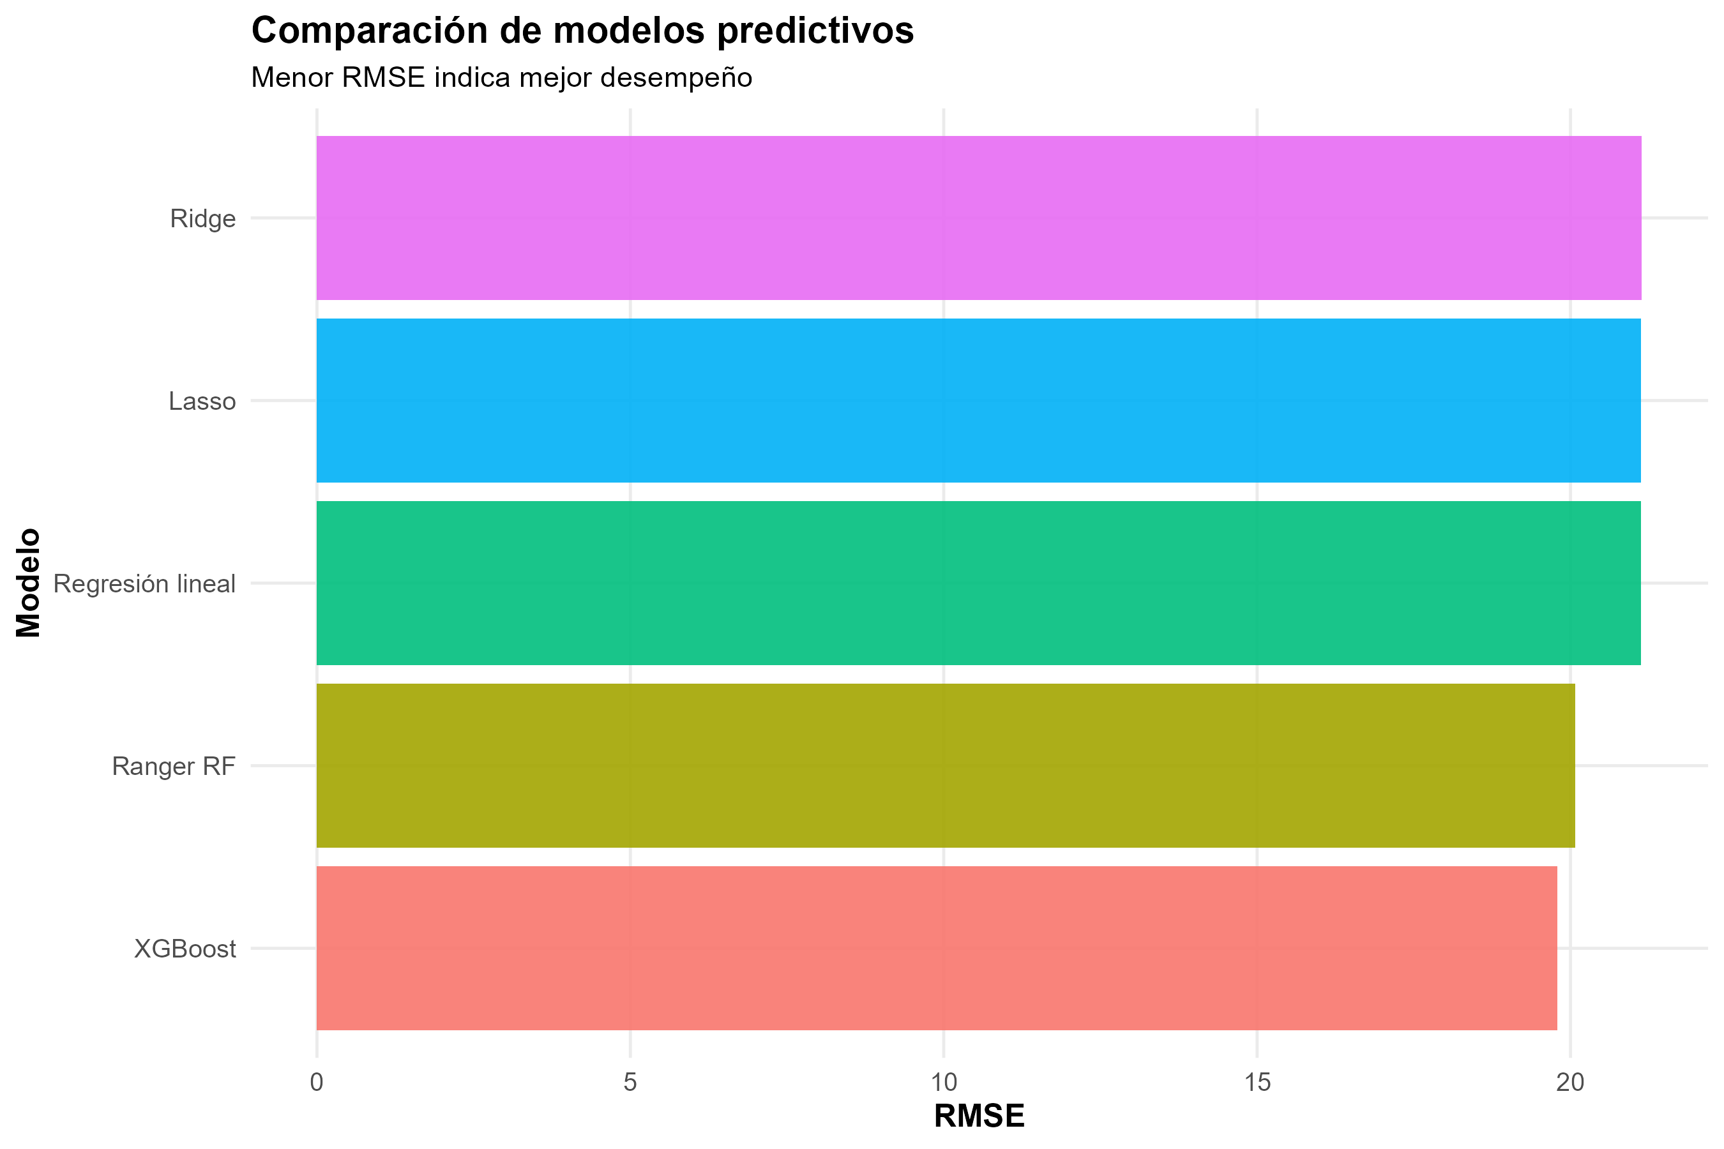
Nota. Elaboración propia, a partir de los resultados del flujo de procesamiento y modelamiento (pipeline_tesis_saberpro.R, Anexo B).
Para XGBoost, la búsqueda aleatoria analizó doce combinaciones de hiperparámetros, tomadas de una malla de 144 posibles, y seleccionó la alternativa con una tasa de aprendizaje de 0,03, profundidad máxima de 8, un min_child_weight de 3, un submuestreo de filas de 0,8 y de variables de 0,7. La regla de parada temprana detuvo el entrenamiento en la ronda 641, cuando agregar más árboles dejó de mejorar el error. Esta configuración obtuvo un RMSE de validación cruzada cercano a 19,9, frente a 20,0 de las combinaciones menos favorables. Cabe anotar que la tasa de aprendizaje escogida es la más baja de la malla; sin embargo, las diferencias entre combinaciones son de centésimas, así que no cambia la lectura de los resultados. Los detalles de la optimización de XGBoost y Random Forest se presentan más adelante en este capítulo.
Después de identificar al algoritmo XGBoost como el mejor modelo con desempeño relativo, el siguiente paso fue analizar si esa ventaja predictiva se lograba mantener de manera razonable al comparar los datos de entrenamiento con los datos de prueba. Este diagnóstico es importante porque un buen resultado promedio no garantiza, por sí solo, que el modelo esté aprendiendo patrones generalizables. En este caso, el RMSE pasó de 18,1 en aprendizaje a 19,8 en prueba, una diferencia moderada que no sugiere un problema severo de sobreajuste. Es decir, el modelo pierde algo de precisión cuando predice estudiantes que no vio durante el aprendizaje, como es esperable en cualquier ejercicio predictivo, pero no muestra una caída abrupta en su capacidad de generalización.
La Figura 2 permite complementar esta lectura desde una perspectiva visual. En el gráfico de valores predichos frente a valores observados se aprecia una concentración de las predicciones alrededor de los puntajes medios. Sin embargo, este comportamiento no debe interpretarse automáticamente como subajuste.
Figura 2
Predicción vs. valor observado - XGBoost
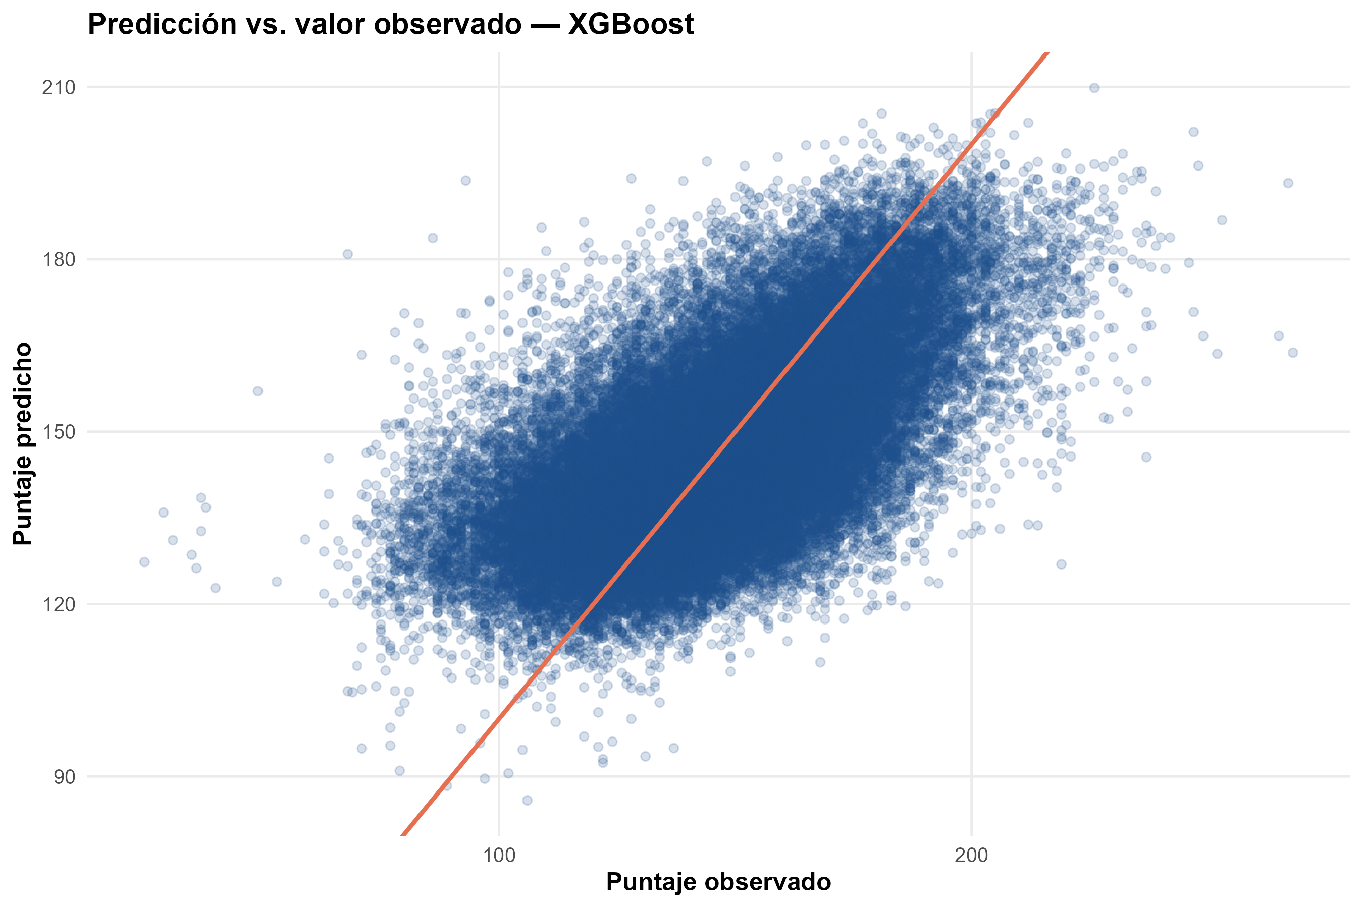
Nota. Elaboración propia, a partir de los resultados del flujo de procesamiento y modelamiento (pipeline_tesis_saberpro.R, Anexo B).
En modelos con error residual y con un R² inferior a 1, es normal que las predicciones sean menos extremas que los valores reales: el algoritmo tiende a acercar los casos muy altos o bajos hacia el centro de la distribución. Por eso, la forma del gráfico debe leerse junto con las métricas de entrenamiento y prueba, y no como una evidencia aislada de mal desempeño.
Ahora bien, el análisis por deciles muestra que esta compresión no afecta por igual a toda la distribución del puntaje. En el decil más bajo, el modelo tiende a sobreestimar el resultado en cerca de 31 puntos, mientras que en el decil más alto lo subestima aproximadamente en 23 puntos (Figura 3). Una parte importante de la sobreestimación en el decil más bajo tiene una explicación concreta: allí se concentran los alumnos con el módulo de comunicación escrita en cero, cuyo puntaje global cae alrededor de 42 puntos por un solo módulo sin calificar, algo que ninguna variable socioeconómica permite anticipar. Aun así, este hallazgo evidencia una limitación relevante para una investigación interesada en brechas educativas: en los extremos de la distribución pueden encontrarse patrones importantes para comprender las desigualdades, el rezago académico y las diferencias en las oportunidades educativas.
Figura 3
Residuales del modelo XGBoost
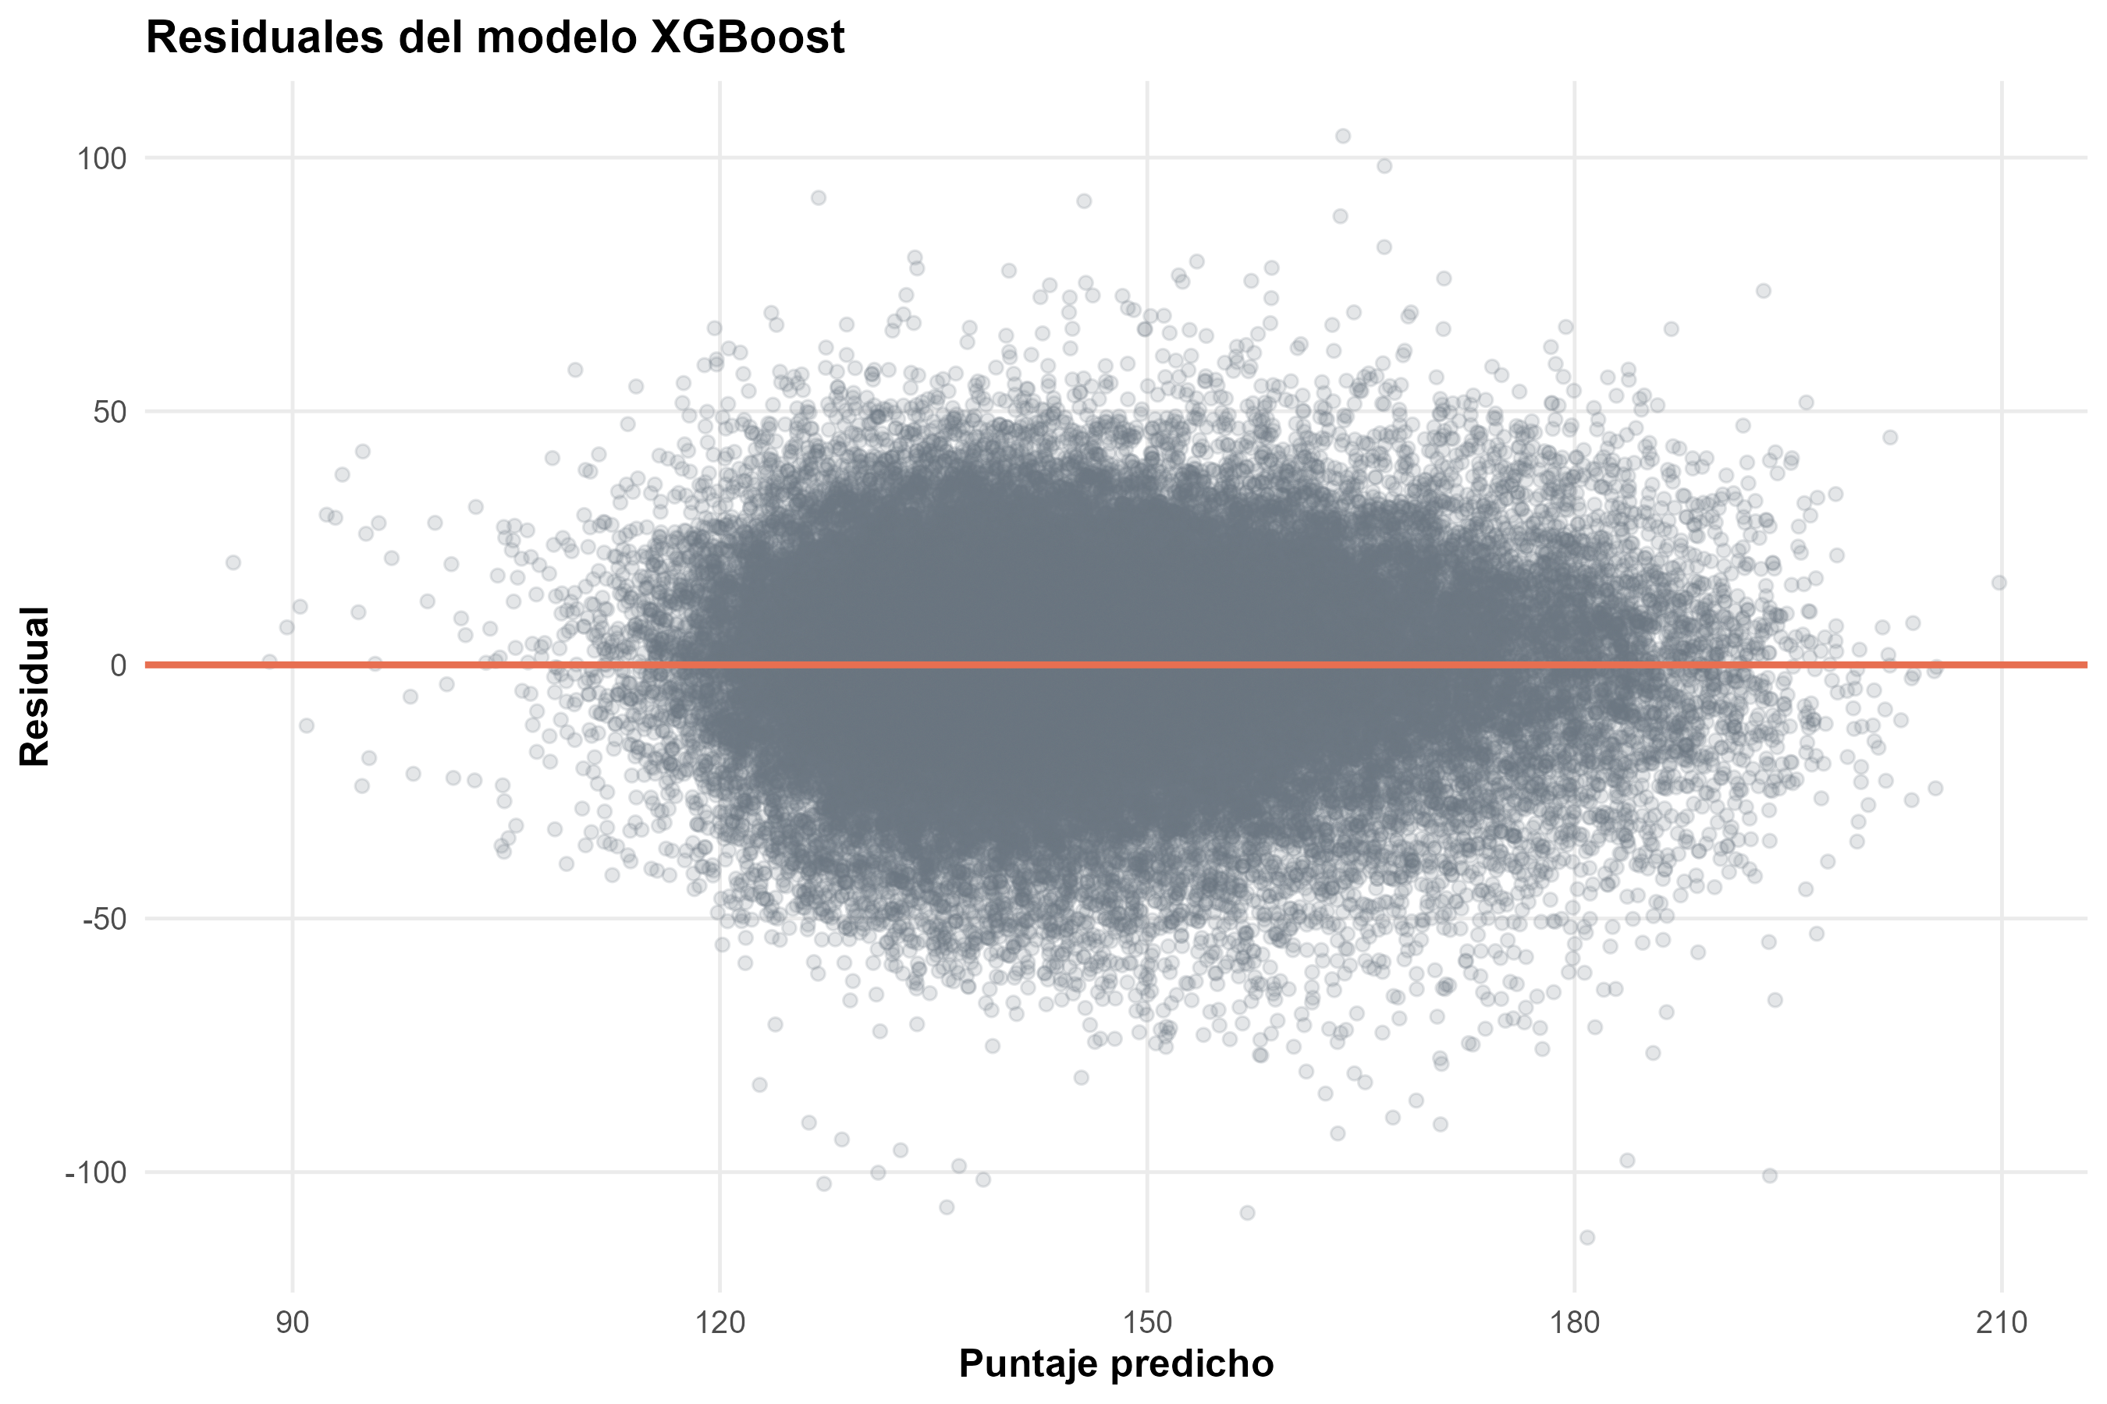
Nota. Elaboración propia, a partir de los resultados del flujo de procesamiento y modelamiento (pipeline_tesis_saberpro.R, Anexo B).

Hiperparámetros de los árboles de decisión: metodología y resultados
Los resultados alcanzados hasta este momento, en especial el mejor desempeño predictivo de XGBoost y el estudio inicial del equilibrio entre sesgo y varianza, están asociados con la combinación empleada en los modelos basados en árboles de decisión. En consecuencia, esta sección del documento presenta con mayor detalle el proceso de seleccionar sus hiperparámetros y analizar su desempeño. Se describe qué hiperparámetros fueron ajustados, cómo se determina la mejor división de las observaciones en cada algoritmo y cómo cambia el error de validación cruzada (Kohavi, 1995) al modificar las posibles combinaciones. Asimismo, se implementan las curvas de error para identificar cómo evoluciona el desempeño de cada modelo a medida que aumenta su complejidad y establecer en qué momento pueden aparecer señales de sobreajuste. La Tabla 3 resume los hiperparámetros ajustados en los cinco modelos comparados y el método de validación utilizado en cada caso.
Tabla 3
Resumen de la metodología de validación cruzada por modelo
Modelo | Hiperparámetros ajustados | Método de validación
Regresión lineal | Ninguno (no tiene hiperparámetros de regularización) | No aplica
Ridge | lambda (λ = 0,8675) | Validación cruzada de 5 partes (cv.glmnet)
Lasso | lambda (λ = 0,0056) | Validación cruzada de 5 partes (cv.glmnet)
Random Forest (Ranger) | mtry, min.node.size (num.trees por curva de error OOB) | Validación cruzada de 5 partes (malla de 9 combinaciones, ampliada una vez porque la mejor quedó en el límite) + error OOB para num.trees
XGBoost | eta, max_depth, min_child_weight, subsample, colsample_bytree | Validación cruzada de 5 partes (xgb.cv): búsqueda aleatoria de 12 combinaciones de una malla de 144, con parada temprana, + curvas de validación para max_depth y min_child_weight
Nota. Elaboración propia, a partir de los resultados del flujo de procesamiento y modelamiento (pipeline_tesis_saberpro.R, Anexo B).

Ajuste de hiperparámetros de Random Forest
Los hiperparámetros del modelo Random Forest se ajustaron a través de una búsqueda en malla con nueve combinaciones diferentes, evaluadas bajo el mismo esquema de validación cruzada de 5 partes. Como la mejor combinación quedó en el límite de los valores probados, la búsqueda se amplió una vez en esa dirección con tres combinaciones adicionales, para no confundir el límite de la malla con el mejor valor posible. Las Figuras 4 y 5 presentan los resultados de este proceso.
Figura 4
Curva de validación - Random Forest (mtry)
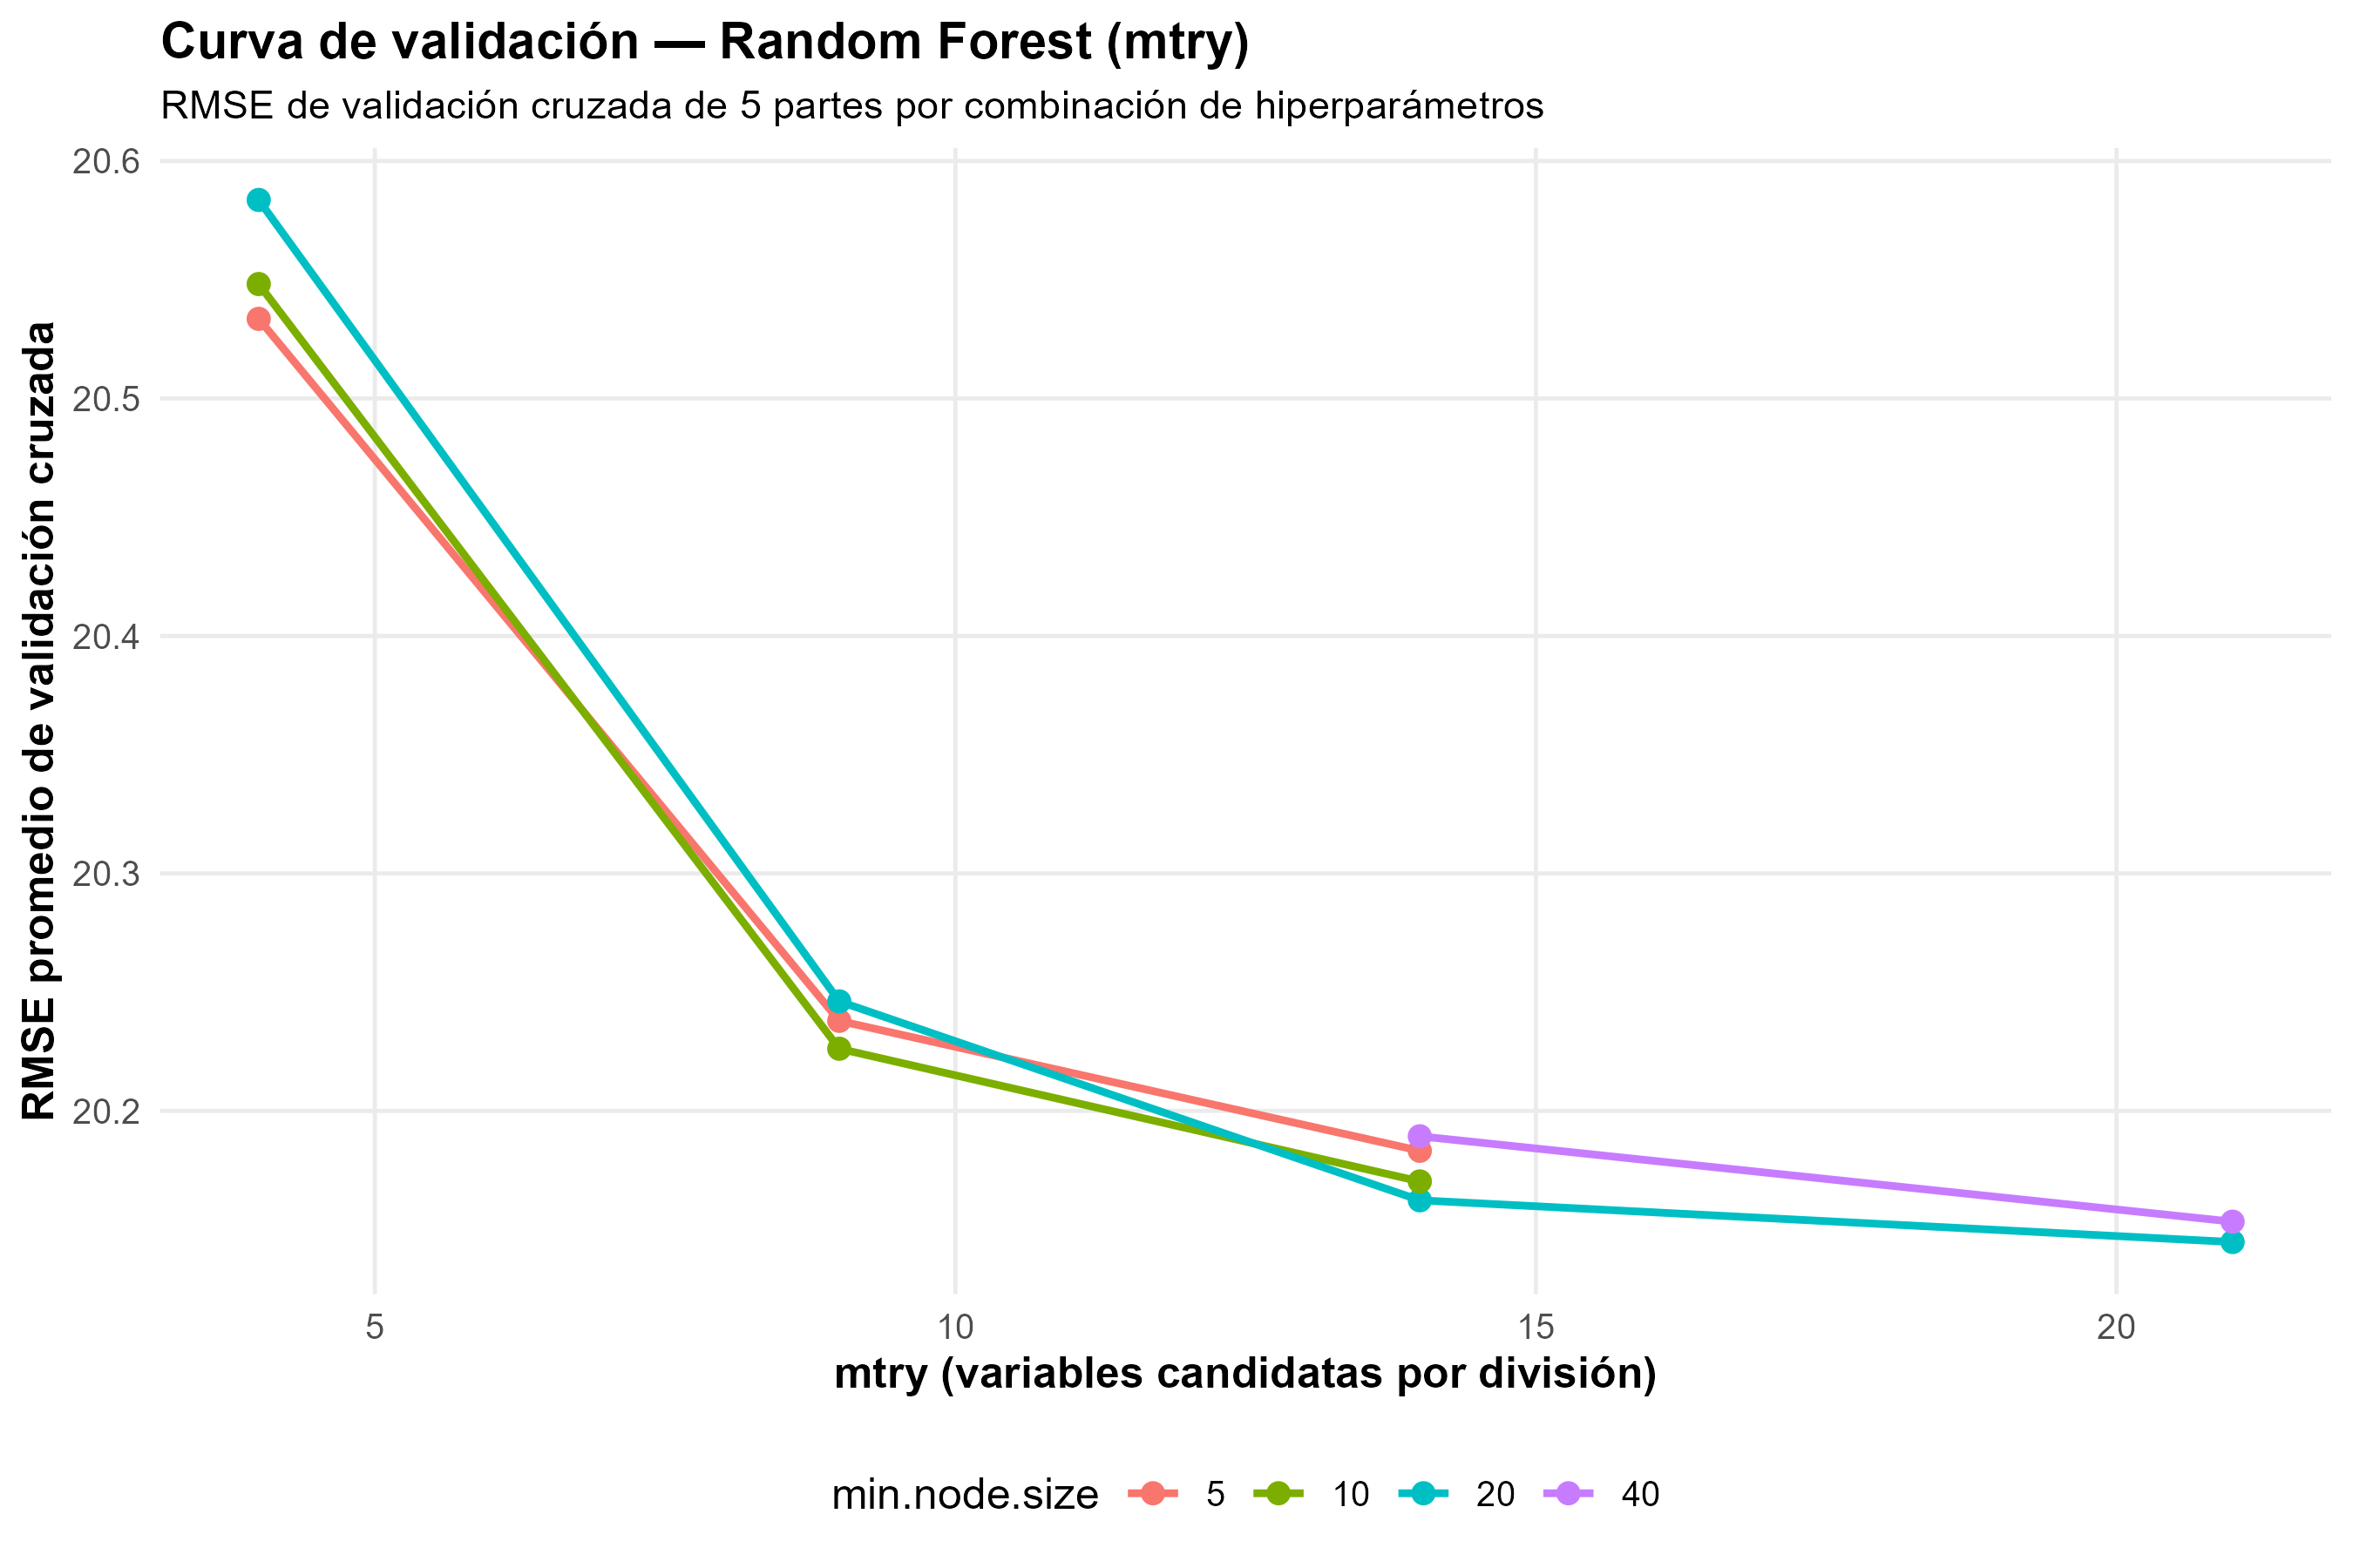
Nota. Elaboración propia, a partir de los resultados del flujo de procesamiento y modelamiento (pipeline_tesis_saberpro.R, Anexo B).
Figura 5
Curva de validación - Random Forest (min.node.size)
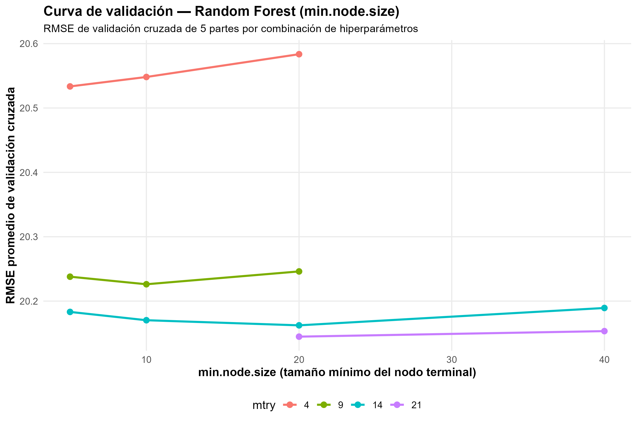
Nota. Elaboración propia, a partir de los resultados del flujo de procesamiento y modelamiento (pipeline_tesis_saberpro.R, Anexo B).
Los resultados exponen un comportamiento estable: las diferentes combinaciones generan cambios relativamente pequeños en el error de validación. Entre la combinación con menor desempeño, cuyo RMSE fue cercano a 20,6, y la que obtuvo el mejor resultado, con 20,14, la diferencia fue de 0,46 puntos. Esta variación es bastante menor que la observada posteriormente en XGBoost y constituye evidencia, para los datos analizados en esta monografía, de que Random Forest es poco sensible a cambios en su configuración, un resultado consistente con el fundamento teórico presentado en el Marco Teórico (Breiman, 2001). Vale la pena mencionar que el mejor valor de mtry (21) volvió a quedar en el límite después de ampliar la búsqueda; sin embargo, la mejora frente a 14 fue de apenas 0,03 puntos, así que no tenía sentido seguir ampliándola.
El número de árboles tampoco se incluyó dentro de esta búsqueda, ya que puede determinarse de manera eficiente mediante el error out-of-bag (OOB). Este indicador se calcula utilizando, en cada árbol, las observaciones que no fueron seleccionadas para su aprendizaje, permitiendo evaluar el desempeño del bosque a medida que aumenta el número de árboles sin requerir una validación cruzada adicional. La Figura 6 muestra la evolución de este error y permite identificar cómo se estabiliza el desempeño del modelo a medida que se incorporan nuevos árboles.
Figura 6
Curva de error - Random Forest (error OOB según el número de árboles)
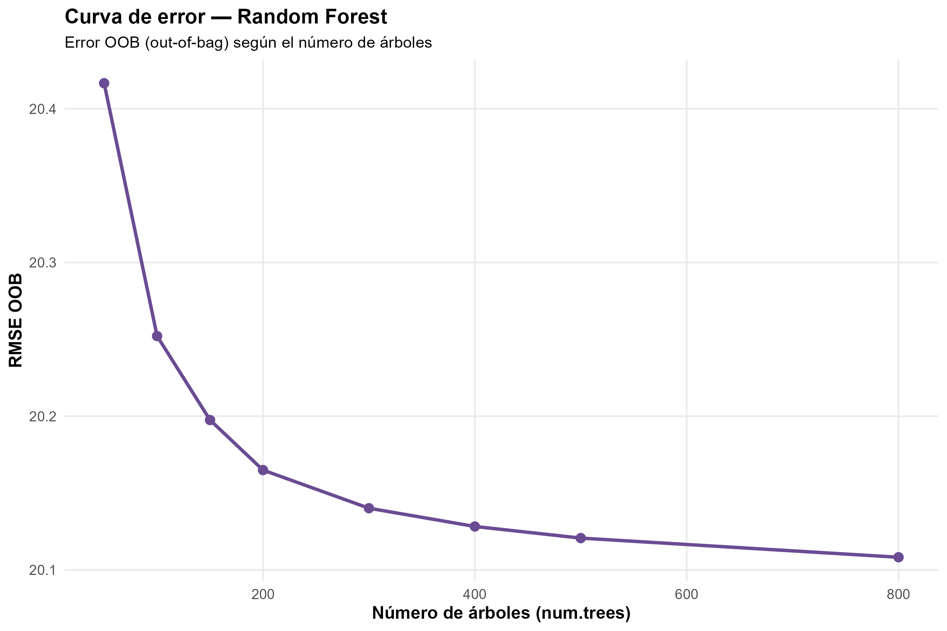
Nota. Elaboración propia, a partir de los resultados del flujo de procesamiento y modelamiento (pipeline_tesis_saberpro.R, Anexo B).
En el caso de Random Forest, el error OOB disminuye de 20,4 con 50 árboles a 20,1 con 800. Sin embargo, la mayor parte de la mejora se alcanza con los primeros 100 árboles, cuyo RMSE es de 20,3; a partir de ese punto, aumentar el bosque hasta 800 árboles solo reduce el error en cerca de 0,15 puntos. Dicho de otro modo, el beneficio marginal de cada árbol adicional es casi nulo frente a su costo computacional. Por ello, se escogió una configuración de 100 árboles, con mtry = 21 y min.node.size = 20, bajo el criterio de aceptar el menor número de árboles cuyo error esté dentro del 1 % del mínimo observado.
Por otra parte, la importancia de las variables por permutación (Strobl et al., 2007) arroja resultados consistentes con los valores SHAP de XGBoost. En ambos modelos destacan la edad, el carácter de universidad de la institución, el INSE individual, el nivel socioeconómico institucional (estu_nse_ies) y la modalidad presencial. Esta coincidencia refuerza la importancia de las condiciones socioeconómicas y de las características institucionales para explicar las diferencias de desempeño académico, aunque no implica que estas variables tengan efectos causales.

Ajuste de hiperparámetros de XGBoost: curvas de validación y de error
La búsqueda aleatoria de hiperparámetros de XGBoost (Bergstra & Bengio, 2012) identificó como mejor configuración una tasa de aprendizaje de 0,03, una profundidad máxima de 8, un min_child_weight de 3 y un submuestreo de filas y de variables de 0,8 y 0,7, respectivamente. Posteriormente, se analizaron curvas de validación, moviendo un hiperparámetro a la vez y manteniendo el mismo número de rondas del modelo final, para examinar cómo influye cada uno en el desempeño predictivo.
Como muestra la Figura 7, la profundidad de los árboles tiene una incidencia importante en los resultados, pero solo hasta cierto punto. El RMSE de validación cruzada disminuye de 20,8 con una profundidad de 2 a 20,0 con una profundidad de 6 y 19,9 con una de 7, y desde allí se mantiene prácticamente igual hasta una profundidad de 10. Esto sugiere que, para los datos analizados, los árboles más profundos ayudan a encontrar relaciones más complejas, aunque la ganancia se agota rápidamente.
Figura 7
Curva de validación - XGBoost (max_depth)
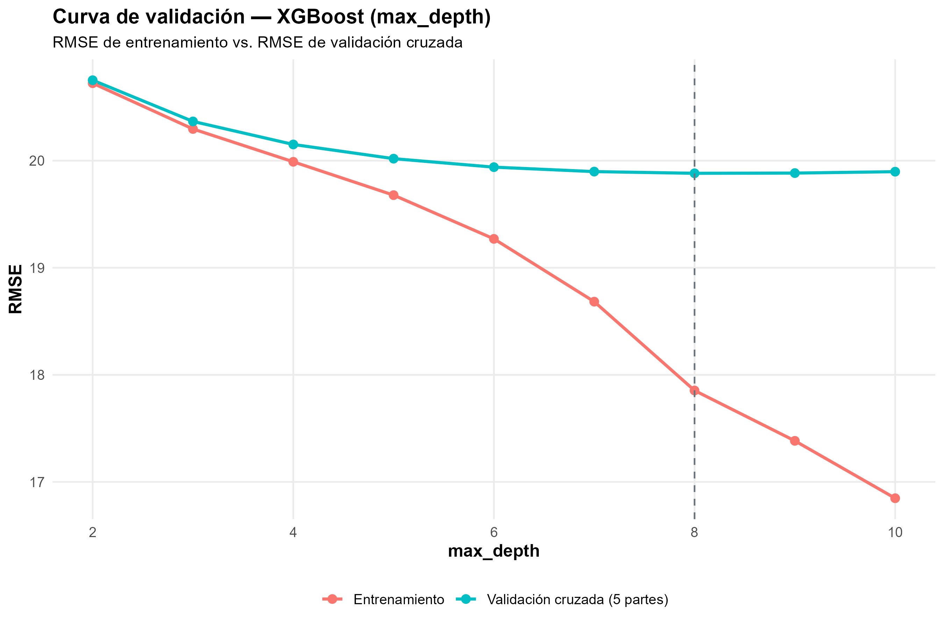
Nota. Elaboración propia, a partir de los resultados del flujo de procesamiento y modelamiento (pipeline_tesis_saberpro.R, Anexo B).
Sin embargo, la reducción del error debe examinarse junto con la distancia entre el rendimiento en aprendizaje y en validación. Con una profundidad de 6, esta distancia es de 0,6 puntos (19,4 en aprendizaje y 20,0 en validación). A partir de allí crece de manera clara: con profundidad 8, el RMSE es de 18,1 en entrenamiento y 19,9 en validación, y con profundidad 10 alcanza 16,8 y 19,9, respectivamente.
Estos resultados sugieren que aumentar la profundidad sigue mejorando el ajuste sobre los datos de aprendizaje, pero ya no genera ganancias en validación; en términos económicos, se trata de rendimientos decrecientes. La profundidad de 8 que seleccionó la búsqueda aleatoria se ubica dentro de esa zona plana: tiene el mismo error de validación que las profundidades de 7 a 10 y una distancia intermedia entre aprendizaje y validación. Por esta razón, más que un óptimo exacto, debe entenderse como un punto razonable dentro de un rango de configuraciones con capacidad predictiva equivalente.
La Figura 8 muestra que min_child_weight posee una incidencia muy limitada sobre el desempeño de XGBoost en el conjunto de datos analizados. El RMSE de validación cruzada permanece prácticamente invariable en todo el rango analizado, alrededor de 19,9, mientras que el error de entrenamiento se mueve entre 18,0 y 18,5 a medida que cambia la restricción sobre las divisiones de los árboles.
Figura 8
Curva de validación - XGBoost (min_child_weight)
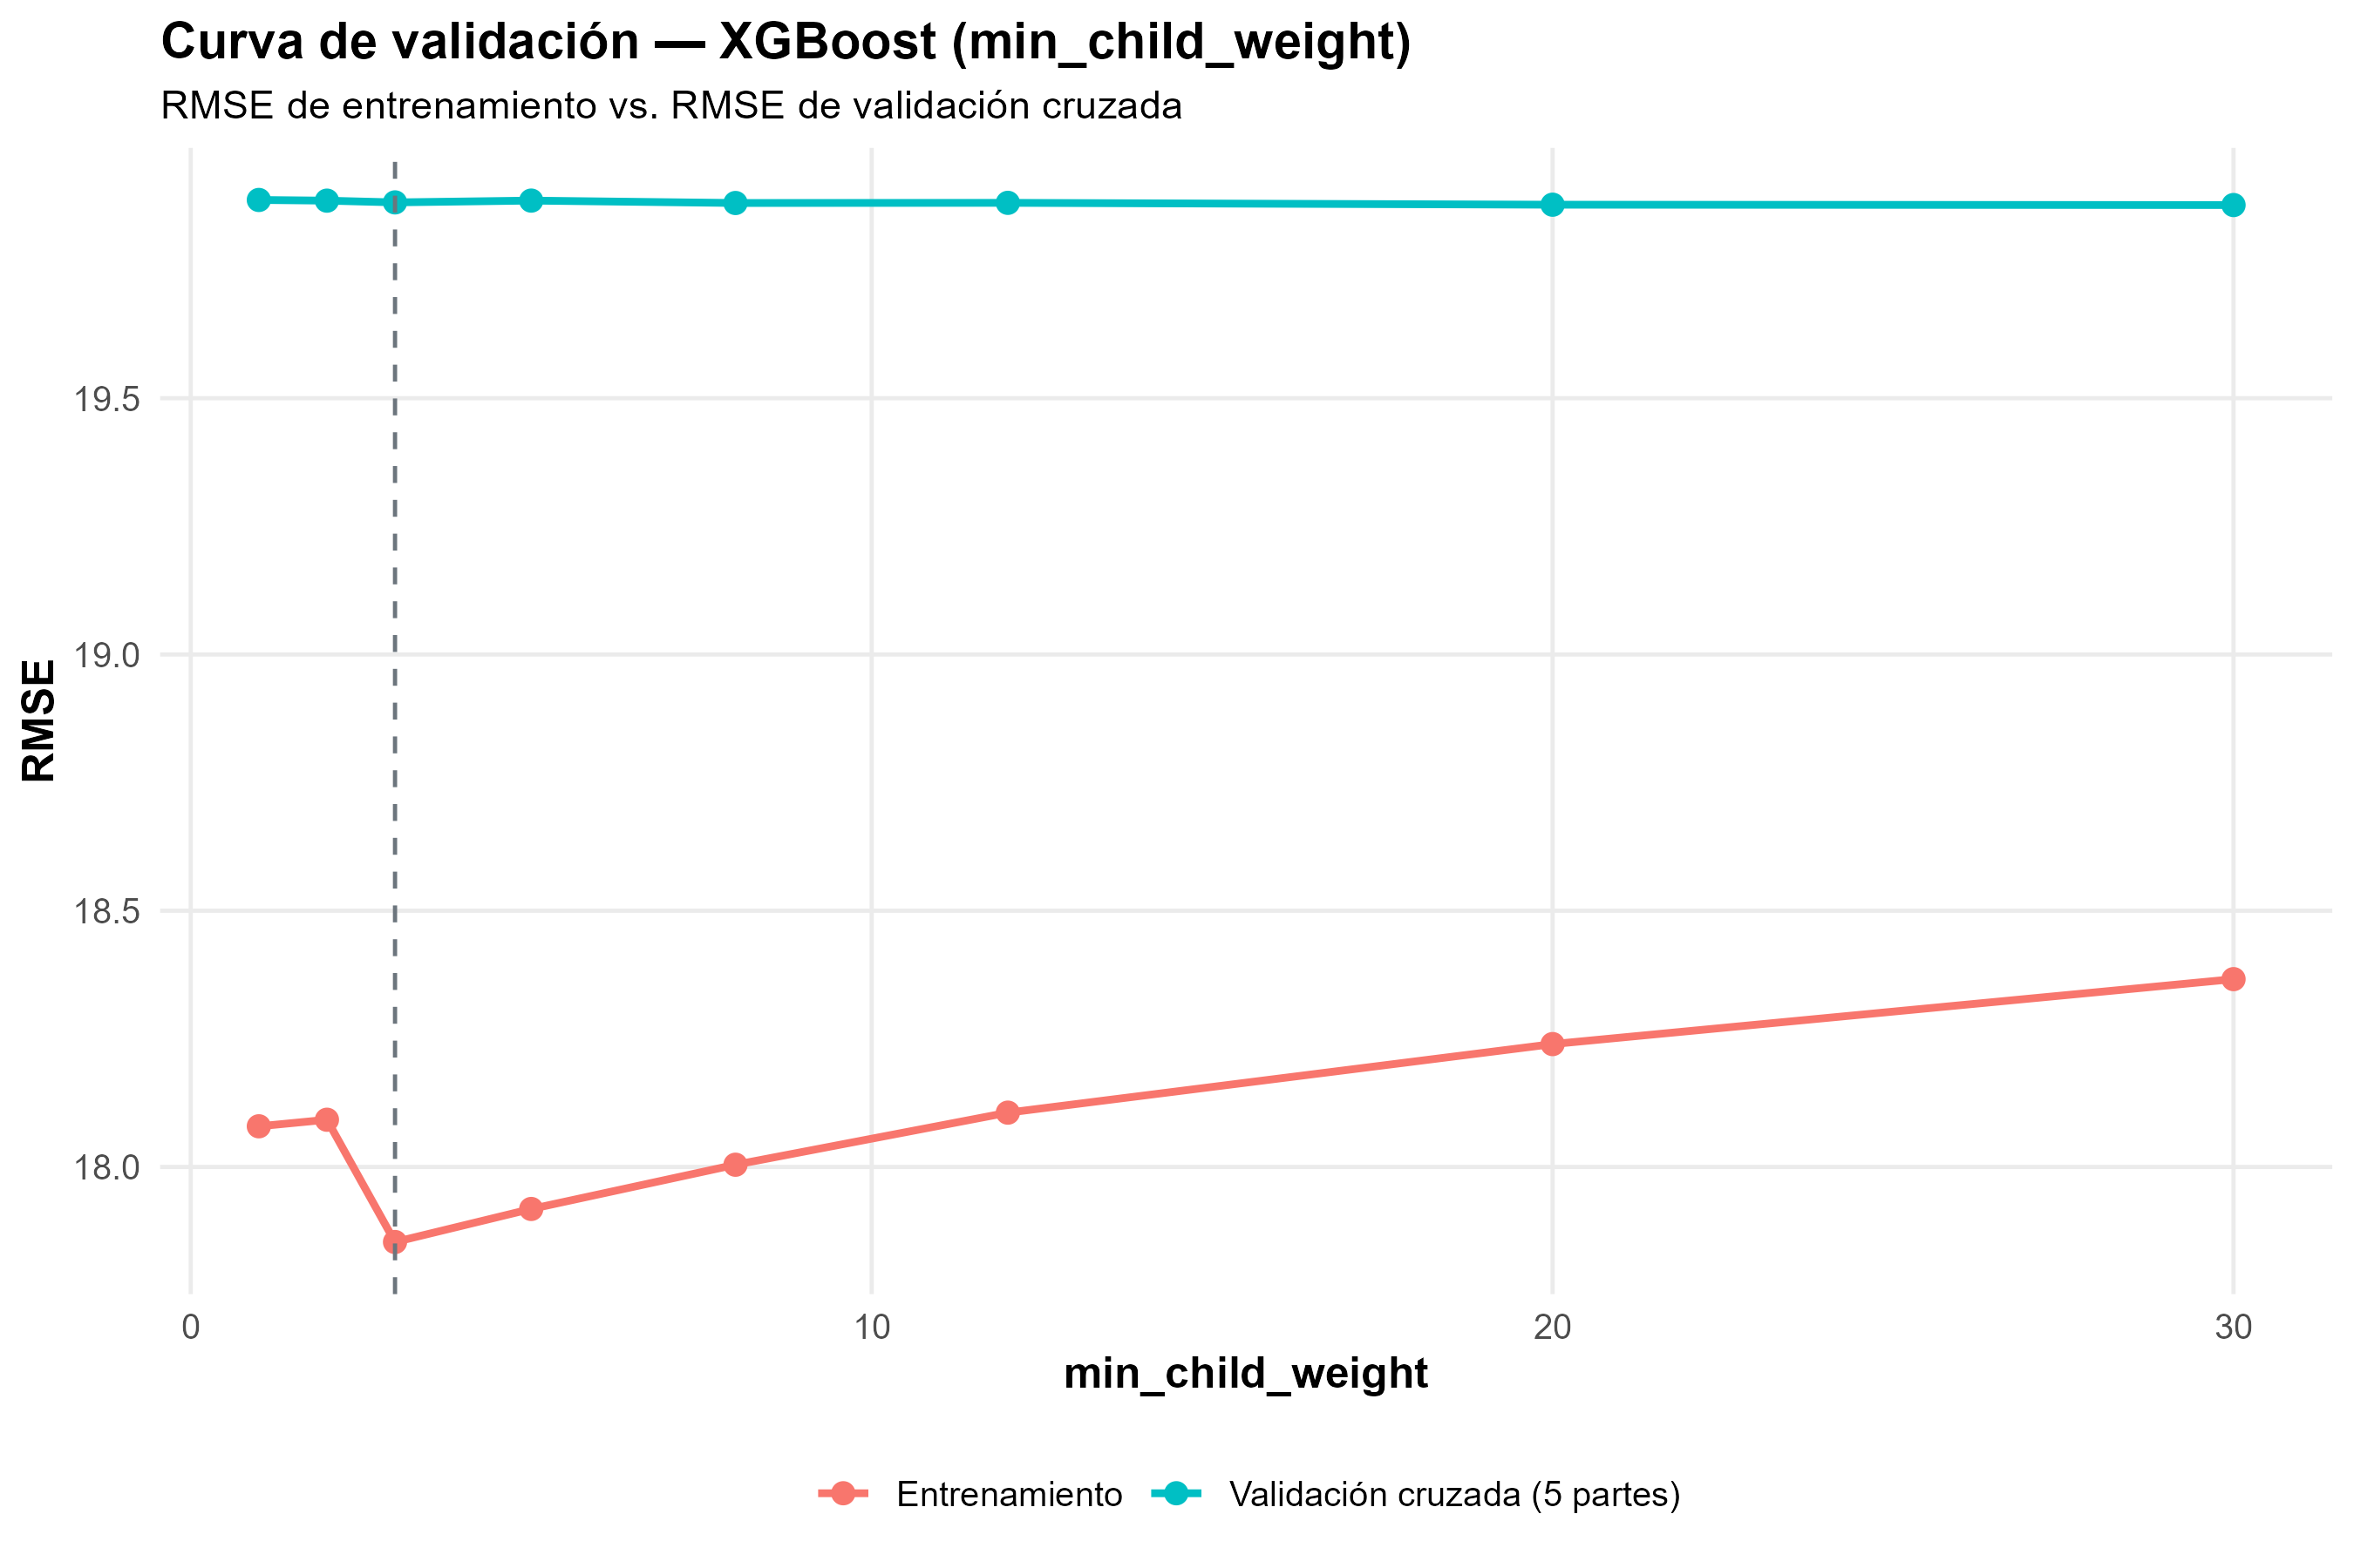
Nota. Elaboración propia, a partir de los resultados del flujo de procesamiento y modelamiento (pipeline_tesis_saberpro.R, Anexo B).
Desde una perspectiva de ajuste y generalización, este comportamiento sugiere que una mayor restricción reduce la capacidad del modelo para acoplarse a los datos de aprendizaje, pero no genera una mejora considerable en su desempeño fuera de muestra. En otras palabras, el costo de hacer más restrictivo este parámetro se evidencia en el ajuste del conjunto de entrenamiento, sin que exista una ganancia semejante en la capacidad predictiva sobre datos nuevos. Por ello, dentro del rango considerado, min_child_weight no parece ser un factor determinante del desempeño del modelo. El valor de 3 seleccionado en la búsqueda aleatoria puede entenderse principalmente como parte de la combinación de hiperparámetros que produjo el mejor resultado conjunto, y no como un valor que, por sí solo, genere una mejora sustancial.
Por último, la Figura 9 permite analizar cómo varía el desempeño de XGBoost a medida que aumenta la cantidad de rondas de aprendizaje. Para esto, se amplió el proceso más allá de la cantidad de rondas utilizado por el modelo para identificar en qué momento empieza a presentarse una pérdida de capacidad de generalización.
Figura 9
Curva de error - XGBoost (RMSE de entrenamiento vs. validación cruzada por ronda de boosting)
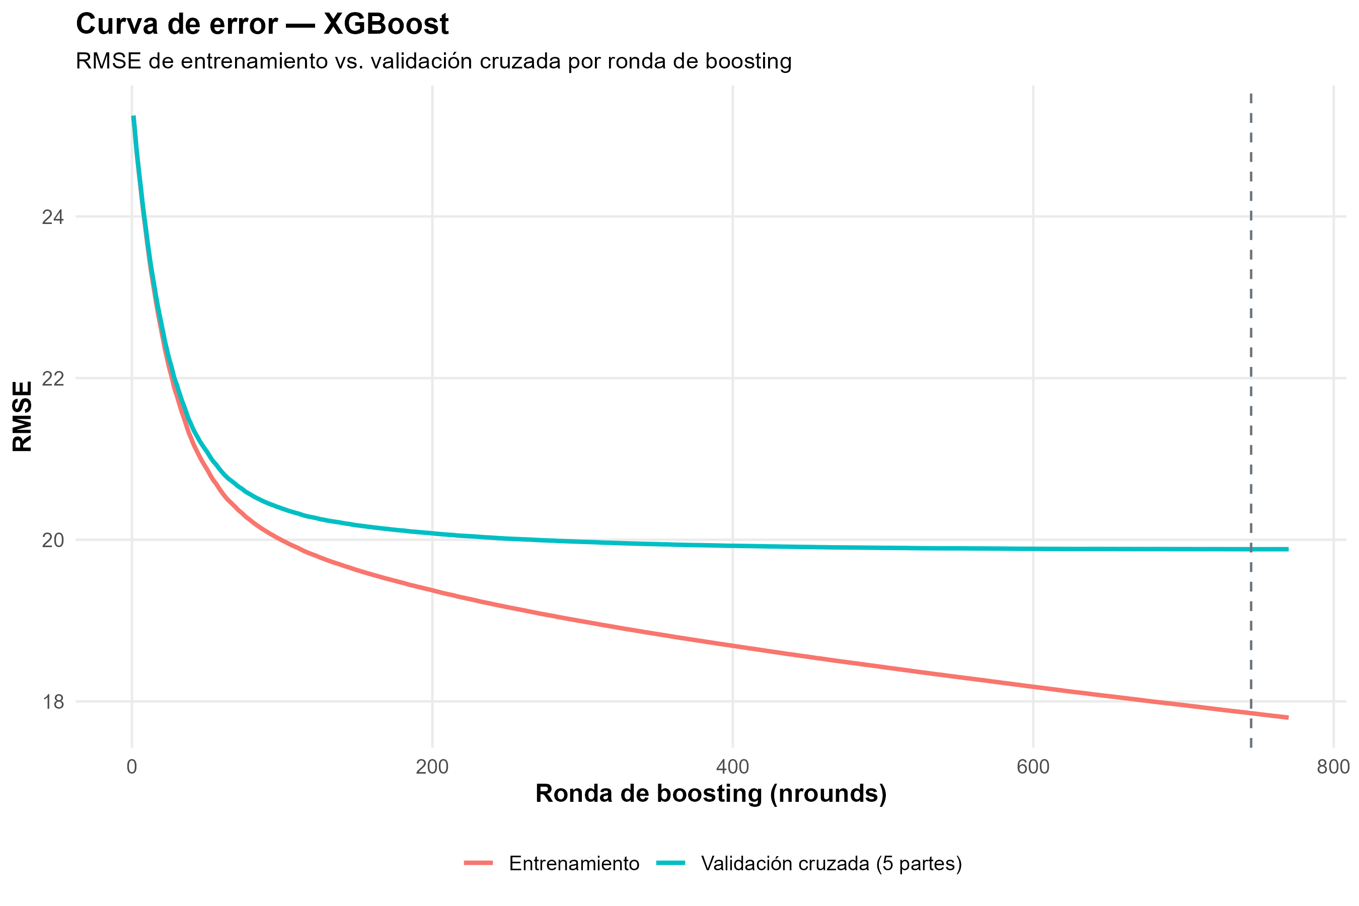
Nota. Elaboración propia, a partir de los resultados del flujo de procesamiento y modelamiento (pipeline_tesis_saberpro.R, Anexo B).
Los resultados muestran una conducta diferenciada entre los datos de entrenamiento y los de validación. El error de aprendizaje se minimiza de manera continua a medida que se generan nuevas rondas, lo que revela que el modelo sigue optimizando su ajuste sobre los datos utilizados para entrenarlo. Sin embargo, el error de validación cae rápidamente en las primeras 200 rondas y después prácticamente se aplana. La regla de parada temprana detuvo el entrenamiento en la ronda 641, justo en el punto en el que 25 rondas adicionales ya no mejoraban el error de validación.
Este comportamiento muestra que, a partir de cierto punto, cada ronda nueva mejora el ajuste sobre los datos de entrenamiento, pero casi no aporta en los datos que el modelo no ha visto; la distancia entre las dos curvas se abre y aparece la alerta de un posible sobreajuste. La parada temprana resuelve precisamente esa situación, porque detiene el proceso cuando el beneficio marginal de una ronda adicional desaparece. En la práctica, seguir agregando rondas tendría un costo en complejidad del modelo sin una ganancia predictiva que lo compense.

Contextualización del coeficiente de determinación (R²) de XGBoost
De acuerdo con estos resultados, el R² de 0,387 alcanzado por XGBoost en el conjunto de prueba puede interpretarse con un contexto más profundo. En términos generales, esto significa que el modelo logra explicar cerca del 39 % de las variaciones observadas en el puntaje global. A pesar de que esta proporción puede parecer baja si se analiza de manera aislada, alcanza mayor importancia cuando se compara con los demás modelos implementados y se considera la complejidad del fenómeno estudiado en la monografía.
XGBoost sobrepasa el desempeño de los modelos lineales y regularizados, los cuales alcanzaron un R² de 0,303, frente a 0,387 alcanzado por XGBoost. Esto representa una variación de 0,084 puntos de R², equivalente a un aumento relativo de aproximadamente 28 % en la capacidad explicativa. La mejora también se observa en el RMSE, que disminuye de 21,1 a 19,8. Por tanto, la ventaja de XGBoost se refleja tanto en la proporción de variabilidad explicada como en el error de predicción.
Por otra parte, el puntaje global de los exámenes Saber Pro está determinado por múltiples componentes que no precisamente pueden ser identificados en la información disponible. Variables externas y difíciles de medir tales como el esfuerzo, la motivación, la preparación específica para el examen o las circunstancias particulares del estudiante el día de la prueba pueden afectar su resultado y no se encuentran incorporados en las variables socioeconómicas, familiares e institucionales utilizadas. A razón de la complejidad en la naturaleza de los datos contenidos en el dataset de Saber Pro, no es de esperarse que un modelo basado exclusivamente en estas particularidades explicara la totalidad de las variaciones en el rendimiento académico. Para estos casos de aplicación e implementación de modelos machine learning en análisis educativo, obtener una métrica predictiva excesivamente alta requeriría revisar con especial atención la posibilidad de sobreajuste o de que el modelo cometa el error de capturar información específica de la muestra de entrenamiento que posiblemente no se encuentre en nuevos datos.
El estudio del comportamiento del modelo entre aprendizaje y prueba aporta evidencia adicional. XGBoost alcanzó un R² de 0,480 en el conjunto de entrenamiento y de 0,387 en el de prueba, una diferencia de 0,092 puntos; de manera consistente, el RMSE pasó de 18,3 a 19,8. Esta diferencia indica que el modelo se desempeña mejor sobre los datos con los que aprendió y que una parte de esa ventaja se pierde al enfrentarse a observaciones nuevas. Sin embargo, la brecha observada es moderada y coherente con el comportamiento identificado en las curvas de validación.
La profundidad de los árboles también contribuye con elementos para interpretar este resultado. La configuración escogida utilizó una profundidad máxima de 8, a pesar de que una mayor profundidad habría permitido minimizar aún más el error sobre los datos de aprendizaje, esto incrementaría la variación entre entrenamiento y validación. Por ello, la elección realizada representa un equilibrio entre capacidad de ajuste y capacidad de generalización. En conjunto, los resultados indican que XGBoost consigue capturar relaciones que los modelos lineales no alcanzan a representar, sin generar evidencia de un alto nivel de sobreajuste.

Diferencia ajustada por estrato mediante Propensity Score Matching
Por otra parte, el análisis mediante puntaje de propensión permitió estimar la diferencia en el rendimiento académico entre estudiantes de estratos superiores a 2 y estudiantes de estratos 1 y 2, procurando hacer comparables ambos grupos en función de sus características observables. El emparejamiento 1:1 por vecino más cercano utilizó una distancia máxima permitida entre parejas (caliper) de 0,2 desviaciones estándar del logit del puntaje de propensión, siguiendo la recomendación de Austin (2011), y exigió además que ambos estudiantes de cada pareja estuvieran en instituciones del mismo nivel socioeconómico. Del grupo de tratamiento (111.027 estudiantes de estratos superiores a 2), 77.693 encontraron una pareja comparable y 33.334 (30,0 %) quedaron sin emparejar. Esto significa que la diferencia estimada describe al 70,0 % de los tratados que sí tienen un control comparable, y no necesariamente a todo el grupo. Vale la pena recordar que los 8.724 estudiantes sin estrato reportado no participan en este ejercicio.
Antes del emparejamiento se identificaron diferencias importantes entre los grupos en varias de estas características. Después del procedimiento, las diferencias estandarizadas de medias se acercaron a cero (Figura 10): todas las covariables quedaron por debajo del umbral convencional de 0,1, y la distribución del puntaje de propensión de los estudiantes de control emparejados se hizo similar a la del grupo de tratamiento (Figura 11). Cabe anotar que en una versión previa el nivel socioeconómico de la institución quedaba desbalanceado (0,13) y movía el resultado en más de un punto; por eso se decidió emparejar exactamente por esa variable, que solo tiene cuatro niveles. Como costo de esta decisión, la proporción de tratados sin pareja subió al 30,0 %, porque en las instituciones de mayor nivel socioeconómico hay pocos estudiantes de estratos 1 y 2 con quienes compararlos. Vale la pena mencionar que la diferencia con el ajuste adicional por regresión (2,50 puntos) sigue siendo menor que la diferencia emparejada (3,69), así que la brecha completa debe leerse como un rango entre esos dos valores.
Figura 10
Balance de covariables del PSM (love plot, muestra sin ajustar vs. ajustada)
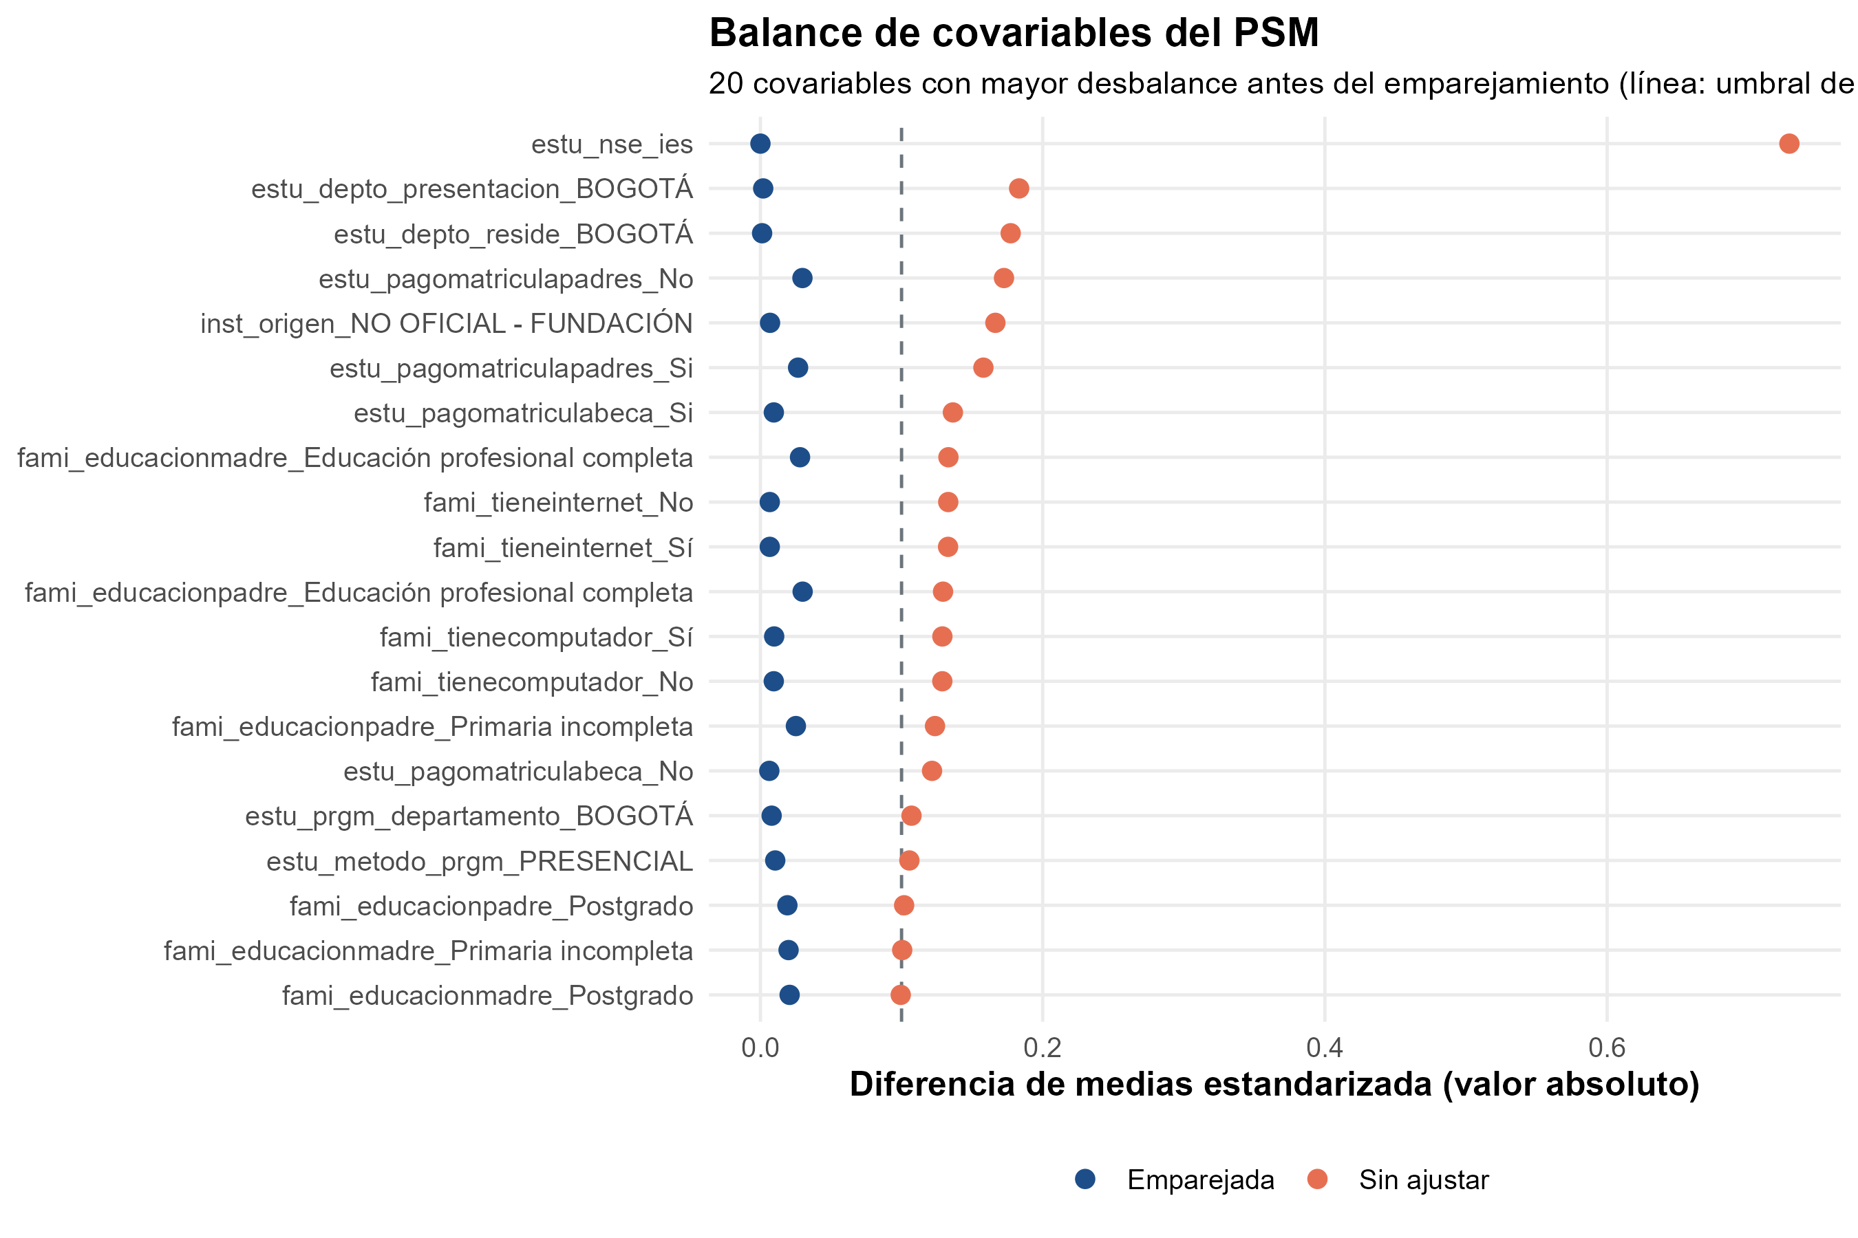
Nota. Elaboración propia, a partir de los resultados del flujo de procesamiento y modelamiento (pipeline_tesis_saberpro.R, Anexo B).
Figura 11
Distribución del puntaje de propensión, grupos tratado y control (sin ajustar vs. emparejados)
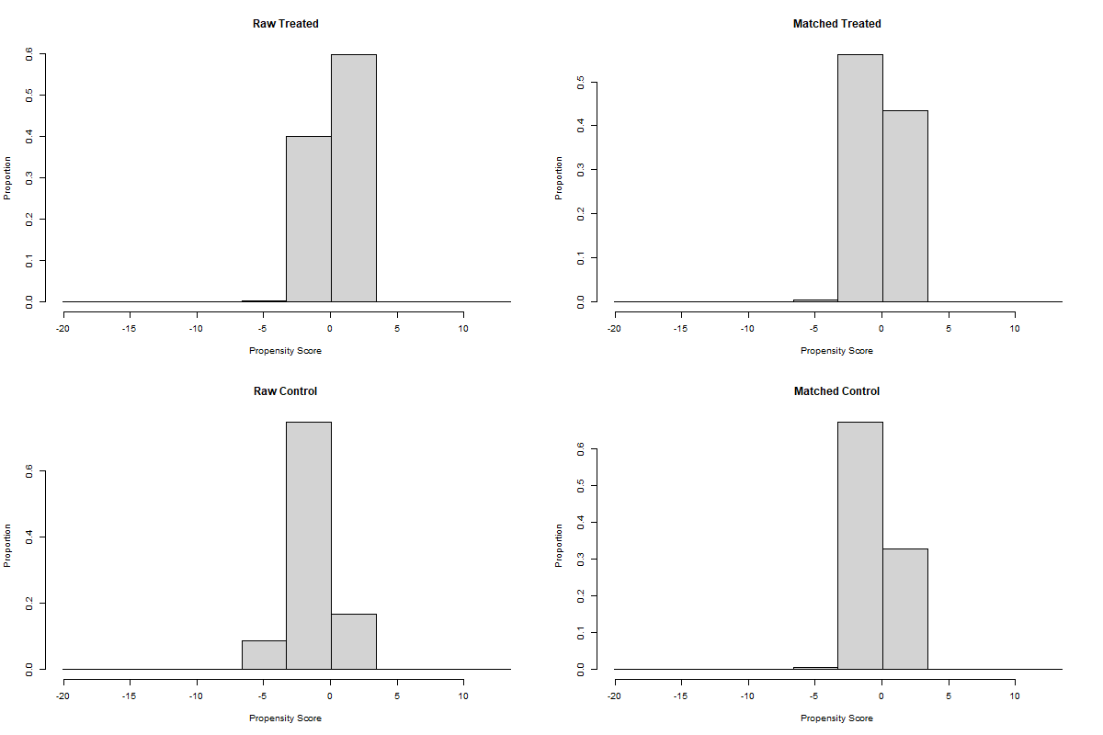
Nota. Elaboración propia, a partir de los resultados del flujo de procesamiento y modelamiento (pipeline_tesis_saberpro.R, Anexo B).
Una vez terminado el emparejamiento, la diferencia promedio entre los pares fue de 3,69 puntos en el puntaje global a favor de los estudiantes de estratos superiores a 2, con un intervalo de confianza del 95 % entre 3,45 y 3,93. El estimador de Hodges-Lehmann, que es menos sensible a valores extremos, arrojó 3,5 puntos, y la diferencia con un ajuste adicional por regresión sobre la muestra emparejada fue de 2,50 puntos. Este resultado obedece a una diferencia ajustada por las covariables incluidas, por lo que debe interpretarse como una asociación estimada bajo el supuesto de que las variables importantes para la comparación se encuentran adecuadamente representadas en la información disponible. Como desenlace, el resultado refleja una relación entre las condiciones socioeconómicas, medidas a través del estrato, y el desempeño en Saber Pro, aunque no permite concluir por sí solo una relación causal definitiva.
El análisis de sensibilidad de Rosenbaum, presentado en la Tabla 4, permite evaluar la robustez de esta estimación ante la posible presencia de factores de confusión no observados, es decir, variables que no fueron incluidas en el emparejamiento y que podrían estar asociadas tanto con la pertenencia al grupo de tratamiento como con el puntaje obtenido.
Tabla 4
Límites de Rosenbaum para la diferencia ajustada en punt_global (estimador de Hodges-Lehmann)
Gamma | Límite inferior | Límite superior
1,0 | 3,5 | 3,5
1,1 | 2,4 | 5,0
1,2 | 0,9 | 6,5
1,3 | −0,1 | 7,5
1,4 | −1,1 | 8,5
1,5 | −2,1 | 9,5
2,0 | −6,6 | 13,5
3,0 | −12,1 | 19,5
Nota. Elaboración propia, a partir de los resultados del flujo de procesamiento y modelamiento (pipeline_tesis_saberpro.R, Anexo B).
Vale la pena leer esta tabla con cuidado. Los límites de la Tabla 4 no son un intervalo de confianza, sino el rango dentro del cual podría moverse la diferencia estimada si existiera un factor oculto de tamaño Gamma. Ese rango toca el cero en un Gamma de 1,30. Para saber en qué punto la diferencia deja de ser estadísticamente significativa se utilizó la prueba de rangos con signo de Wilcoxon, que ubica ese punto en un Gamma de 1,30. En otras palabras, bastaría una variable no observada que aumentara en un 30 % las probabilidades de que un estudiante perteneciera a los estratos superiores a 2 y que, al mismo tiempo, estuviera fuertemente relacionada con su puntaje, para que la diferencia encontrada dejara de ser significativa. La estimación es, por tanto, moderadamente sensible a sesgos por variables omitidas, y no puede descartarse que factores no observados expliquen parte de la diferencia.
Ahora bien, este emparejamiento incluye covariables que ocurren después del estrato: el origen y el carácter de la institución, la modalidad, el núcleo del programa, la forma de pago de la matrícula, el nivel socioeconómico de la institución, el acceso a internet y computador y las horas de trabajo. Esto puede generar un sesgo, porque el nivel socioeconómico del hogar condiciona a qué institución se ingresa y cómo se paga, de modo que ajustar por esas variables podría estar absorbiendo parte de la relación con el estrato. Para analizar esta posibilidad, la brecha se estimó en cuatro lecturas que agregan variables de control de manera progresiva. La lectura mínima solo controla por género, departamento y zona de residencia y tipo de bachillerato (93.275 parejas; 16,0 % de tratados sin pareja). La lectura de origen familiar y territorial agrega la educación de la madre y del padre (84.472 parejas; 23,9 % sin pareja). Finalmente, la lectura completa agrega las variables de la institución.
Las cuatro lecturas de la brecha quedan así: sin ajustar, 12,58 puntos (IC 95 %: 12,39 a 12,77); mínima, 10,23 puntos (10,01 a 10,46); de origen familiar y territorial, 4,88 puntos (4,65 a 5,11), y completa, 3,69 puntos (3,45 a 3,93). Los estimadores de Hodges-Lehmann son de 10,5, 5,0 y 3,5 puntos, y la diferencia deja de ser significativa con un Gamma de 1,95, 1,40 y 1,30, respectivamente. Con el ajuste adicional por regresión, las tres diferencias quedan en 9,32, 3,59 y 2,50 puntos.
La cifra de 4,88 puntos merece una aclaración. La educación de la madre y del padre no es propiamente una característica anterior al estrato, sino uno de los componentes del nivel socioeconómico del hogar. Por esa razón, esta cifra no debe leerse como «la brecha controlando por variables previas», sino como la brecha que persiste entre estudiantes cuyos padres tienen la misma educación, que viven en el mismo departamento y zona y que tienen el mismo tipo de bachillerato. Leídas en secuencia, las cuatro lecturas muestran que el territorio y las características demográficas reducen la brecha de 12,6 a 10,2 puntos; la educación de los padres la lleva de 10,2 a 4,9, y las variables de la institución, de 4,9 a 3,7. Esto sugiere que la educación de los padres está estrechamente asociada con la reducción de la brecha observada. Asimismo, al comparar estudiantes con características familiares y territoriales similares, la diferencia asociada al estrato disminuye, aunque persiste incluso después de incorporar las variables institucionales. Este resultado permite hacer una mejor interpretación del análisis SHAP: el bloque institucional pesa mucho para predecir el puntaje, pero buena parte de esa señal se cruza con el origen socioeconómico, que es el mismo que define a qué institución llega cada estudiante.
Por último, al realizar el análisis de sensibilidad excluyendo a los estudiantes que obtuvieron cero en comunicación escrita, los resultados se mantienen consistentes. La brecha sin ajustar pasa de 12,58 a 11,94 puntos y la brecha completa, de 3,69 a 3,64 puntos. Los escritos sin calificar son algo más frecuentes en los estratos 1 y 2, pero explican apenas cerca del 5 % de la brecha sin ajustar.

Interpretabilidad del modelo: valores SHAP
La interpretabilidad de la técnica SHAP en el modelo XGBoost, calculada sobre una muestra aleatoria de 20.000 registros, permite finalmente poner a prueba la hipótesis secundaria con el modelo principal de la investigación. La Tabla 5 adiciona la importancia SHAP absoluta por segmentos de variables.
Tabla 5
Importancia SHAP agregada por familia de variables (operacionalización de H2)
Familia | Importancia agregada | Importancia promedio | Participación
Académicas e institucionales | 7,08 | 1,42 (5 variables; 13 columnas) | 31,8 %
Individuales y trayectoria | 4,45 | 0,89 (5 variables; 9 columnas) | 20,0 %
Socioeconómicas y hogar | 4,03 | 0,45 (9 variables; 29 columnas) | 18,1 %
Territoriales | 2,71 | 0,54 (5 variables; 17 columnas) | 12,2 %
Económicas y laborales | 2,36 | 0,47 (5 variables; 8 columnas) | 10,6 %
Bienes y tecnología | 1,62 | 0,23 (7 variables; 7 columnas) | 7,3 %
Nota. Elaboración propia, a partir de los resultados del flujo de procesamiento y modelamiento (pipeline_tesis_saberpro.R, Anexo B). La importancia agregada de cada familia es el promedio, sobre la muestra de 20.000 estudiantes del conjunto de prueba, del valor absoluto de la suma de los valores SHAP de sus columnas para cada estudiante; la participación se calcula sobre el total de las seis familias. La importancia promedio divide la importancia agregada entre el número de variables originales, no entre las columnas dummy. Las participaciones de esta tabla se calculan sobre la suma de las seis familias, mientras que en el texto la hipótesis H2 se evalúa sobre la suma de tres bloques (entorno, individual y académico e institucional). Por esa razón, las cuatro familias del entorno suman 48,2 % en la tabla, pero el entorno agregado como bloque concentra el 36,0 %; de igual forma, el bloque académico e institucional pasa de 31,8 % a 39,3 % y el individual, de 20,0 % a 24,7 %. Al sumar los valores SHAP de cada bloque por estudiante, los aportes de signo contrario se compensan y cambia el total sobre el que se calcula cada participación.
La interpretación de los valores SHAP permite evaluar la hipótesis secundaria con mayor precisión que la importancia por permutación de Random Forest. Para ello, los valores SHAP de las variables socioeconómicas y del hogar, de bienes y tecnología, territoriales y económicas y laborales se sumaron por estudiante y luego se promedió su valor absoluto; lo mismo se hizo con el bloque individual y con el académico e institucional. Con este cálculo, el entorno concentra el 36,0 % de la importancia SHAP, frente al 24,7 % de las variables individuales. H2 se cumple: dentro del modelo, el entorno en el que los estudiantes viven, estudian y trabajan pesa cerca de 1,5 veces más que sus atributos individuales.
Con todo, el hallazgo principal del análisis SHAP no es el que anticipaba H2. El bloque académico e institucional, que se analizó por aparte porque la hipótesis no lo incluye, es el de mayor peso en el modelo (39,3 %), por encima del entorno (36,0 %) y de las variables individuales (24,7 %), y lo logra con solo 5 variables (13 columnas), frente a 9 variables (29 columnas) de la familia socioeconómica y del hogar; su importancia promedio por variable (1,42) es la más alta de todas. Es decir, para predecir el puntaje de un estudiante, lo que más le sirve al modelo es saber a qué institución y a qué programa llegó. Este resultado no contradice el PSM, según el cual la mayor parte de la brecha pasa por el capital educativo del hogar: la institución a la que accede cada estudiante también refleja su origen, de modo que el peso predictivo del bloque institucional recoge en parte el perfil de quienes ingresan a cada institución. El bloque individual tampoco es despreciable: la edad, que se incorporó a partir de la fecha de nacimiento, es la variable más importante de todo el modelo (Figura 12).
La forma de agregar no es un detalle menor. Si se suma la importancia de cada columna por separado, una familia con muchas categorías, como la socioeconómica y del hogar (29 columnas), sale más pesada que una con pocas solo por tener más columnas. Al sumar primero los SHAP de cada estudiante dentro del bloque, los aportes que van en sentidos opuestos se compensan y queda el efecto neto del bloque completo. Por esa razón, la suma de las participaciones de las cuatro familias del entorno en la Tabla 5 (48,2 %) es mayor que la participación del bloque agregado como un todo (36,0 %).
Figura 12
Importancia SHAP agregada por segmentos de variables
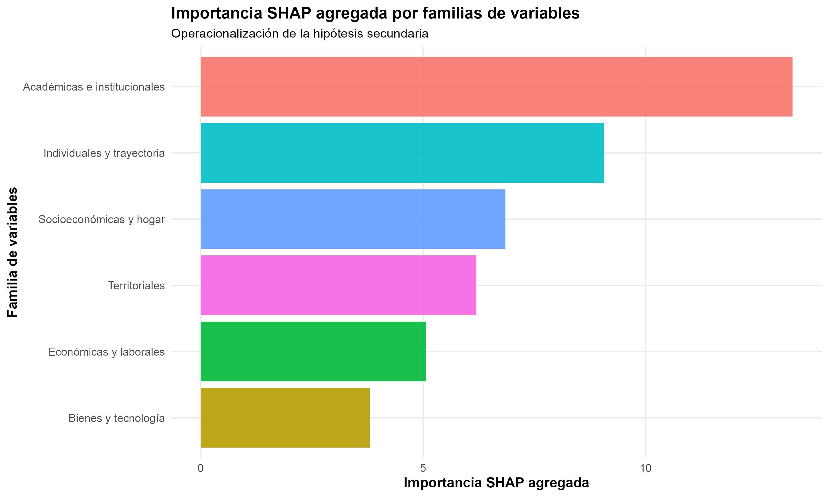
Nota. Elaboración propia, a partir de los resultados del flujo de procesamiento y modelamiento (pipeline_tesis_saberpro.R, Anexo B).
La comparación de las importancias SHAP promedio profundiza en el rol de las características institucionales. Cada variable académica o institucional aporta, en promedio, 1,42 puntos de importancia SHAP, aproximadamente tres veces el aporte medio de las variables socioeconómicas y del hogar (0,45), y bastante más que las variables individuales (0,89). Esto confirma el peso de la institución dentro de la capacidad predictiva del modelo.
El análisis por variables específicas robustece este resultado. La mayor importancia corresponde a la edad (4,10), seguida del carácter académico de la institución cuando esta es una universidad (3,98), del nivel socioeconómico institucional (estu_nse_ies, 2,65) y de la modalidad presencial del programa (2,11). Por su parte, el estrato ocupa el quinto lugar (1,77), por encima del INSE individual (1,51); les siguen el género masculino (1,42), el origen oficial nacional de la institución (1,37), el pago de la matrícula con beca (1,35) y la tenencia de servicio de televisión (1,21). Una explicación plausible del peso de la edad es que resume varias condiciones al mismo tiempo: los estudiantes mayores se concentran en programas a distancia y virtuales, trabajan más horas y llegan al examen con trayectorias educativas más largas o interrumpidas. A su vez, el INSE y el estrato comparten buena parte de la información socioeconómica, de modo que cuando ambas variables se incluyen en el modelo cada una aporta menos de manera adicional, sin que ello signifique que pierdan su importancia como indicadores sociales y económicos.
Figura 13
Top 25 variables según importancia SHAP
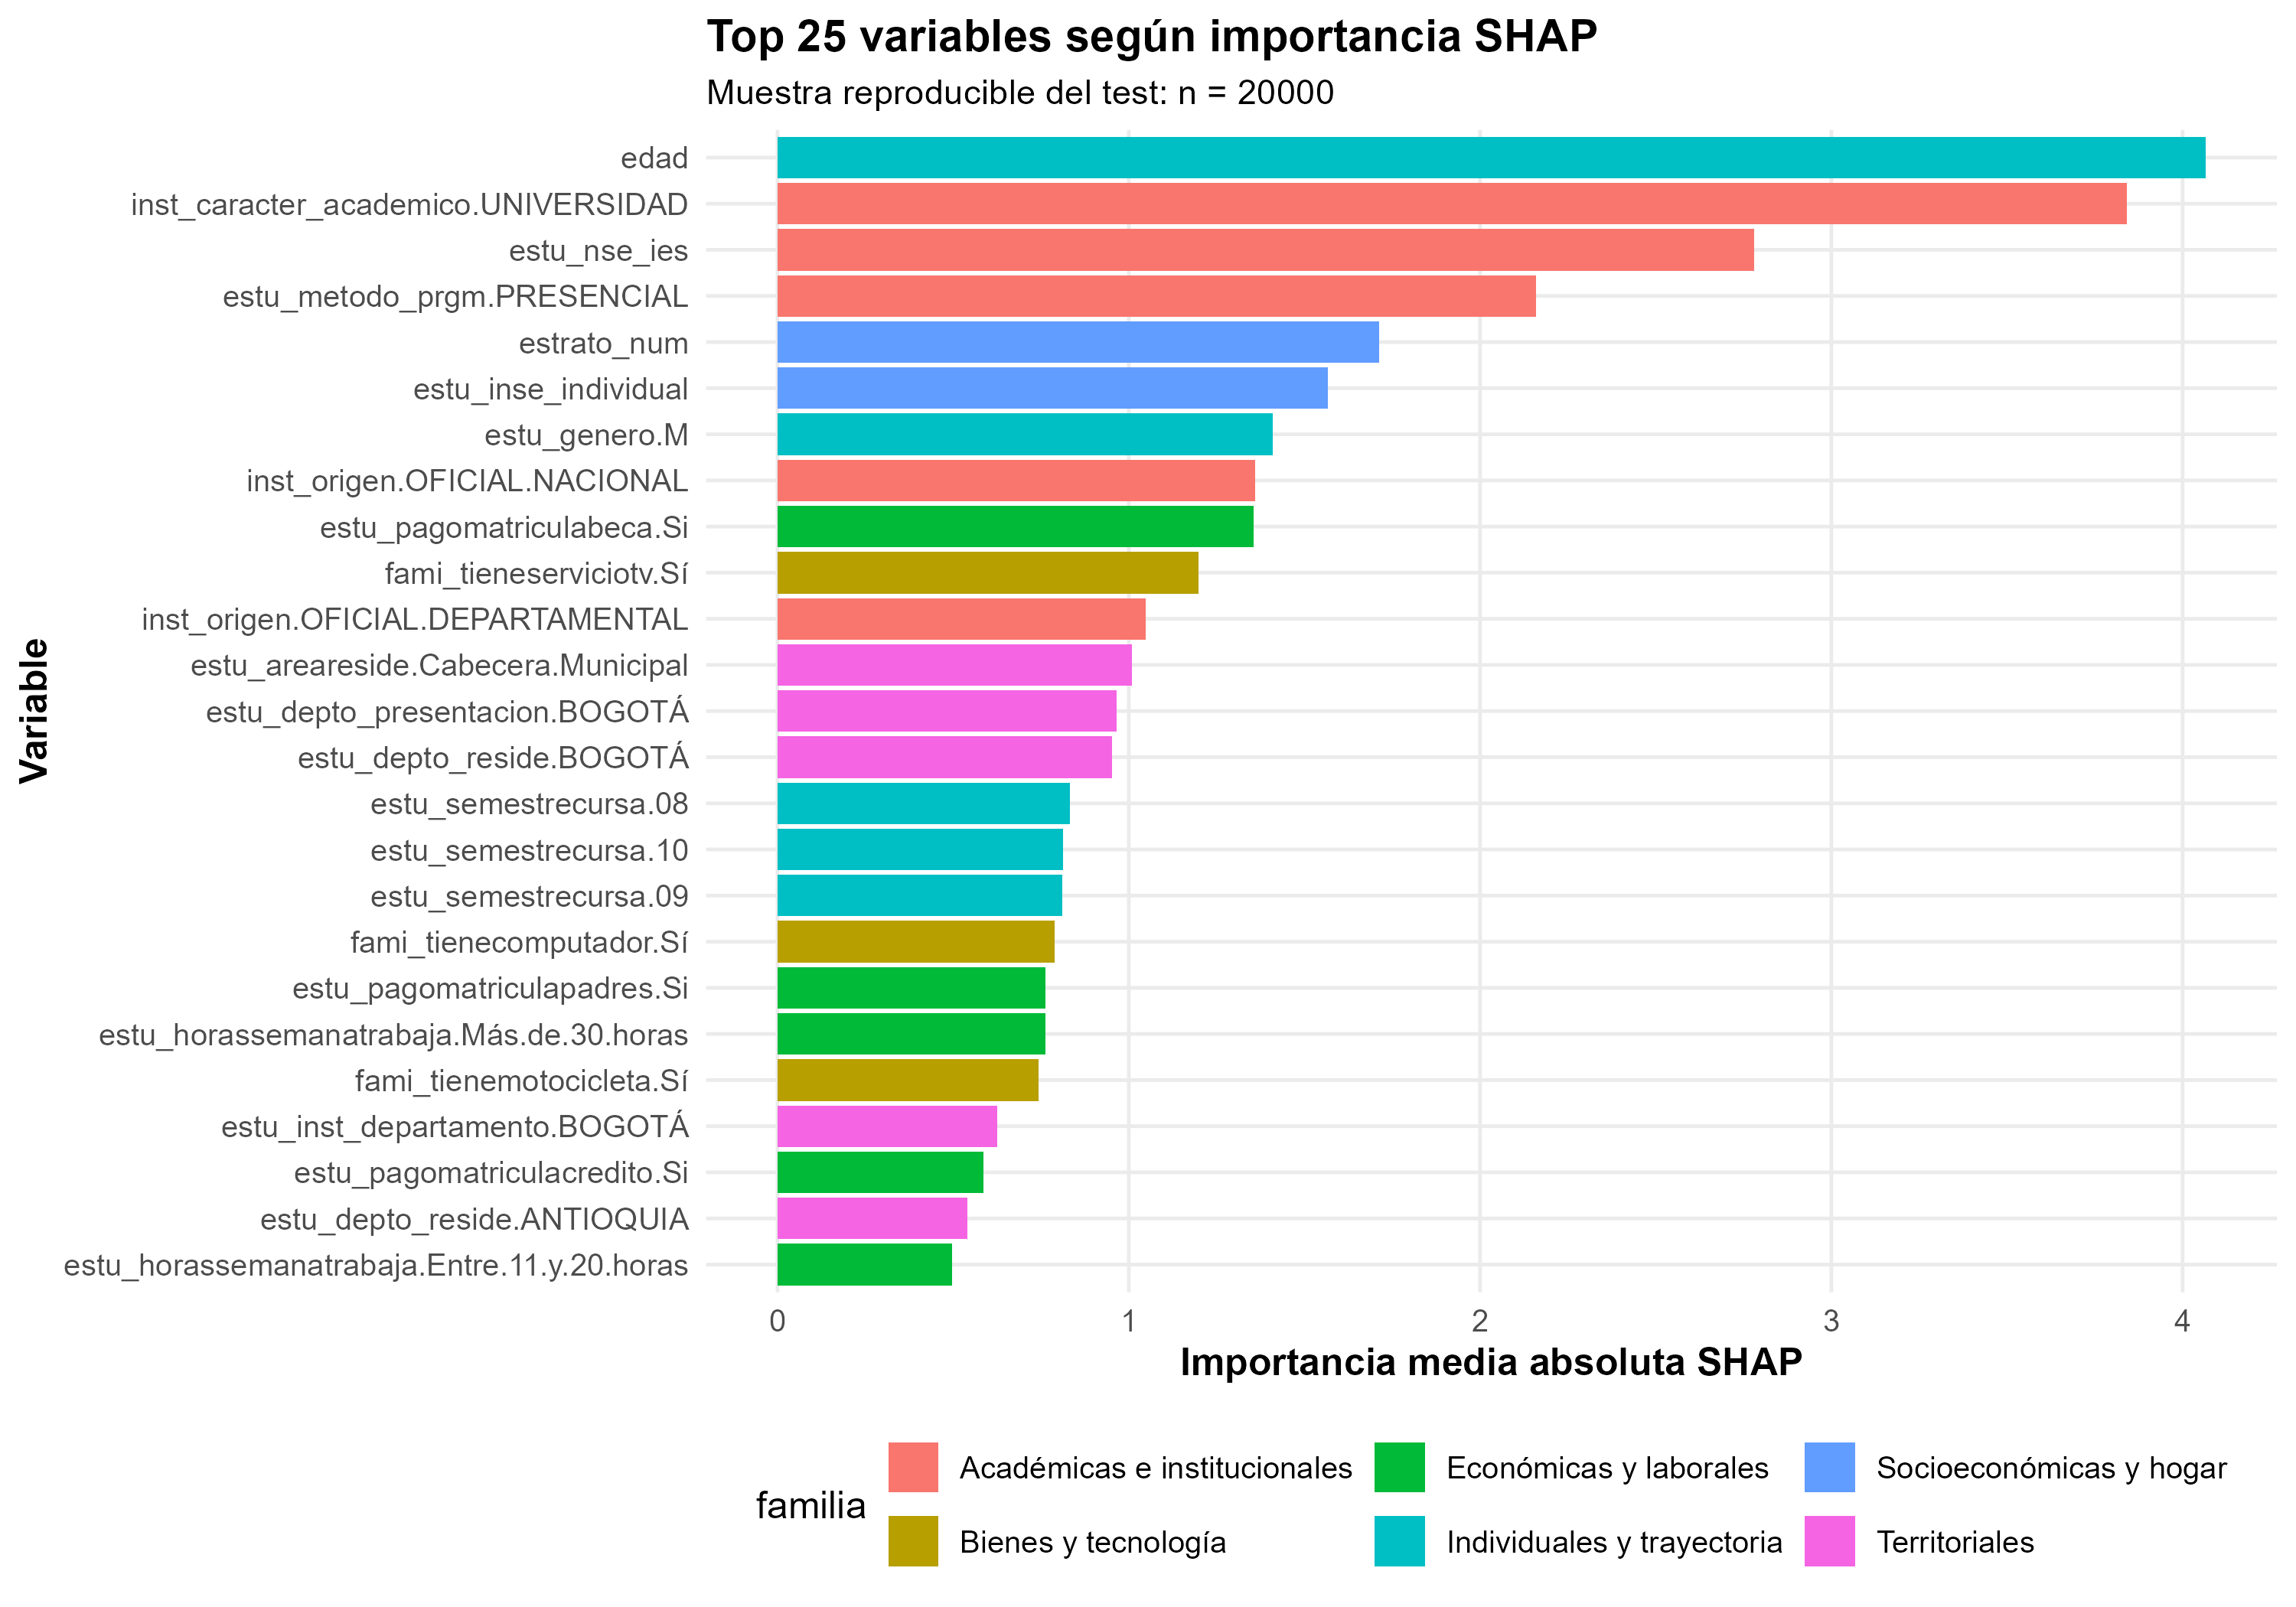
Nota. Elaboración propia, a partir de los resultados del flujo de procesamiento y modelamiento (pipeline_tesis_saberpro.R, Anexo B).
La consistencia del hallazgo también se mantiene al contrastar tres formas distintas de medir la importancia de las variables: los valores SHAP del modelo XGBoost, la ganancia interna de XGBoost y la importancia por permutación de Random Forest. Aunque cada método ordena las variables de forma diferente, las mismas cinco aparecen siempre dentro de los siete primeros puestos: la edad, el carácter de universidad, estu_nse_ies, el INSE individual y la modalidad presencial. El estrato está dentro de los siete primeros con SHAP y con la ganancia, y en el octavo lugar con la permutación. Esa repetición permite interpretar estas variables como los predictores más estables del análisis.
Con estas cifras, la hipótesis secundaria se cumple: analizadas como bloque, las variables del entorno superan a las individuales (36,0 % frente a 24,7 %). Sin embargo, el componente institucional es el bloque de mayor peso (39,3 %) con pocas variables, y la edad resulta ser el predictor individual más fuerte. Por ello, el desempeño académico depende del origen social y económico del estudiante, pero también de las oportunidades institucionales a las que logra acceder y del momento de la vida en que presenta el examen.
Nota metodológica. La agrupación de variables utilizada para sumar los valores SHAP es la misma que se presenta en la Tabla 1 y está definida directamente en el script de modelamiento, que además exporta el listado completo de cada variable con su familia. En esta clasificación, el departamento del programa y el de la institución se tratan como variables territoriales, el nivel socioeconómico de la institución como variable institucional, y el pago de la matrícula y las horas de trabajo como variables económicas y laborales.

Auditoría de equidad predictiva
Finalmente, la auditoría de equidad predictiva evaluó si el modelo XGBoost comete errores de dimensión similar entre los subgrupos de género, estrato, grupo de tratamiento del PSM y la condición de INSE, sobre el conjunto de prueba completo (n = 54.486). La Tabla 6 presenta las tres comparaciones binarias que de manera más directa se vincularon a los objetivos de la investigación.
Tabla 6
Equidad predictiva por subgrupo: comparaciones binarias (conjunto de prueba)
Subgrupo | n | RMSE | MAE | Error medio
Género: Hombres | 23.369 | 20,8 | 16,3 | −0,05
Género: Mujeres | 31.117 | 19,0 | 14,9 | +0,07
PSM: Estratos superiores a 2 | 22.339 | 20,4 | 15,9 | +0,16
PSM: Estratos 1 y 2 | 30.435 | 19,1 | 15,1 | −0,07
INSE reportado de forma nativa | 52.387 | 19,6 | 15,4 | +0,00
INSE imputado | 2.099 | 24,1 | 18,4 | +0,57
Comunicación escrita calificada | 50.846 | 18,0 | 14,3 | −2,31
Comunicación escrita en cero | 3.640 | 36,4 | 32,9 | +32,6
Nota. Elaboración propia, a partir de los resultados del flujo de procesamiento y modelamiento (pipeline_tesis_saberpro.R, Anexo B).
En las comparaciones por género y por grupo de estrato, el error medio no se aleja de manera importante de cero: el modelo no infla ni castiga de forma sistemática el puntaje de ningún subgrupo, y en todos estos casos el sesgo es menor de 0,2 puntos en una escala de 0 a 300. Lo que sí presenta variación es la precisión de las predicciones. El modelo se equivoca menos con las mujeres que con los hombres (RMSE de 19,0 frente a 20,8, cerca de un 9 % menos) y menos con los alumnos de estratos 1 y 2 que con los de estratos superiores a 2 (19,1 frente a 20,4). En la comparación por condición del INSE se observa un patrón diferente: los 2.099 estudiantes sin INSE reportado (3,9 % del conjunto de prueba) tienen un RMSE de 24,1, frente a 19,6 de quienes sí lo reportan, y un error medio de +0,57 puntos; es decir, el modelo tiende a sobreestimar levemente su puntaje.
Dado que en la base pública los casos sin INSE son minoritarios, este resultado no quiere decir que la imputación esté fallando. Lo que sugiere es que los estudiantes que no reportan su información socioeconómica forman un grupo distinto y más heterogéneo: la desviación estándar de su puntaje es de 30,2 puntos, frente a 25,2 en el resto. Su mayor dispersión es coherente con el error adicional que el modelo comete con ellos, y es la razón por la que las reglas de uso responsable incluyen vigilar de manera específica a este grupo en cada auditoría. No parece tratarse de una falla de la imputación, sino de un segmento sobre el que cualquier predicción resulta menos confiable.
El caso más llamativo es el de los alumnos con la comunicación escrita en cero: 3.640 estudiantes en el conjunto de prueba, con un RMSE de 36,4 y una sobreestimación promedio de 32,6 puntos. El modelo les asigna un puntaje acorde con su perfil socioeconómico e institucional, pero su puntaje real cae porque el ICFES promedia un módulo sin calificar. Vale la pena aclarar que esto no es un sesgo del modelo contra un grupo de la población, sino una particularidad de la variable que se quiere predecir; aun así, debe tenerse en cuenta en cualquier uso práctico, porque estos estudiantes aparecerán con un resultado esperado mejor del que realmente obtuvieron.
El patrón de mayor error para los grupos de estrato superior se repite, y se hace más nítido, al desagregar por los seis niveles de estrato y por cuartil de INSE (Tabla 7).
Tabla 7
Equidad predictiva: gradiente de error por estrato y por cuartil de INSE
Grupo | n | RMSE | RMSE (% del máximo teórico)
Estrato 1 | 11.722 | 19,1 | 6,36 %
Estrato 2 | 18.713 | 19,2 | 6,39 %
Estrato 3 | 15.485 | 19,9 | 6,64 %
Estrato 4 | 4.490 | 20,9 | 6,96 %
Estrato 5 | 1.543 | 22,2 | 7,41 %
Estrato 6 | 821 | 22,4 | 7,45 %
Sin estrato reportado | 231 | 25,5 | 8,48 %
Cuartil INSE Q1 (más bajo) | 13.067 | 18,7 | 6,24 %
Cuartil INSE Q2 | 13.034 | 19,3 | 6,42 %
Cuartil INSE Q3 | 13.053 | 19,7 | 6,55 %
Cuartil INSE Q4 (más alto) | 13.233 | 20,8 | 6,92 %
Sin dato (INSE imputado) | 2.099 | 24,1 | 8,02 %
Nota. Elaboración propia, a partir de los resultados del flujo de procesamiento y modelamiento (pipeline_tesis_saberpro.R, Anexo B). El RMSE como porcentaje del máximo teórico se calcula sobre la escala de 0 a 300 puntos del puntaje global.
La Tabla 7 confirma que el patrón de la comparación binaria se mantiene al desagregar por estrato y por cuartil de INSE. En ambos casos el error del modelo crece de manera constante a medida que aumenta el estrato, de 19,1 en el estrato 1 a 22,4 en el estrato 6, y a medida que aumenta el índice socioeconómico, de 18,7 en el primer cuartil a 20,8 en el cuarto. El grupo sin estrato reportado tiene el error más alto entre los estratos (25,5), aunque solo cuenta con 231 observaciones en el conjunto de prueba, por lo que debe leerse con cautela. En términos relativos, el RMSE como proporción del puntaje máximo teórico se mueve en una franja estrecha, entre 6,2 % y 7,5 %, para los estratos y los cuartiles de INSE; el grupo sin INSE reportado llega al 8,0 %.
Como primera impresión, que XGBoost obtenga menores errores de predicción entre los alumnos con INSE y estratos sociales más bajos podría interpretarse como un resultado favorable en términos de equidad. Sin embargo, un menor margen de error no significa que el modelo favorezca o proteja a esta población. Una explicación más viable es que el algoritmo alcanza mejores predicciones en los segmentos donde dispone de más registros y donde los patrones son más consistentes.
El análisis de los datos respalda esta interpretación. Los estratos 1 y 2 representan el 56 % del conjunto de prueba (30.435 de 54.486 estudiantes) y presentan una mayor concentración de estudiantes en instituciones oficiales (46,0 % frente a 26,3 % en los estratos superiores a 2). En contraste, los estratos 4, 5 y 6 reúnen cerca del 13 % de la muestra y reflejan una combinación más diversa de instituciones, programas y perfiles académicos. Esta diferencia en la distribución de los datos puede facilitar el aprendizaje de patrones en los grupos más numerosos y dificultarlo en aquellos con menor representación y mayor heterogeneidad.
Por tanto, el menor error observado en los segmentos socioeconómicos más bajos constituye un hallazgo relevante, pero sigue siendo insuficiente para concluir que el modelo sea más equitativo. Como se observa en las Figuras 14 a 19, los resultados son compatibles con una mayor capacidad predictiva en los grupos más representados y homogéneos. Para profundizar en la equidad del modelo, sería útil complementar este análisis con la distribución de los residuos por grupo.
Figura 14
Equidad predictiva - RMSE por grupo de género
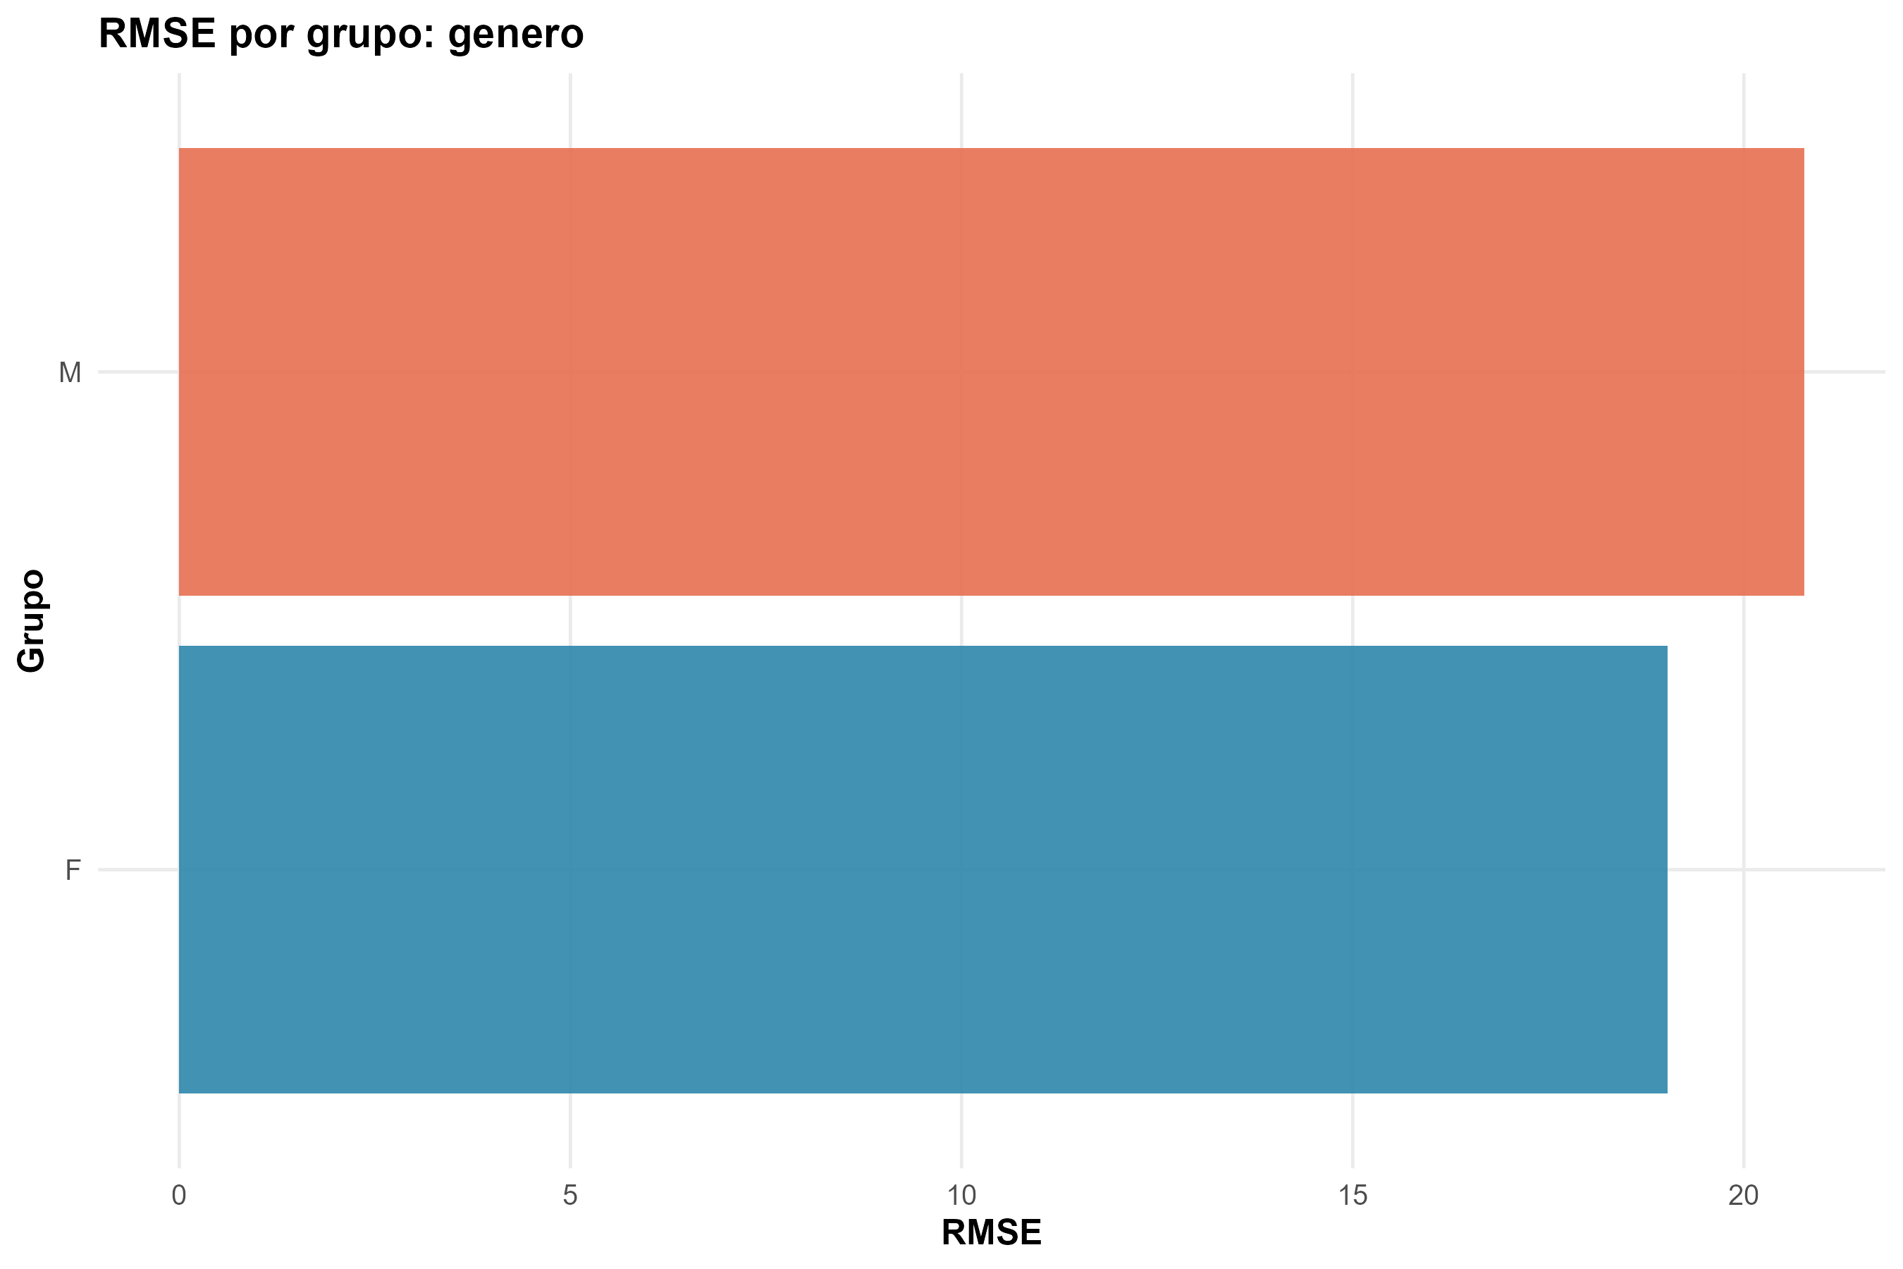
Nota. Elaboración propia, a partir de los resultados del flujo de procesamiento y modelamiento (pipeline_tesis_saberpro.R, Anexo B).
Figura 15
Equidad predictiva - RMSE por grupo de estrato
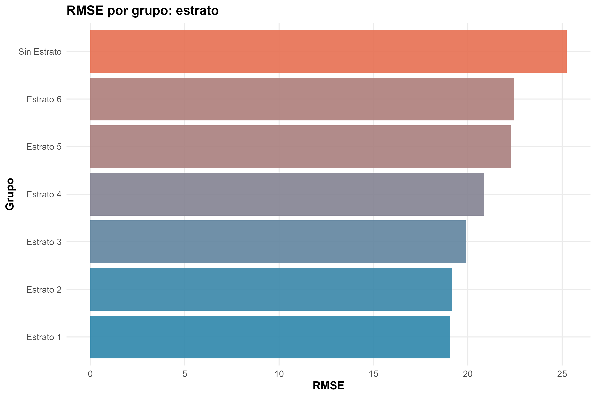
Nota. Elaboración propia, a partir de los resultados del flujo de procesamiento y modelamiento (pipeline_tesis_saberpro.R, Anexo B).
Figura 16
Equidad predictiva - RMSE por grupo de tratamiento del PSM (estrato agrupado)
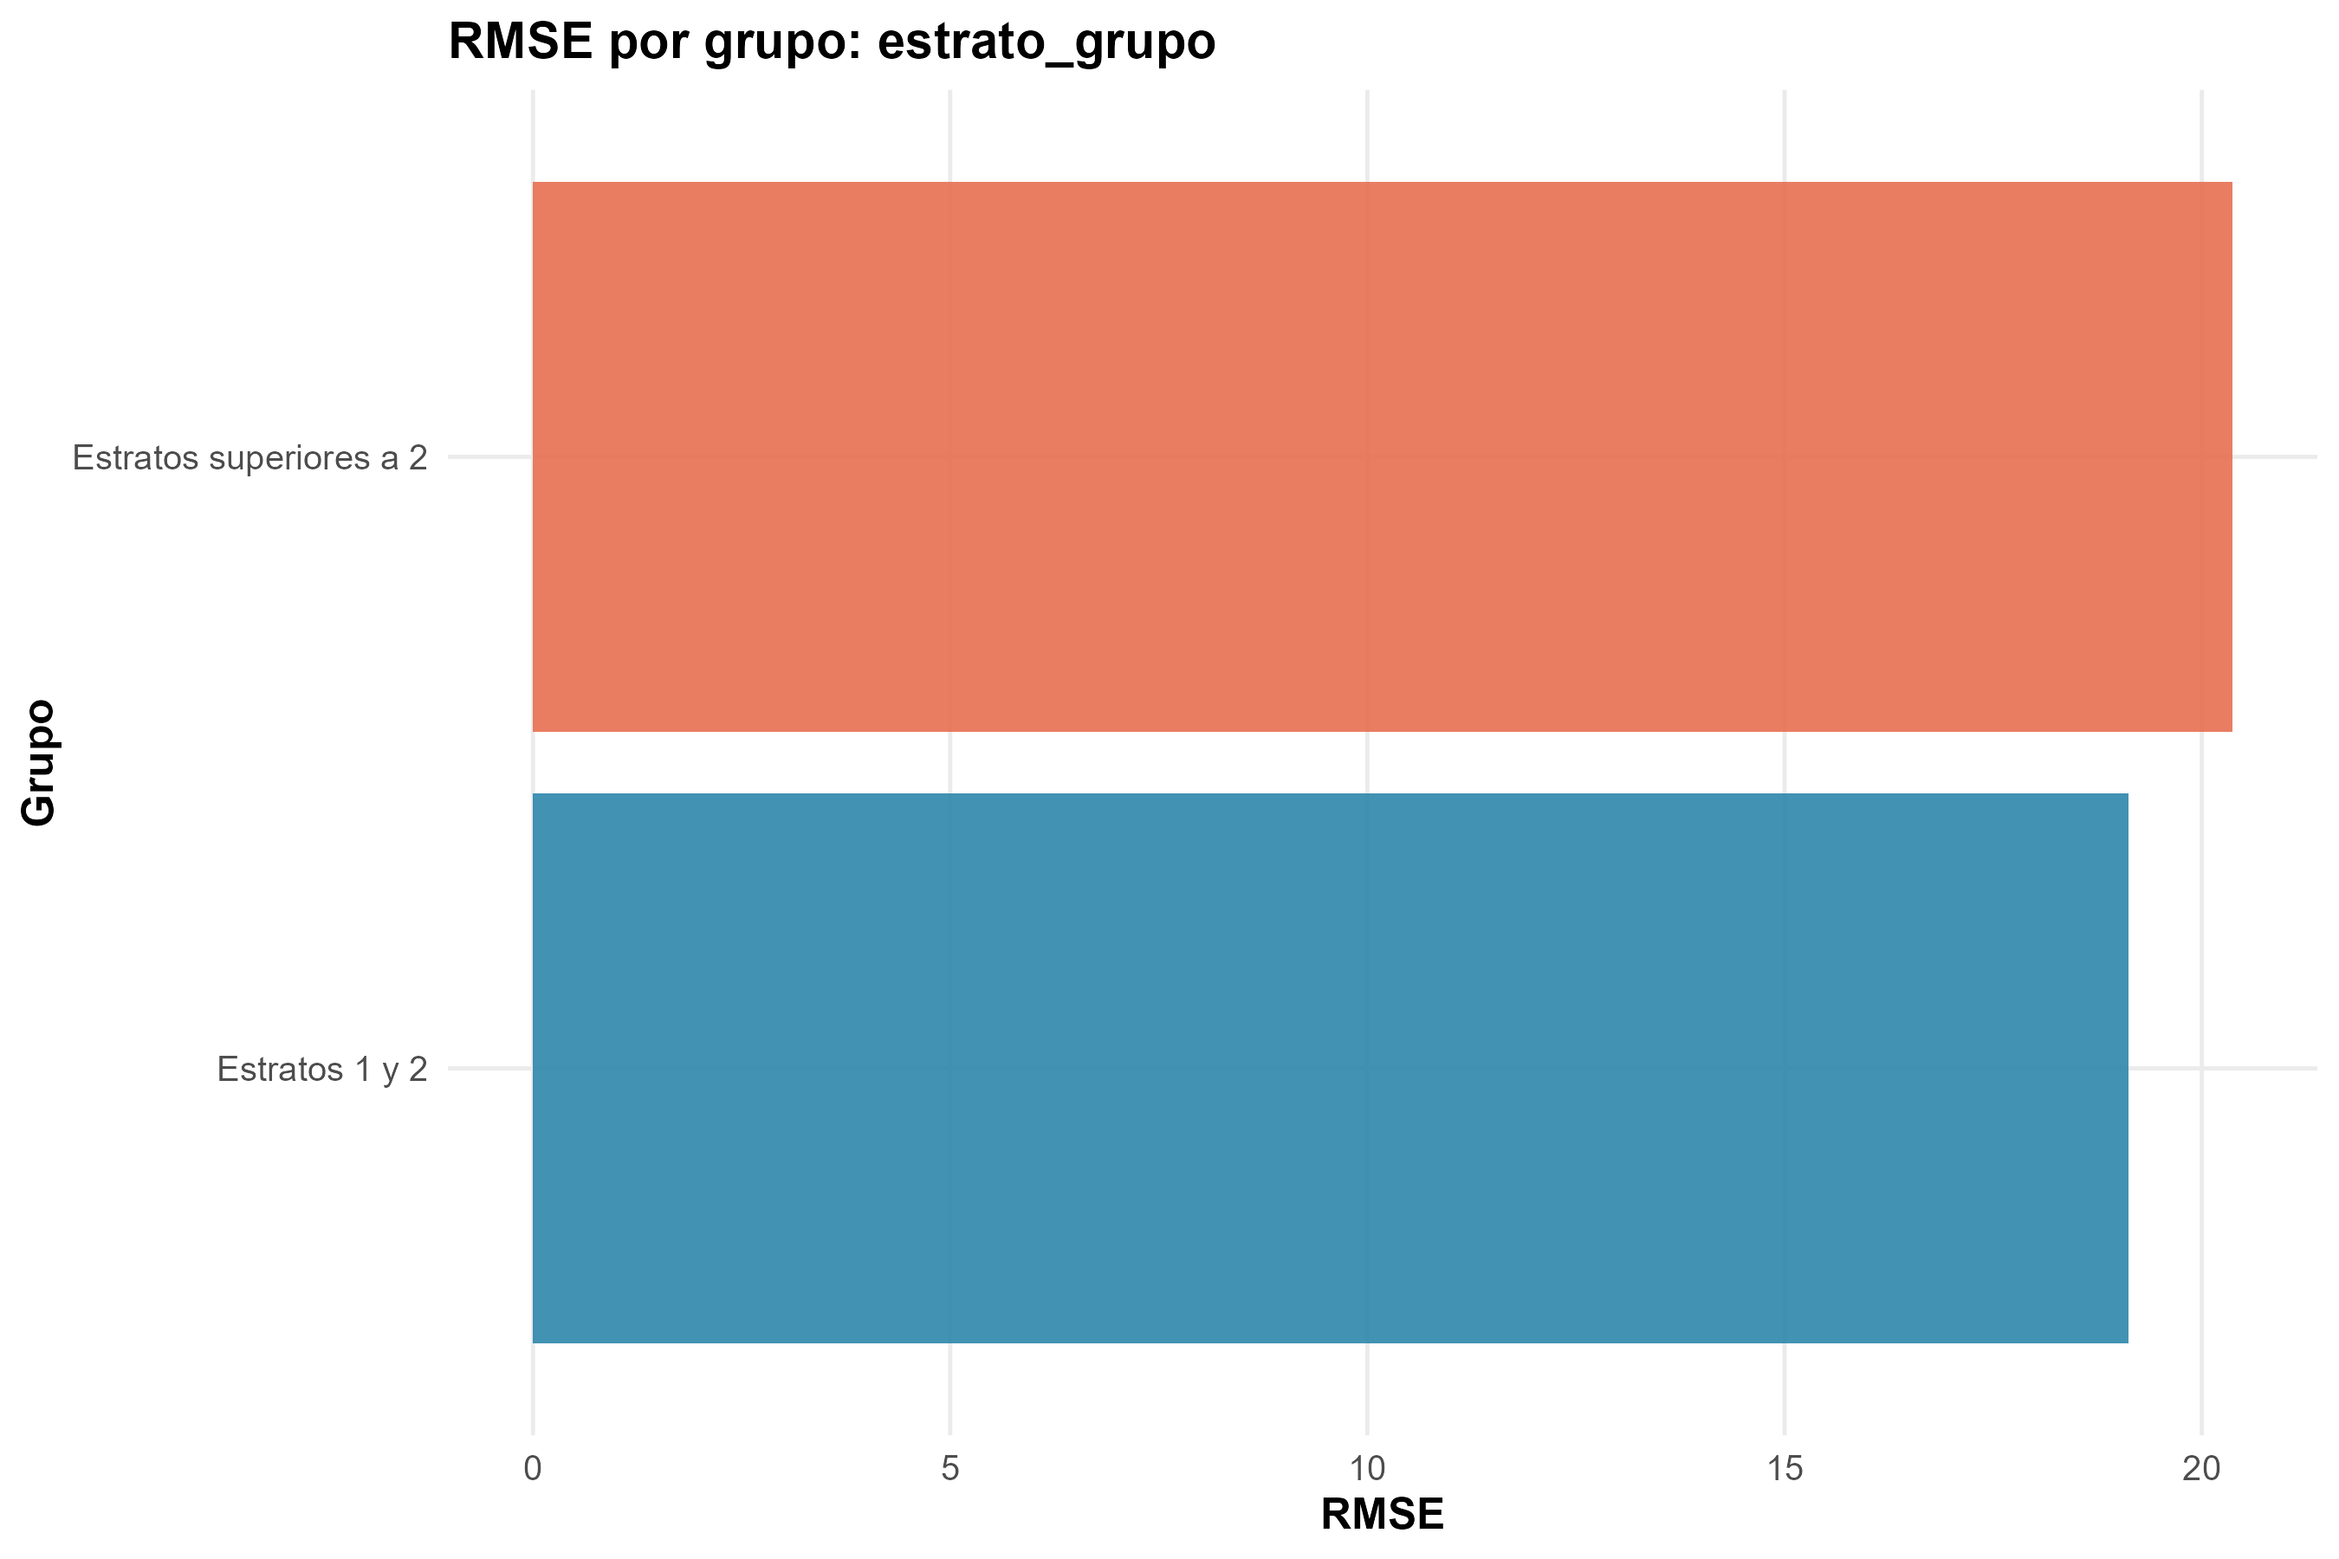
Nota. Elaboración propia, a partir de los resultados del flujo de procesamiento y modelamiento (pipeline_tesis_saberpro.R, Anexo B).
Figura 17
Equidad predictiva - RMSE por estrato numérico
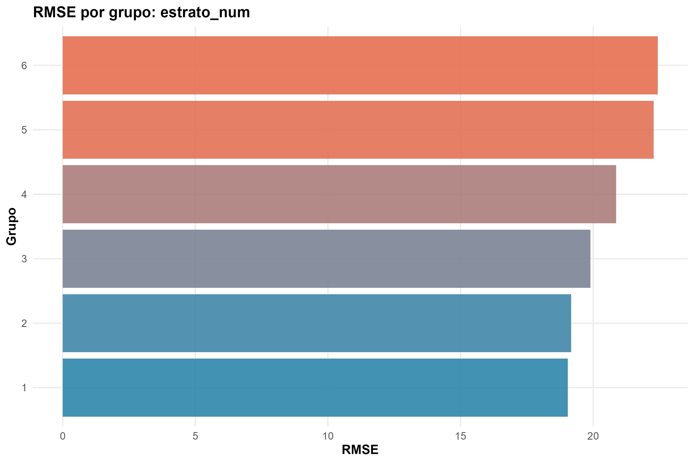
Nota. Elaboración propia, a partir de los resultados del flujo de procesamiento y modelamiento (pipeline_tesis_saberpro.R, Anexo B).
Figura 18
Equidad predictiva - RMSE por cuartil de INSE
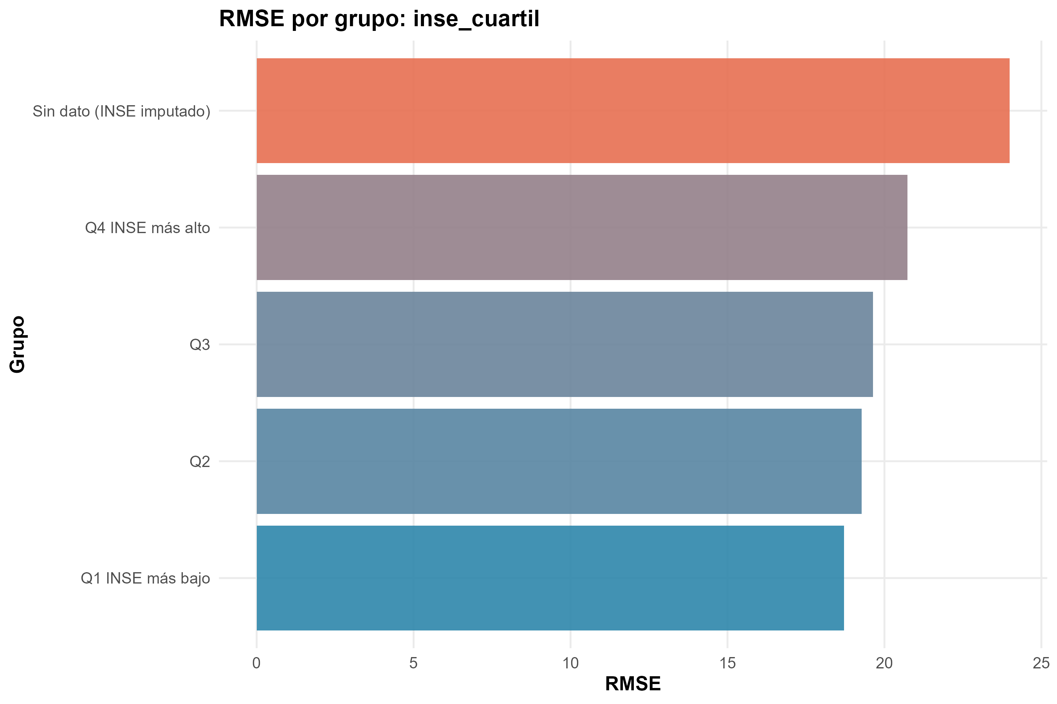
Nota. Elaboración propia, a partir de los resultados del flujo de procesamiento y modelamiento (pipeline_tesis_saberpro.R, Anexo B).
Figura 19
Equidad predictiva - RMSE por condición de imputación del INSE
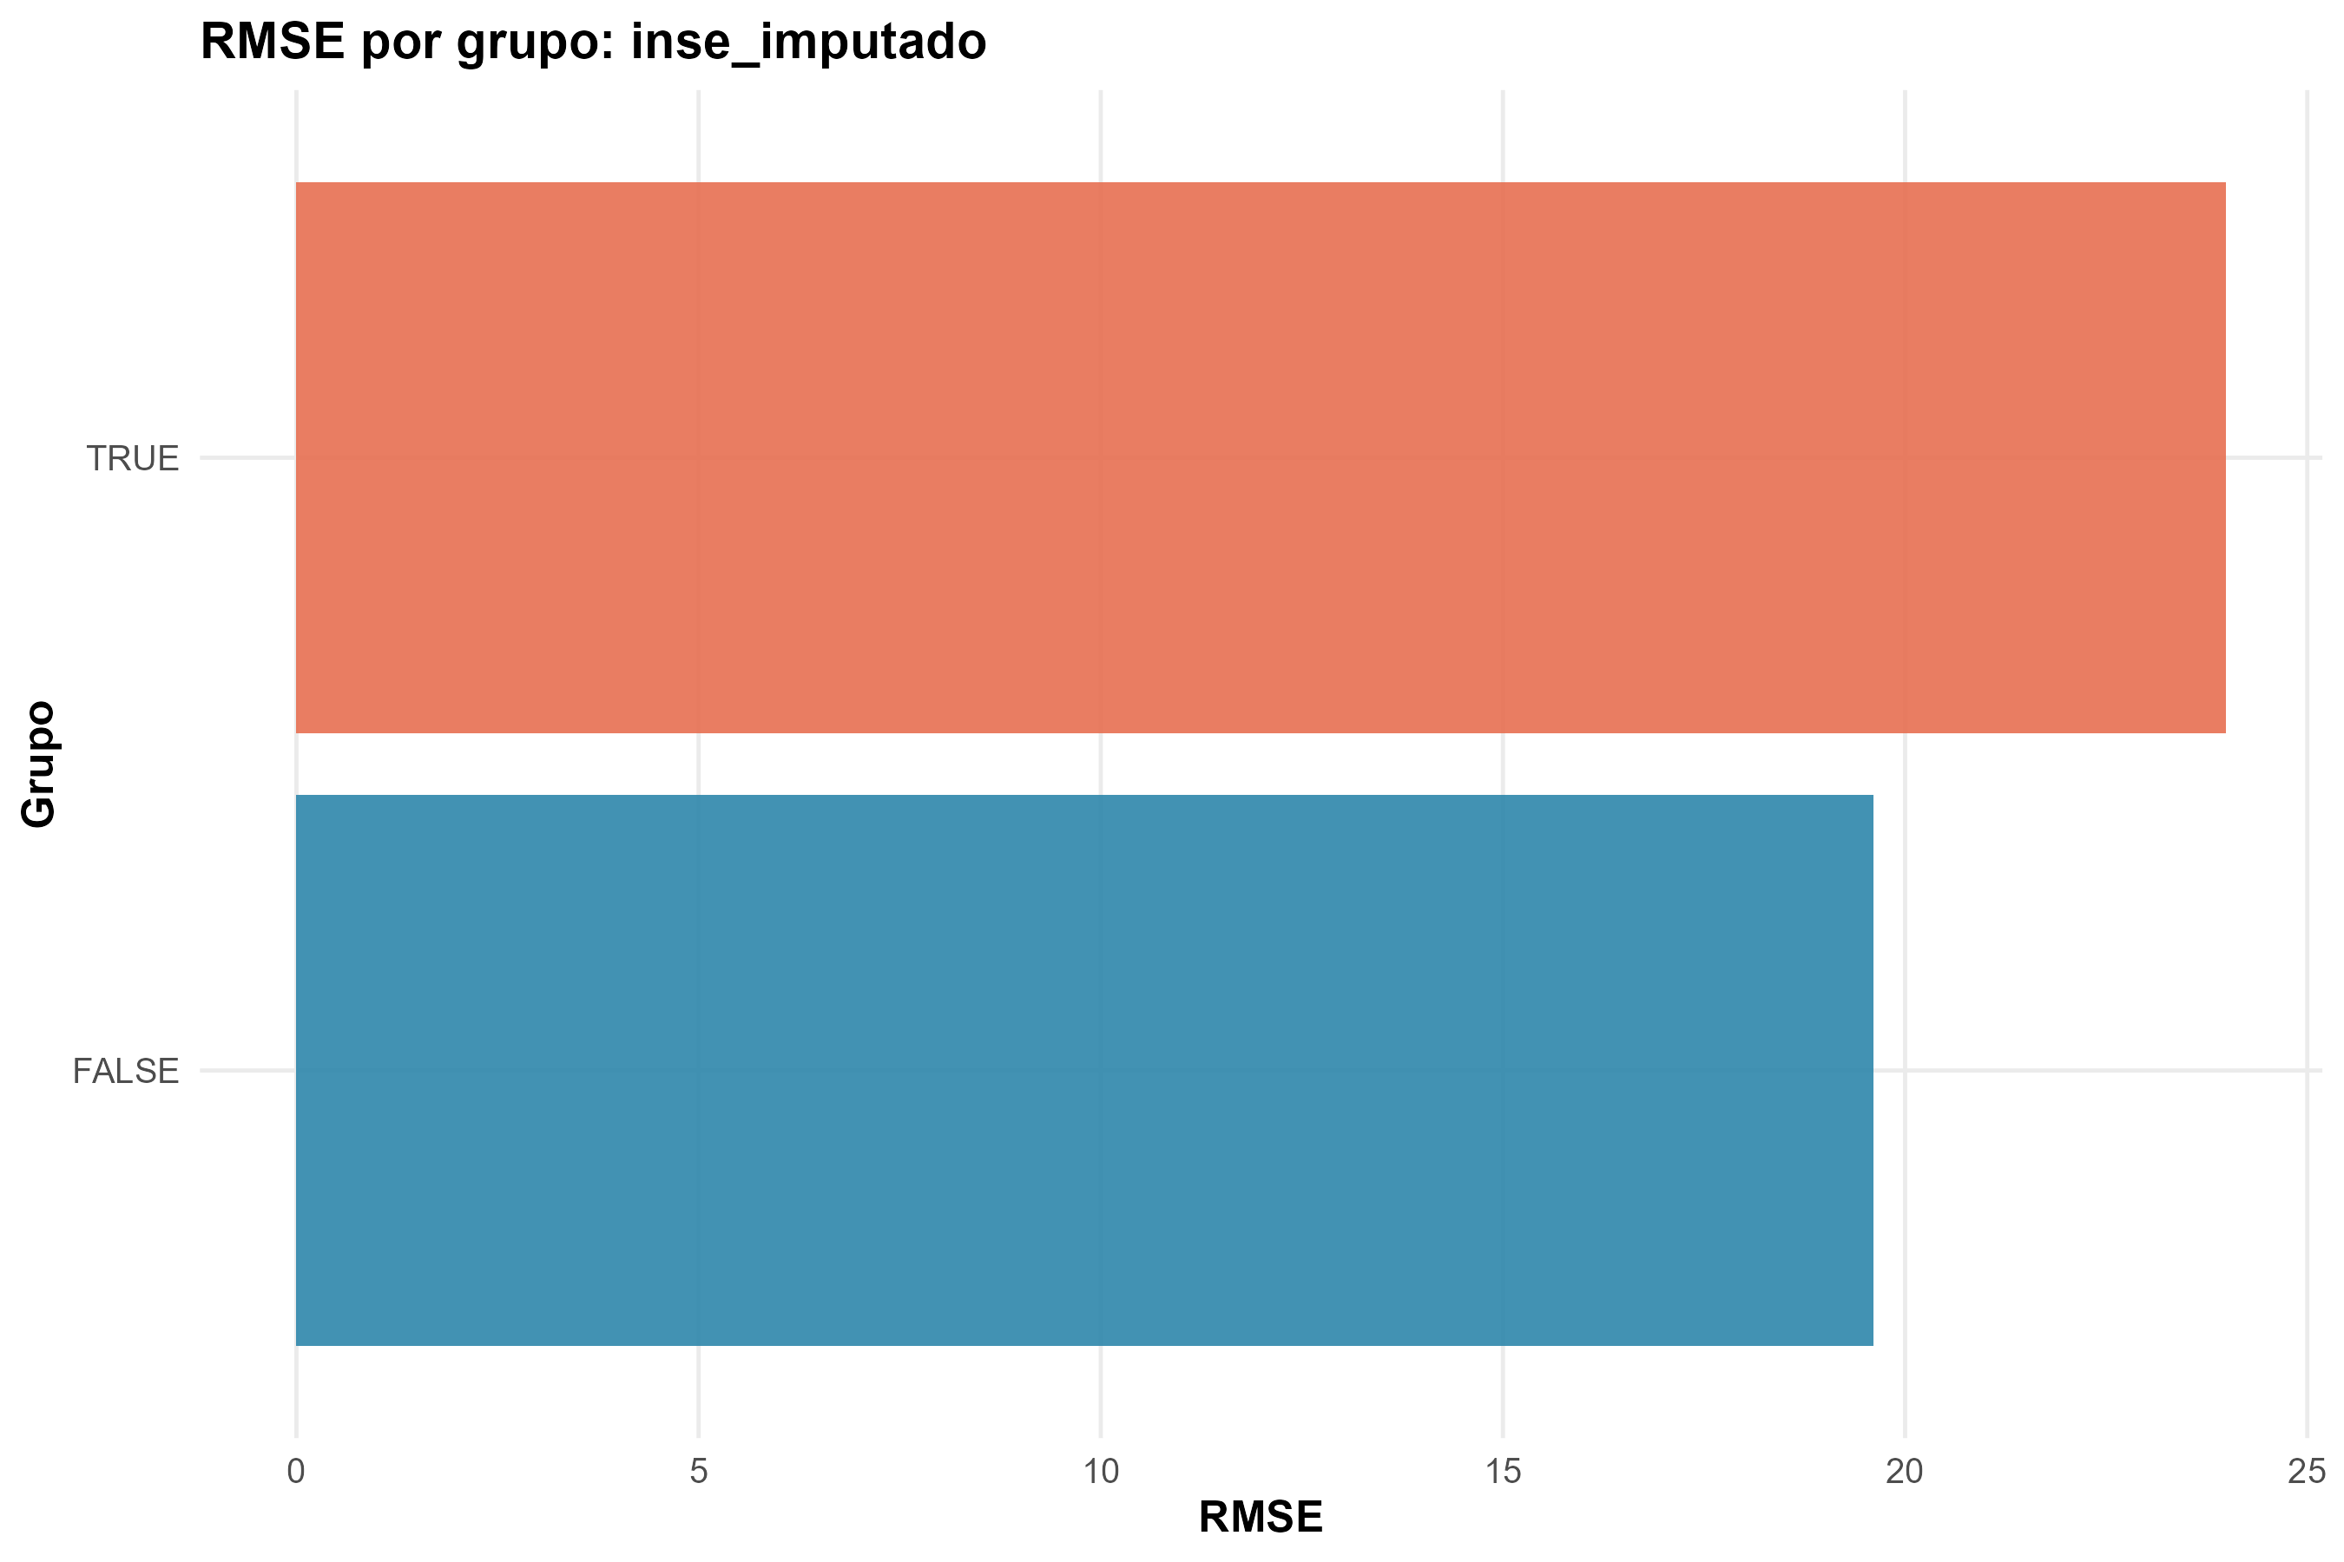
Nota. Elaboración propia, a partir de los resultados del flujo de procesamiento y modelamiento (pipeline_tesis_saberpro.R, Anexo B).

Validación fuera del tiempo con la cohorte 2025

Para analizar si los modelos mantienen su capacidad predictiva en un periodo diferente, los tres modelos principales, entrenados con Saber Pro-2024, se aplicaron a los resultados de Saber Pro-2025 sin volver a entrenarlos. El nuevo dataset quedó conformado por 286.294 estudiantes, tras excluir 9.019 registros con condición INDIVIDUAL y 8 exámenes con puntaje global en cero. Se conservó todo el preprocesamiento de 2024, incluidos los criterios de imputación, los límites de winsorización, los cortes del INSE, la forma de escribir las categorías y la codificación de las variables, para garantizar la comparabilidad entre cohortes.
La base de 2025 publicada por el ICFES no incluía el nivel socioeconómico institucional (estu_nse_ies). Para recuperarlo, se asignó a cada universidad el valor registrado en 2024, teniendo en cuenta que en 2024 este indicador es el mismo para todos los estudiantes de una institución; que se mantenga igual entre 2024 y 2025 es un supuesto de este ejercicio. Así, fue posible completar la variable para todos los registros de 2025 y medir el desempeño de los modelos bajo criterios de procesamiento consistentes.
La Tabla 8 resume los resultados.
Tabla 8
Desempeño de los modelos entrenados con 2024 en la cohorte Saber Pro-2025
Modelo y conjunto de evaluación | RMSE | MAE | R²
XGBoost – prueba 2024 (n = 54.486) | 19,802 | 15,514 | 0,3872
XGBoost – cohorte 2025 (n = 286.294) | 18,956 | 14,967 | 0,3814
Random Forest – cohorte 2025 (n = 286.294) | 19,225 | 15,195 | 0,3637
Regresión lineal – cohorte 2025 (n = 286.294) | 20,035 | 15,890 | 0,3090
Nota. Elaboración propia, a partir de los resultados del flujo de procesamiento y modelamiento (pipeline_tesis_saberpro.R, Anexo B). El R² corresponde a la proporción de la variación del puntaje que explica el modelo. Si se calcula como el cuadrado de la correlación entre el puntaje observado y el predicho, los valores de 2025 son 0,389 (XGBoost), 0,372 (Random Forest) y 0,314 (regresión lineal); la diferencia entre ambas medidas refleja el corrimiento de nivel que se analiza a continuación.
Los resultados obtenidos fueron positivos. XGBoost conserva su capacidad explicativa en los resultados de las pruebas Saber Pro-2025: el R² pasa de 0,387 en la prueba de 2024 a 0,381 en 2025, y el RMSE incluso baja de 19,8 a 19,0. El orden entre modelos tampoco cambia, con Random Forest en segundo lugar (R² de 0,364) y la regresión lineal al final (0,309). La hipótesis principal, por tanto, se sostiene también por fuera del año de entrenamiento.
Al evaluar el modelo con los resultados de Saber Pro-2025 se presenta una subestimación del puntaje global: mientras el promedio observado fue de 148,2 puntos, el modelo predijo 146,1, una diferencia de 2,1 puntos. A primera vista podría pensarse que los estudiantes de 2025 mejoraron y que el modelo no lo captó. Sin embargo, el análisis de sensibilidad cuenta otra historia. Sin los alumnos con la comunicación escrita en cero, el puntaje promedio es prácticamente el mismo en las dos cohortes (149,0 en 2024 y 148,9 en 2025), y al comparar grupos equivalentes, el sesgo del modelo es de −2,31 puntos en la prueba de 2024 y de −2,73 en 2025, una diferencia de apenas 0,42 puntos. Dicho en otras palabras, el corrimiento de nivel entre cohortes se explica casi por completo por la caída en la proporción de escritos sin calificar, que pasó del 6,7 % al 1,7 %, y no por un cambio en el desempeño de los estudiantes ni por un deterioro del modelo.
Además, la capacidad de ordenar a los estudiantes según su desempeño se mantiene: la correlación entre los puntajes observados y los estimados fue de 0,624 en 2025, prácticamente la misma de 2024 (0,622) (Figura 20). El patrón de equidad también se repite, con menores errores en las mujeres (18,3 frente a 19,8 en los hombres) y en los estudiantes de estratos 1 y 2 (18,5 frente a 19,5 en los estratos superiores a 2).
En términos prácticos, los resultados indican que el modelo conserva su capacidad para identificar diferencias de desempeño en una cohorte nueva. Antes de aplicarlo, sin embargo, conviene revisar si cambió la proporción de módulos sin calificar o la manera de calificarlos, porque ese tipo de cambio mueve el nivel del puntaje global sin que cambien las condiciones de los estudiantes. Si el modelo se aplica a nuevas cohortes, el ajuste del nivel promedio debe hacerse teniendo en cuenta esta variable.
Figura 20
Predicción vs. valor observado - XGBoost en la cohorte 2025
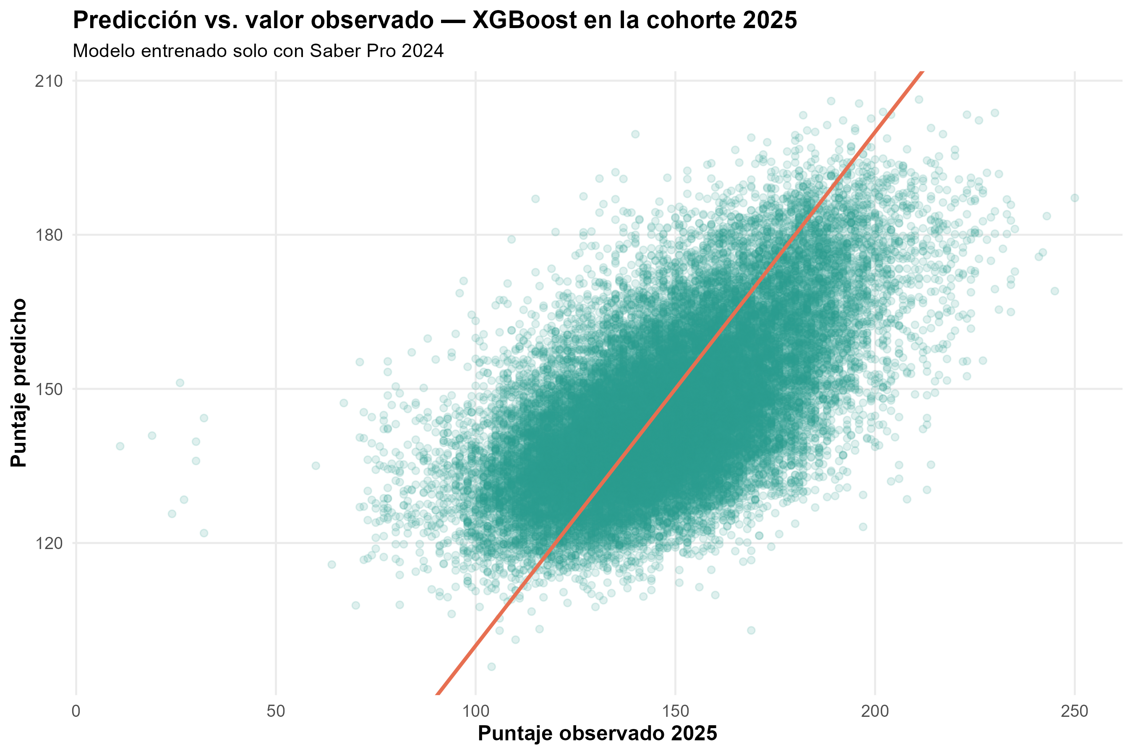
Nota. Elaboración propia, a partir de los resultados del flujo de procesamiento y modelamiento (pipeline_tesis_saberpro.R, Anexo B). El modelo se entrenó solo con Saber Pro-2024 y se aplicó sin reentrenamiento a la cohorte 2025.

Propuesta de solución a la problemática

Situación actual
Los hallazgos de la investigación confirman que el rendimiento académico en Colombia está relacionado de manera significativa con factores sociales, económicos, familiares e institucionales, también que los modelos de machine learning, en particular XGBoost, ofrecen una capacidad predictiva superior a la de los modelos lineales tradicionales para capturar dichas relaciones. Sin embargo, esta capacidad predictiva no se traduce automáticamente en un uso práctico si los resultados no son interpretables y accesibles para los distintos actores del sistema educativo (instituciones, formuladores de política y los propios estudiantes).

Oportunidades
- Uso de la interpretabilidad SHAP para focalizar intervenciones institucionales en las variables con mayor contribución predictiva, en lugar de aplicar estrategias genéricas.
- Implementación del modelo XGBoost ajustado como instrumento de apoyo para que las instituciones educativas identifiquen perfiles de estudiantes con mayor riesgo de bajo desempeño en función de variables observables al momento del ingreso.
- Incorporación de la auditoría de equidad predictiva como insumo para evitar que herramientas analíticas de apoyo a la toma de decisiones reproduzcan o amplifiquen las brechas socioeconómicas existentes.
- Valoración económica del retorno social de la inversión educativa, entendida como un ejercicio complementario de análisis costo-beneficio que permita traducir los resultados del modelo en beneficios sociales estimados y comparables para la toma de decisiones públicas.

Propuesta de solución al problema planteado
A partir del análisis realizado, se propone que las instituciones de educación superior y las entidades gubernamentales asociadas al sector educativo incorporen las herramientas desarrolladas en esta investigación —modelos predictivos interpretables y análisis de equidad predictiva— como insumo complementario (no sustituto) de los procesos de acompañamiento académico, priorizando su uso en la identificación temprana de estudiantes en condiciones socioeconómicas de mayor vulnerabilidad, y evaluando periódicamente si dichas herramientas están tratando de manera equitativa a los distintos subgrupos de la población estudiantil.
A continuación, la propuesta se desarrolla en tres frentes: una valoración económica ilustrativa del retorno social de cerrar parte de la brecha, la manera en que podría implementarse en una institución de educación superior y las reglas de uso responsable del modelo, que son una condición para que la herramienta no termine reproduciendo las mismas desigualdades que busca atender.

Valoración económica ilustrativa del retorno social
La idea de este ejercicio es ir más allá de reportar cuántos estudiantes podrían beneficiarse con una intervención y estimar, con base en parámetros de la literatura, cuánto beneficio económico podría generar. No se trata de una evaluación de impacto, sino de un escenario que traduce las brechas encontradas a una medida que entienden quienes toman decisiones de política pública: cuánto beneficio social se genera por cada peso invertido.
El razonamiento se construyó en cuatro pasos. En primer lugar, se supone que un programa de acompañamiento académico dirigido a los estudiantes de estratos 1 y 2 logra cerrar una parte de la brecha sin ajustar de 12,6 puntos; en el escenario central, esa parte es el 25 %, es decir, 3,1 puntos, que equivalen a 0,12 desviaciones estándar del puntaje global. En segundo lugar, esa mejora en competencias se traduce en salarios a partir del retorno estimado por Hanushek et al. (2015) con la encuesta de habilidades de adultos de la OCDE (PIAAC): en promedio, una desviación estándar adicional en habilidades numéricas se asocia con un salario 18 % mayor. En tercer lugar, se toma como salario de referencia de un profesional recién graduado 1,5 salarios mínimos de 2026 (1.750.905 pesos mensuales, según el Decreto 1469 de 2025), con trece pagos al año, y una probabilidad de empleo formal del 75 %. Finalmente, el beneficio anual se proyecta a 30 años de vida laboral y se trae a valor presente con la tasa social de descuento del 9 % que adoptó el Departamento Nacional de Planeación (DNP, 2022) para los proyectos de inversión pública.
Con estos supuestos, cada estudiante beneficiado ganaría cerca de 761.000 pesos más al año, lo que equivale a un valor presente de 5,9 millones de pesos por estudiante. Para una cohorte de 152.683 estudiantes de estratos 1 y 2, el beneficio total sería de unos 895 mil millones de pesos. Vale aclarar que estos 152.683 son los estudiantes de estratos 1 y 2 que ya presentaron Saber Pro, es decir, que están terminando la carrera, mientras que un programa de tutorías y nivelación actuaría durante la formación; la cifra se usa como orden de magnitud de una cohorte y no como la población que efectivamente atendería el programa. Si el programa cuesta 1,2 millones de pesos por estudiante (un supuesto ilustrativo que cubriría un año de tutorías, nivelación y seguimiento), el costo total sería de 183 mil millones y la relación beneficio-costo, cercana a 4,9: cada peso invertido devolvería casi cinco pesos en beneficio social.
La Tabla 9 resume este escenario junto con uno pesimista y uno optimista.
Tabla 9
Escenarios ilustrativos del retorno social de cerrar parte de la brecha por estrato (una cohorte de estratos 1 y 2)
Parámetro | Pesimista | Central | Optimista
Parte de la brecha sin ajustar que se cierra | 15 % | 25 % | 35 %
Mejora en el puntaje global (puntos / desviaciones estándar) | 1,9 / 0,07 | 3,1 / 0,12 | 4,4 / 0,17
Retorno salarial por desviación estándar | 10 % | 18 % | 18 %
Aumento salarial anual por graduado (pesos) | 253.650 | 760.951 | 1.065.331
Probabilidad de empleo formal | 50 % | 75 % | 85 %
Valor presente del beneficio por estudiante (30 años, 9 %) | 1,3 millones | 5,9 millones | 9,3 millones
Beneficio total de la cohorte (152.683 estudiantes) | 199 mil millones | 895 mil millones | 1,42 billones
Costo del programa (1,2 millones por estudiante) | 183 mil millones | 183 mil millones | 183 mil millones
Relación beneficio/costo | 1,09 | 4,89 | 7,75
Nota. Elaboración propia; cálculo complementario realizado por fuera del flujo de procesamiento del Anexo B, a partir de la brecha estimada en esta monografía. Salario de referencia de 1,5 SMMLV de 2026 con 13 pagos al año; retorno por desviación estándar tomado de Hanushek et al. (2015); tasa social de descuento del DNP (2022). El costo por estudiante es un supuesto ilustrativo. Valores en pesos colombianos de 2026.
Aun en el escenario pesimista, con un retorno salarial menor, una probabilidad de empleo formal del 50 % y un cierre de apenas el 15 % de la brecha, el beneficio alcanza a cubrir el costo del programa. En el escenario central, el punto de equilibrio se logra si el programa cierra cerca del 5 % de la brecha sin ajustar, es decir, unos 0,6 puntos del puntaje global. En términos económicos, este es el argumento más fuerte de la propuesta: no es necesario suponer efectos grandes para que la inversión tenga sentido, porque el costo de oportunidad de no intervenir es alto.
Ahora bien, este ejercicio tiene límites que vale la pena dejar explícitos. En primer lugar, el retorno de Hanushek et al. (2015) se estimó con habilidades medidas en la encuesta PIAAC y no con Saber Pro, y Colombia no hace parte de los países analizados, de modo que se utiliza como un orden de magnitud. En segundo lugar, la brecha que se supone que puede cerrarse es la brecha sin ajustar, que incluye diferencias que el PSM asocia al origen familiar y que un programa universitario difícilmente puede modificar. Puesto en cifras, cerrar el 25 % de la brecha sin ajustar equivale a 3,1 puntos, cerca del 85 % de la brecha ajustada de 3,69 puntos que el PSM asocia al estrato entre estudiantes comparables. Por eso el escenario central debe leerse como ambicioso, y el pesimista (15 % de la brecha sin ajustar, unos 1,9 puntos, cerca de la mitad de la brecha ajustada) como el más cercano a lo que un programa universitario podría lograr. En tercer lugar, el costo por estudiante es un supuesto y no proviene de un programa existente. Finalmente, el ejercicio no incluye beneficios que no pasan por el salario, como una mayor permanencia en la educación superior o los efectos sobre la siguiente generación, ni costos indirectos. Con estas salvedades, el escenario sirve para construir alternativas de inversión, comparar programas y comunicar los resultados ante instancias de decisión como documentos CONPES, planes sectoriales o planes de desarrollo institucional.

Implementación operativa en una institución de educación superior
La propuesta no requiere sistemas nuevos ni grandes inversiones en tecnología. El código de esta monografía es reproducible, utiliza software libre y parte de información que las instituciones ya tienen o que el ICFES publica cada año. Lo que sí requiere es definir con claridad quién produce el insumo, cada cuánto se actualiza y qué decisiones alimenta.
Responsables
La responsabilidad técnica debería estar en la oficina de planeación o de analítica institucional, que ya maneja la información de matrícula y de caracterización de los estudiantes. La oficina de bienestar universitario y las direcciones de programa serían las usuarias de los resultados, y el comité académico la instancia que aprueba los criterios para focalizar los apoyos. Esta separación responde a una de las reglas de uso responsable que se presentan en el siguiente apartado.
Información y periodicidad
Al ingreso de cada cohorte, la institución puede reutilizar la encuesta de caracterización que ya diligencian los estudiantes al inscribirse, o aplicar las mismas preguntas del cuestionario del ICFES, y con ella construir un perfil de las condiciones de entrada por programa. Una vez al año, cuando el ICFES publica los resultados de Saber Pro, el modelo se actualiza con la cohorte más reciente, se revisa si cambió la proporción de módulos sin calificar y se repite la auditoría de equidad. Cada semestre, las direcciones de programa recibirían un reporte con los grupos que concentran mayor riesgo de bajo desempeño y con las variables que más pesan en esa predicción.
Decisiones que apoya
El insumo sirve para dimensionar y ubicar la oferta de apoyo, no para escoger personas. En concreto, permite decidir cuántos cupos de tutoría y nivelación se abren y en qué programas; en qué competencias concentrar esos apoyos, donde los resultados sugieren priorizar la comunicación escrita (el 6,7 % de los estudiantes de 2024 tuvo ese módulo sin calificar) y el razonamiento cuantitativo; dónde hacen falta apoyos de conectividad y equipos, y cómo distribuir los recursos de becas y financiación. Se trata de mejorar la asignación de recursos que la institución ya destina al acompañamiento. Adicionalmente, la institución puede compararse consigo misma en el tiempo: si un programa reduce su brecha por estrato de un año a otro, es una señal de que su estrategia de acompañamiento está funcionando.
Indicadores de seguimiento
La implementación debería acompañarse de tres indicadores sencillos: la brecha de puntaje por estrato en cada programa, medida con la misma metodología de esta monografía; la proporción de estudiantes con módulos sin calificar, y la cobertura de los apoyos en los grupos priorizados. Con estos indicadores, la institución puede pasar de un ejercicio predictivo a la evaluación de sus propios programas, que es el paso que convierte la analítica de datos en política institucional.

Reglas de uso responsable del modelo
Como la propuesta implica hacer predicciones sobre personas, su aplicación necesita reglas claras. La primera es que el modelo sirva para orientar la oferta de apoyos académicos y la asignación de recursos de acompañamiento por grupos, programas o instituciones, y nunca para decidir sobre estudiantes individuales. La auditoría de esta monografía muestra la razón: la raíz del error cuadrático medio (RMSE) es de unos 20 puntos por estudiante, con un error absoluto medio de 15,5, y bastante más en algunos grupos.
La segunda es que la responsabilidad de cualquier decisión recae en las personas e instancias que la toman, como los comités académicos o de bienestar universitario, y no en el modelo. La predicción es un insumo más, que siempre debe contrastarse con información cualitativa del estudiante.
La tercera regla es que la auditoría de equidad de esta monografía deje de verse solo como una validación técnica y se convierta en un criterio de uso. Debería repetirse con cada cohorte nueva o, como mínimo, una vez al año, para verificar que el error no se concentre en ningún grupo, con especial atención a los estudiantes sin información socioeconómica completa, que fueron el grupo con mayor error. La validación con la cohorte 2025 agrega una tarea más: recalibrar el nivel promedio de las predicciones en cada aplicación. Por último, variables sensibles como la condición de discapacidad o la pertenencia étnica no deben usarse para priorizar estudiantes.
La cuarta regla es que las condiciones sensibles, como la discapacidad, la privación de la libertad o la pertenencia étnica, no se utilicen para priorizar estudiantes, aunque la información esté disponible. Esta monografía las excluyó del modelo, y cualquier versión institucional debería mantener esa decisión.
La quinta es la transparencia. Los estudiantes deberían saber que la institución usa sus datos de caracterización para planear la oferta de apoyos, con qué propósito y bajo qué reglas, en línea con el principio de finalidad de la Ley 1581 de 2012. Los valores SHAP ayudan en este punto, porque permiten explicar en un lenguaje sencillo qué condiciones pesan en la predicción de un programa o de un grupo, y de esa manera las decisiones pueden discutirse.
La sexta es el cuidado de la información. Los datos deben manejarse de forma agregada, con acceso restringido a quienes los necesitan para su función, y el modelo no debe cruzarse con otras fuentes para identificar a los estudiantes. Por último, cualquier cambio en las variables, en el periodo de entrenamiento o en la forma de calificar el examen, como el que se observó en la comunicación escrita entre 2024 y 2025, debe quedar documentado y obligar a repetir la auditoría antes de volver a usar el modelo.

Discusión
En términos generales, los resultados son coherentes con la literatura revisada: los modelos de machine learning superaron a los modelos lineales en capacidad predictiva, en la misma línea de lo reportado por Oviedo Carrascal y Jiménez Giraldo (2019) y por Morales et al. (2026) para poblaciones estudiantiles colombianas, y las variables de origen socioeconómico y familiar concentraron una proporción relevante de la importancia predictiva, de forma consistente con Sirin (2005) y con la OECD (2019). Dicho esto, es necesario tener presentes las limitaciones del estudio antes de sobreinterpretar estos resultados.
Para comenzar, ya que el dataset cuenta con una estructura de corte transversal, en un solo periodo anual (aunque la validación con la cohorte 2025 mostró que la capacidad predictiva se mantiene en un año distinto), tanto los modelos predictivos como el ejercicio de PSM permiten identificar correlaciones y diferencias promedio ajustadas, pero no permiten establecer relaciones causales definitivas; el análisis de sensibilidad de Rosenbaum (2002) acota, mas no elimina, la incertidumbre asociada a variables no observadas, en este caso, con un Gamma crítico de 1,30, una variable no observada moderadamente asociada tanto con el estrato como con el puntaje bastaría para que la diferencia dejara de ser estadísticamente significativa, así que el hallazgo debe presentarse con esa salvedad explícita y no como una estimación causal cerrada. El segundo aspecto para destacar es que la calidad de los resultados depende de la calidad y completitud de la información autorreportada por los estudiantes en el cuestionario socioeconómico del ICFES, lo que puede introducir sesgos de medición no cuantificables directamente. En tercer lugar, si bien SHAP permite interpretar el aporte de cada variable a las predicciones del modelo, dicha interpretación describe asociaciones estadísticas dentro del modelo entrenado (Molnar, 2022) y no equivale a una explicación causal de los determinantes del rendimiento académico. Que el bloque académico e institucional concentre la mayor importancia SHAP significa que el modelo se apoya en esas variables para predecir, no que la institución cause por sí sola el desempeño: buena parte de esa señal puede estar recogiendo el perfil de los estudiantes que cada institución recibe, algo que la base pública no permite separar al no incluir el resultado previo en Saber 11.
En cuarto lugar, los 3,69 puntos del PSM completo describen solo al 70,0 % de los estudiantes tratados que encontraron una pareja comparable, y se obtienen controlando por variables de la institución que ocurren después del estrato. Por eso deben leerse junto con la brecha sin ajustar (12,58 puntos), la lectura mínima (10,23) y la lectura de origen familiar y territorial (4,88), que corresponde a la brecha que persiste entre estudiantes cuyos padres tienen la misma educación. Las cuatro cifras cuentan la misma historia: la mayor parte de la brecha pasa por el capital educativo del hogar.
En quinto lugar, la base pública tiene límites frente a las versiones de acceso restringido que el ICFES pone a disposición de los investigadores mediante convenio. No incluye el grupo de referencia del programa, el número de libros en el hogar, el tamaño del hogar, el valor de la matrícula ni el resultado del mismo estudiante en Saber 11. Esta última ausencia es la más costosa, ya que el puntaje previo es, de acuerdo con la literatura, uno de los mejores predictores del desempeño en la educación superior, y permitiría separar el aporte de la institución de las condiciones con las que el estudiante llega a ella. Con estas variables, tanto la capacidad predictiva de los modelos como la precisión del ejercicio cuasiexperimental podrían mejorar, y es probable que parte de lo que hoy explican la edad, el estrato o la institución se traslade hacia la trayectoria académica previa.
En sexto lugar, la propia variable dependiente tiene particularidades que condicionan su lectura. El 6,7 % de los alumnos de 2024 tiene la comunicación escrita en cero, y el ICFES promedia ese cero dentro del puntaje global. Además, el cuestionario cambió dentro del mismo año 2024, lo que obligó a excluir variables cuyo dato faltante reflejaba el periodo de aplicación y no una condición del estudiante. Estas decisiones quedaron documentadas y se pusieron a prueba con análisis de sensibilidad, pero dejan una lección importante: los resultados de Saber Pro no son solo una medida del aprendizaje, sino que también reflejan la manera en que se aplica y se califica el examen.
Finalmente, la auditoría de equidad predictiva evidenció diferencias en el error del modelo entre subgrupos, lo que plantea una discusión relevante sobre el uso responsable de este tipo de herramientas: un modelo con alta capacidad predictiva agregada puede, aun así, servir de forma desigual a distintos segmentos de la población estudiantil, por lo que su eventual uso en contextos de política pública o de acompañamiento institucional debería estar acompañado de un monitoreo continuo de estas brechas (Barocas et al., 2019; Kizilcec & Lee, 2020).

Conclusiones y Trabajo Futuro

Conclusiones
- El estrato socioeconómico, el índice socioeconómico individual (INSE) y las variables de acceso a bienes y tecnología del hogar mostraron una asociación consistente con el puntaje global obtenido en Saber Pro-2024, confirmando la persistencia de brechas socioeconómicas en los resultados educativos identificadas en la literatura previa para el caso colombiano.
- El análisis descriptivo e inferencial mostró un gradiente socioeconómico claro: el puntaje promedio sube de 137,1 puntos en el estrato 1 a 169,2 en el estrato 6 (32,1 puntos de diferencia), la brecha sin ajustar entre estratos superiores a 2 y estratos 1 y 2 es de 12,6 puntos, y el estrato por sí solo explica cerca del 9 % de la variación del puntaje (eta cuadrado de 0,09). La brecha por género es significativa pero pequeña (4,7 puntos; d de Cohen de −0,19), la edad marca diferencias importantes (155,5 puntos entre los alumnos de 15 a 22 años frente a 133,8 entre los mayores de 40) y la desigualdad interna del puntaje es baja (Gini de 0,098).
- El emparejamiento por puntaje de propensión mostró que la brecha de 12,6 puntos se reduce a 10,2 cuando se comparan estudiantes con características demográficas y territoriales parecidas, a 4,9 cuando además sus padres tienen la misma educación, y a 3,7 cuando también se iguala la institución. Dicho en otras palabras, la mayor parte de la brecha pasa por el capital educativo del hogar y no por el tipo de institución a la que llega el estudiante. Vale la pena precisar que la cifra de 4,9 corresponde a la brecha que persiste entre estudiantes cuyos padres tienen la misma educación, y no a un ajuste por variables estrictamente anteriores al estrato. El análisis de Rosenbaum mostró una sensibilidad moderada frente a factores no observados (la diferencia deja de ser significativa con un Gamma de 1,30), y el resultado se mantiene al excluir a los alumnos con la comunicación escrita en cero.
- Gracias al ajuste de hiperparámetros por validación cruzada, el modelo XGBoost superó a la regresión lineal, Ridge, Lasso y Random Forest en las métricas RMSE, MAE y R², lo que confirma la hipótesis principal de la investigación. En el conjunto de prueba alcanzó un R² de 0,387, frente a 0,303 de los modelos lineales, y al aplicarlo sin reentrenar sobre la cohorte 2025 mantuvo un R² de 0,381. La leve subestimación observada en 2025 se explica casi por completo por la menor proporción de alumnos con la comunicación escrita en cero, y no por un deterioro del modelo. Además, XGBoost resultó más sensible que Random Forest a la elección de sus hiperparámetros, aunque a partir de una profundidad de 6 el error de validación prácticamente no cambia.
- Los valores SHAP respaldaron la hipótesis secundaria: el entorno socioeconómico, familiar, tecnológico, económico y territorial concentró el 36,0 % de la importancia predictiva, frente al 24,7 % de las variables individuales. Sin embargo, el hallazgo principal fue que el bloque académico e institucional, analizado por aparte, es el de mayor peso en el modelo (39,3 %) con solo 5 variables, y que la edad es la variable más importante. Así, el puntaje de Saber Pro responde al origen social del estudiante, pero, desde el punto de vista predictivo, sobre todo a la institución a la que logra acceder, que a su vez está ligada a ese origen, y a la edad con la que presenta el examen.
- La auditoría de equidad predictiva no encontró sesgos sistemáticos relevantes en el error medio por género y por grupo de estrato (menos de 0,2 puntos), pero sí un gradiente consistente en su precisión: el modelo predice con menor error a las mujeres que a los hombres (RMSE de 19,0 frente a 20,8) y a los estudiantes de estratos y niveles de INSE más bajos, un patrón atribuible más probablemente a la mayor cantidad de datos de aprendizaje en esos grupos que a un sesgo protector del modelo. En cambio, los alumnos sin INSE reportado (RMSE de 24,1) y, sobre todo, quienes tuvieron la comunicación escrita en cero (RMSE de 36,4 y una sobreestimación de 32,6 puntos) concentran los mayores errores, lo que refuerza que el modelo no debe usarse para tomar decisiones sobre estudiantes individuales.

Trabajo futuro
- Explorar modelos multinivel o jerárquicos (p. ej. mediante la librería lme4 en R) que incorporen de manera explícita la estructura anidada de los estudiantes dentro de programas académicos e instituciones, como extensión natural del análisis de equidad institucional realizado en esta monografía.
- Ampliar el análisis de equidad predictiva incorporando técnicas de mitigación de sesgo algorítmico (p. ej. reponderación o recalibración por subgrupo) y evaluar su efecto sobre el desempeño agregado del modelo.
- Extender a nuevas cohortes de Saber Pro, a medida que el ICFES las publique, la validación temporal que se inició con 2025, con el fin de evaluar qué tan estables son los determinantes y las brechas de equidad identificados, y probar formas de recalibrar el nivel promedio de las predicciones en cada cohorte.
- Profundizar en la construcción de un índice socioeconómico compuesto propio, contrastado con el INSE oficial, con el fin de evaluar si aporta poder explicativo adicional, y gestionar el acceso a las bases de acceso restringido del ICFES para incorporar el puntaje de Saber 11 y estimar el aporte propio de las instituciones.
- Poner a prueba, con datos reales de una institución de educación superior, el programa de acompañamiento propuesto, de manera que el escenario de retorno social planteado en esta monografía pueda contrastarse con resultados observados.
La selección de las referencias bibliográficas de esta monografía se basó en cinco criterios: pertinencia temática respecto al problema de investigación, reconocimiento académico o institucional de la fuente, verificación ante las diferentes editoriales, revistas científicas, DOI o repositorios institucionales, correspondencia entre el contenido citado y el argumento que sustenta en el documento, e indexación: al menos tres de las fuentes consultadas debían ser artículos publicados en revistas indexadas en Scopus o Web of Science. Las referencias que cumplen este último criterio se identifican con un asterisco (*) en la lista de referencias. Bajo estos criterios, la literatura metodológica respalda las técnicas de análisis empleadas, los estudios empíricos permiten contextualizar las desigualdades educativas y el rendimiento académico, y las fuentes institucionales sustentan el uso de información oficial.

Referencias
Angrist, J. D., & Krueger, A. B. (2001). Instrumental variables and the search for identification: From supply and demand to natural experiments. Journal of Economic Perspectives, 15(4), 69–85. https://doi.org/10.1257/jep.15.4.69
Angrist, J. D., & Pischke, J.-S. (2009). Mostly harmless econometrics: An empiricist’s companion. Princeton University Press.
Austin, P. C. (2011). Optimal caliper widths for propensity-score matching when estimating differences in means and differences in proportions in observational studies. Pharmaceutical Statistics, 10(2), 150–161. https://doi.org/10.1002/pst.433
Baker, R. S., & Yacef, K. (2009). The state of educational data mining in 2009: A review and future visions. Journal of Educational Data Mining, 1(1), 3–17.
Barocas, S., Hardt, M., & Narayanan, A. (2019). Fairness and machine learning. https://fairmlbook.org/
Barrera-Osorio, F., Maldonado, D., & Rodríguez, C. (2012). Calidad de la educación básica y media en Colombia: Diagnóstico y propuestas (Serie Documentos de Trabajo). Facultad de Economía, Universidad del Rosario. https://doi.org/10.48713/10336_10907
Becker, G. S. (1964). Human capital: A theoretical and empirical analysis, with special reference to education. National Bureau of Economic Research.
Bergstra, J., & Bengio, Y. (2012). Random search for hyper-parameter optimization. Journal of Machine Learning Research, 13, 281–305.
Bourdieu, P. (1986). The forms of capital. En J. G. Richardson (Ed.), Handbook of theory and research for the sociology of education (pp. 241–258). Greenwood Press.
Breiman, L. (2001). Random forests. Machine Learning, 45(1), 5–32. https://doi.org/10.1023/A:1010933404324
Chen, T., & Guestrin, C. (2016). XGBoost: A scalable tree boosting system. Proceedings of the 22nd ACM SIGKDD International Conference on Knowledge Discovery and Data Mining, 785–794. https://doi.org/10.1145/2939672.2939785
Chica Gómez, S. M., Galvis Gutiérrez, D. M., & Ramírez Hassan, A. (2010). Determinantes del rendimiento académico en Colombia: Pruebas ICFES–Saber 11°, 2009. Revista Universidad EAFIT, 46(160), 48–72.
Collazos Valenzuela, A. C., Quintero Medina, M. V., & Trujillo Caicedo, K. N. (2021). Determinantes del rendimiento académico de la prueba Saber 11 en Colombia durante el periodo 2014-2019. Panorama, 15(29), 1–20. https://doi.org/10.15765/pnrm.v15i29.1723
Congreso de la República de Colombia. (2012). Ley Estatutaria 1581 de 2012, por la cual se dictan disposiciones generales para la protección de datos personales. Diario Oficial n.º 48.587.
Congreso de la República de Colombia. (2014). Ley 1712 de 2014, por medio de la cual se crea la Ley de Transparencia y del Derecho de Acceso a la Información Pública Nacional. Diario Oficial n.º 49.084.
Cortez, P., & Silva, A. (2008). Using data mining to predict secondary school student performance. En A. Brito & J. Teixeira (Eds.), Proceedings of 5th Annual Future Business Technology Conference (pp. 5–12). EUROSIS.
Dehejia, R. H., & Wahba, S. (2002). Propensity score-matching methods for nonexperimental causal studies. The Review of Economics and Statistics, 84(1), 151–161. https://doi.org/10.1162/003465302317331982
Departamento Nacional de Planeación [DNP]. (2022). Resolución 1092 de 2022, por la cual se adopta la tasa social de descuento para la evaluación de proyectos de inversión.
Ferreira, F. H. G., & Gignoux, J. (2011). The measurement of inequality of opportunity: Theory and an application to Latin America. Review of Income and Wealth, 57(4), 622–657. https://doi.org/10.1111/j.1475-4991.2011.00467.x
Friedman, J. H. (2001). Greedy function approximation: A gradient boosting machine. The Annals of Statistics, 29(5), 1189–1232. https://doi.org/10.1214/aos/1013203451
García, E., & Weiss, E. (2017). Education inequalities at the school starting gate: Gaps, trends, and strategies to address them. Economic Policy Institute. https://www.epi.org/publication/education-inequalities-at-the-school-starting-gate/
Gaviria, A., & Barrientos, J. H. (2001). Determinantes de la calidad de la educación en Colombia. Fedesarrollo. https://www.repository.fedesarrollo.org.co/handle/11445/1249
*Hanushek, E. A., & Woessmann, L. (2012). Do better schools lead to more growth? Cognitive skills, economic outcomes, and causation. Journal of Economic Growth, 17(4), 267–321. https://doi.org/10.1007/s10887-012-9081-x
Hanushek, E. A., & Woessmann, L. (2015). The knowledge capital of nations: Education and the economics of growth. MIT Press. https://doi.org/10.7551/mitpress/9780262029179.001.0001
*Hanushek, E. A., Schwerdt, G., Wiederhold, S., & Woessmann, L. (2015). Returns to skills around the world: Evidence from PIAAC. European Economic Review, 73, 103–130. https://doi.org/10.1016/j.euroecorev.2014.10.006
Hastie, T., Tibshirani, R., & Friedman, J. (2009). The elements of statistical learning (2.ª ed.). Springer.
Heckman, J. J., Ichimura, H., & Todd, P. (1997). Matching as an econometric evaluation estimator. Review of Economic Studies, 64(4), 605–654. https://doi.org/10.2307/2971733
Ho, D. E., Imai, K., King, G., & Stuart, E. A. (2007). Matching as nonparametric preprocessing for reducing model dependence in parametric causal inference. Political Analysis, 15(3), 199–236. https://doi.org/10.1093/pan/mpl013
Hoerl, A. E., & Kennard, R. W. (1970). Ridge regression: Biased estimation for nonorthogonal problems. Technometrics, 12(1), 55–67. https://doi.org/10.1080/00401706.1970.10488634
Instituto Colombiano para la Evaluación de la Educación [ICFES]. (2024). Concepto 0003185 de 2024. https://normograma.icfes.gov.co/docs/pdf/concepto_icfes_0003185_2024.pdf
Instituto Colombiano para la Evaluación de la Educación [ICFES]. (2026). Examen Saber Pro: módulos genéricos 2024 y 2025 [Conjunto de datos]. DataIcfes. https://icfesgovco.sharepoint.com/sites/BasesDataIcfes
James, G., Witten, D., Hastie, T., & Tibshirani, R. (2013). An introduction to statistical learning. Springer.
Kizilcec, R. F., & Lee, H. (2020). Algorithmic fairness in education (arXiv:2007.05443). https://doi.org/10.48550/arXiv.2007.05443
Kohavi, R. (1995). A study of cross-validation and bootstrap for accuracy estimation and model selection. En Proceedings of the 14th International Joint Conference on Artificial Intelligence (Vol. 2, pp. 1137–1143). Morgan Kaufmann.
Kotsiantis, S. B. (2012). Use of machine learning techniques for educational purposes: A decision support system for forecasting students’ grades. Artificial Intelligence Review, 37(4), 331–344. https://doi.org/10.1007/s10462-011-9204-x
Lundberg, S. M., & Lee, S.-I. (2017). A unified approach to interpreting model predictions. Advances in Neural Information Processing Systems, 30. https://doi.org/10.48550/arXiv.1705.07874
Mendoza-Lozano, F.-A., Pico-Bonilla, C.-M., & Arias-Velandia, N. (2024). Entorno socioeconómico y resiliencia académica en la educación superior colombiana. Revista Iberoamericana de Educación Superior, 15(43), 123–140. https://doi.org/10.22201/iisue.20072872e.2024.43.1781
Molnar, C. (2022). Interpretable machine learning: A guide for making black box models explainable (2.ª ed.). https://christophm.github.io/interpretable-ml-book/
Morales, N. O., Garcia, L. V., Rabelo, L., & Rincón-Guio, C. (2026). Identifying key drivers of academic performance in Colombian engineering students: A machine learning approach. En T. Guarda, F. Portela, M. F. Augusto, & J. R. Coronado-Hernández (Eds.), Advanced research in technologies, information, innovation and sustainability (pp. 316–327). Springer. https://doi.org/10.1007/978-3-032-16758-3_25
OECD. (2019). PISA 2018 results (Volume I): What students know and can do. OECD Publishing. https://doi.org/10.1787/5f07c754-en
Oviedo Carrascal, A. I., & Jiménez Giraldo, J. (2019). Minería de datos educativos: Análisis del desempeño de estudiantes de ingeniería en las pruebas SABER-PRO. Revista Politécnica, 15(29), 128–140. https://doi.org/10.33571/rpolitec.v15n29a10
Presidencia de la República de Colombia. (2025). Decreto 1469 de 2025, por el cual se fija el salario mínimo mensual legal vigente para el año 2026.
Reardon, S. F. (2013). The widening income achievement gap. Educational Leadership, 70(8), 10–16.
*Romero, C., & Ventura, S. (2010). Educational data mining: A review of the state of the art. IEEE Transactions on Systems, Man, and Cybernetics, Part C, 40(6), 601–618. https://doi.org/10.1109/TSMCC.2010.2053532
Rosenbaum, P. R. (2002). Observational studies (2.ª ed.). Springer.
*Rosenbaum, P. R., & Rubin, D. B. (1983). The central role of the propensity score in observational studies for causal effects. Biometrika, 70(1), 41–55. https://doi.org/10.1093/biomet/70.1.41
Siemens, G., & Baker, R. S. J. d. (2012). Learning analytics and educational data mining: Towards communication and collaboration. En Proceedings of the 2nd International Conference on Learning Analytics and Knowledge (pp. 252–254). ACM. https://doi.org/10.1145/2330601.2330661
*Sirin, S. R. (2005). Socioeconomic status and academic achievement: A meta-analytic review. Review of Educational Research, 75(3), 417–453. https://doi.org/10.3102/00346543075003417
Strobl, C., Boulesteix, A.-L., Zeileis, A., & Hothorn, T. (2007). Bias in random forest variable importance measures: Illustrations, sources and a solution. BMC Bioinformatics, 8, 25. https://doi.org/10.1186/1471-2105-8-25
Tibshirani, R. (1996). Regression shrinkage and selection via the lasso. Journal of the Royal Statistical Society: Series B, 58(1), 267–288. https://doi.org/10.1111/j.2517-6161.1996.tb02080.x
UNESCO. (2020). Education in a post-COVID world: Nine ideas for public action. International Commission on the Futures of Education. https://www.unesco.org/en/articles/education-post-covid-world-nine-ideas-public-action
World Bank. (2018). World development report 2018: Learning to realize education’s promise. https://doi.org/10.1596/978-1-4648-1096-1

A. Anexo. Código de depuración de datos en R
El script Limpieza_saberPro.R toma los archivos en bruto de Saber Pro-2024 y Saber Pro-2025 publicados por el ICFES (DataIcfes), calcula la edad y la marca de comunicación escrita en cero, aplica las exclusiones y la unificación de categorías descritas en el Trabajo de campo, y genera las bases depuradas data_limpia_tesis.csv y data_limpia_2025.csv, que alimentan el flujo de procesamiento y modelamiento del Anexo B. Además, deja un registro de cada decisión en el archivo salida_limpieza_saberpro.txt.
Enlace al repositorio de código: https://github.com/Dflorez09979/tesis-saberpro

B. Anexo. Código del flujo de procesamiento y modelamiento en R
El script pipeline_tesis_saberpro.R se empleó para realizar el filtro de calidad institucional, la imputación de valores faltantes, el análisis exploratorio e inferencial, el ejercicio de PSM con sus cuatro lecturas, los análisis de sensibilidad de Rosenbaum y de comunicación escrita en cero, el modelamiento (regresión lineal, Ridge, Lasso, Ranger RF y XGBoost), el ajuste de hiperparámetros con sus curvas de validación y de error (Tabla 3 y Figuras 4 a 9), la interpretabilidad SHAP, la auditoría de equidad predictiva y la validación con la cohorte 2025. Adicionalmente, exporta una bitácora metodológica con cada decisión y su justificación.
Enlace al repositorio de código: https://github.com/Dflorez09979/tesis-saberpro

